INFORME DE GESTIÓN SOBRE LA ATENCIÓN A LAS VÍCTIMAS DEL CONFLICTO ARMADO INTERNO, RESIDENTES EN EL DISTRITO ESPECIAL, INDUSTRIAL Y PORTUARIO DE BARRANQUILLA, PERIODO 2012-2015.
- INTRODUCCIÓN.
La Ley 1448 de 2011, estableció un conjunto de medidas en beneficio de aquellas personas que hayan sufrido daños por hechos ocurridos a partir del 1° de enero de 1985, como consecuencia de infracciones al Derecho Internacional Humanitario o de violaciones graves y manifiestas a las normas internacionales de Derechos Humanos, dentro de un marco de justicia transicional, con el fin de hacer efectivo el goce de sus derechos a la verdad, la justicia y la reparación con garantías de no repetición, de modo que se reconozca su condición de víctimas y se dignifique a través de la materialización de sus derechos constitucionales.
Teniendo como meta la ejecución de tales herramientas, la ley antedicha asigna unas VCfunciones a las entidades territoriales para garantizar su implementación. Específicamente, se observa lo señalado en el artículo 174, el cual dice:
“…Con miras al cumplimiento de los objetivos trazados en el artículo 161, y en concordancia con los artículos 172 y 173, y dentro del año siguiente a la promulgación de la presente ley, las entidades territoriales procederán a diseñar e implementar, a través de los procedimientos correspondientes, programas de prevención, asistencia, atención, protección y reparación integral a las víctimas, los cuales deberán contar con las asignaciones presupuestales dentro los respectivos planes de desarrollo y deberán ceñirse a los lineamientos establecidos en el Plan Nacional para la Atención y Reparación Integral a las Víctimas…” (Negrillas fuera del texto original).
En este sentido, la máxima instancia de coordinación y diseño de política pública a nivel territorial, son los Comités Territoriales de Justicia Transicional. En el caso del Distrito de Barranquilla, la secretaria técnica del comité está a cargo de la Secretaría de Gestión Social de la Alcaldía de Barranquilla, dependencia encargada de coordinar e integrar todos los esfuerzos institucionales para velar por el reconocimiento, asistencia y defensa de los derechos de la población vulnerable del Distrito de Barranquilla.

CARACTERIZACIÓN Y DIAGNÓSTICO DE LA PROBLEMÁTICA EN EL DISTRITO DE BARRANQUILLA.

El conflicto armado en Colombia ha involucrado de manera creciente a la población civil, que entre otros impactos, se ve obligada a desplazarse de sus lugares de residencia para proteger su vida. El desplazamiento forzado constituye una pérdida del bloque de derechos civiles, sociales, culturales y económicos y como consecuencia, la población desplazada pierde sus bienes, el vínculo con la tierra, el trabajo, sus vínculos sociales, y en ocasiones hasta la integridad familiar. Cabe recordar que en los últimos 25 años –según CODHES- se han desplazado por la violencia más de cinco millones de personas, y en los dos períodos del gobierno de Alvaro Uribe Vélez (2002-2006) y (2006-2010) se desplazaron más de dos millones de personas.
A partir de la Constitución de 1991, se estableció que Colombia es un Estado Social de derechos, cuyo fin primordial es hacer realidad la vigencia de los derechos humanos, dándole al desplazamiento forzado un significado importante, lo que facilitó el desarrollo legal, jurisprudencial y administrativo en la aplicación de medidas que garanticen los derechos fundamentales, especialmente, de la población más vulnerable, grupo en el que se inscriben las víctimas del conflicto armado interno. Sin embargo, sólo hasta el primer gobierno de Juan Manuel Santos en 2010 se reconoce que Colombia sufre una de las más temidas situaciones en América Latina y el mundo como es el conflicto armado, que se inicia con la violencia bipartidista tras la muerte de Jorge Eliécer Gaitán el 9 de abril de 1948.

CONTEXTO DEL DESPLAZAMIENTO FORZADO EN EL DEPARTAMENTO DEL ATLÁNTICO Y DISTRITO DE BARRANQUILLA.

De acuerdo con las cifras oficiales de la Unidad de Atención y Reparación Integral a Víctimas (UARIV) a corte de 01 de Octubre de 2015 se encontraban registrados en el Registro Único de Población Desplazada - RUPD, 138.038 víctimas del conflicto armado, de éstos corresponden 122.620 víctimas del desplazamiento forzado, lo que ubica al Distrito de Barranquilla como una de las ciudades más receptoras de esta población, en comparación con los demás municipios del Departamento del Atlántico.
Según esta misma fuente, Barranquilla se constituye, en comparación con el resto de los municipios del Departamento, en la de mayor porcentaje de población víctima del conflicto armado, del cual el 96% corresponde a la población víctima de desplazamiento. (Ver Cuadro 1)

Desplazamiento - Personas
AÑO | PERSONAS  RECIBIDAS | PERSONAS  EXPULSADAS
2012 | 1.148 | 155
2013 | 1.440 | 180
2014 | 1.225 | 146
2015 | 200 | 24

Desplazamiento - Hogares

AÑO | PERSONAS  RECIBIDAS | PERSONAS  EXPULSADAS
2012 | 368 | 50
2013 | 470 | 60
2014 | 394 | 51
2015 | 69 | 7

Cuadro 1
Acumulado de la recepción por municipios con respecto al Distrito de Barranquilla (víctimas de desplazamiento forzado)

MUNICIPIOS | PERSONAS RECIBIDAS
Barranquilla | 122620
Galapa | 2802
Malambo | 10340
Puerto Colombia | 2465
Sabanagrande | 3833
Sabanalarga | 2948
Santo Tomás | 2960
Soledad | 40357

Personas víctimas de desplazamiento forzado en el Departamento del Atlántico: 197.807 A Corte 01 de Octubre de 2015 Fuente: UARIV
Población habitante en el Distrito:

Cuadro 2

HECHO VÍCTIMIZANTE | BARRANQUILLA
DESPLAZAMIENTO | 122620 | 197807
Acto terrorista / Atentados / Combates / Enfrentamientos / Hostigamientos | 852 | 931
Delitos contra la libertad y la integridad sexual en desarrollo del conflicto armado | 337 | 384
Desaparición forzada | 2769 | 2927
Homicidio | 14072 | 16250
Secuestro | 241 | 270
Tortura | 152 | 168
Vinculación de Niños Niñas y Adolescentes a Actividades Relacionadas con grupos armados | 26 | 128

Frente a las cifras del Distrito de Barranquilla en comparación con las del departamento del Atlántico, se puede evidenciar que se tiene el 62 % de la población víctima de desplazamiento de la totalidad de todo el Departamento, lo que nuevamente ratifica y demuestra que Barranquilla es un municipio altamente receptor.

Información administrativa y organizativa

- Recurso Humano encargado de desarrollar las responsabilidades en materia de política pública de víctimas en el Distrito, incluyendo el personal en atención específica a grupos étnicos victimizados.
Nombre | Tipo de Vinculación | Profesión | Dependencia | Tiempo -en meses- de vinculación en el tema
GALA GONZALEZ CABALLERO | LIBRE NOMBRAMIENTO | TRABAJADORA SOCIAL | SECRETARIA DE SALUD - GRUPO PROMOCION SOCIAL - POBLACION VULNERABLE
KELLY SANJUAN PACHECO | CONTRATISTA | PSICOLOGA | SECRETARIA DE SALUD - GRUPO PROMOCION SOCIAL - POBLACION VULNERABLE | 36 MESES
CARLOS IGNACIO RODRIGUEZ ARANGO | CONTRATISTA | ECONOMISTA | SECRETARIA DE SALUD - GRUPO PROMOCION SOCIAL - POBLACION VULNERABLE | 12 MESES
MARINELA FIGUEREDO | LIBRE NOMBRAMIENTO | PSICOLOGA | SECRETARIA DE GESTIÓN SOCIAL - COORDINADORA POLÍTICA PÚBLICA DE VÍCTIMAS | MESES
OLGA RODRÍGUEZ | CONTRATISTA | INGENIERA DE SISTEMAS | SECRETARIA DE GESTIÓN SOCIAL - ENLACE SISTEMAS DE INFORMACIÓN | 101 MESES
PIEDAD AHUMADA | CARRERA ADMINISTRATIVA | ABOGADA | SECRETARIA DE GOBIERNO | 24 MESES
CARLOS REDONDO | LIBRE NOMBRAMIENTO | ABOGADO | SECRETARIA DE GOBIERNO | 24 MESES
IAN CARLOS MING PINEDO | LIBRE NOMBRAMIENTO | ADMINISTRADOR DE EMPRESA | SECRETARÍA DE EDUCACIÓN-OFICINA DE COBERTURA | 10 MESES
RUFINA GONZÁLEZ PÉREZ | LIBRE NOMBRAMIENTO | LICENCIADA EN PEDAGOGÍA INFANTIL | SECRETARÍA DE EDUCACIÓN-OFICINA DE COBERTURA | 2 MESES

La secretaría de Educación Distrital de Barranquilla, en uso de sus facultades conferidas en el Decreto Nº 0653 de 05 de 2012, emanado de la Alcaldía Distrital de Barranquilla, y el artículo único de la resolución Nº 1296 de 2014 y considerando que mediante oficio del 27 de julio de 2015 el jefe de la oficina de Calidad Educativa de la Secretaria de Educación le sea concedida una comisión remunerada a la docente Denny De Jesús LLoreda Gracia, identificada con cédula de ciudadanía Nº 54.254.569, para apoyar el proceso de Calidad Educativa coordinando el proyecto denominado “Plan Piloto de fortalecimiento de usos, valores, costumbres, saberes, prácticas tradicionales, investigaciones y empoderamiento de la comunidad afrocolombiana impulsado desde las IES del Distrito de Barranquilla”. Ver Anexo 2.

Estructura administrativa del Punto de Atención a Víctimas
La ley 1448/2011 dispone de la creación de un Centro o punto especializado de atención, asistencia y reparación integral a las víctimas. En este momento el Distrito cuenta con un Punto de atención donde convergen las entidades del SNARIV (Sistema Nacional de Atención y Reparación Integral a Víctimas) con el fin de brindar una orientación y atención a las víctimas.
El Punto de Atención se encuentra operado por el Secretariado de Pastoral Social y la estructura administrativa se encuentra distribuida de la siguiente manera:
 | FECHA DE CREACION | PERSONAL EN ATENCION A VICTIMAS |  | CAPACITACIONES DADAS EN ATENCION A VICTIMAS | PERSONAL EN ATENCION ESPECIFICA A GRUPOS ETNICOS |  | CAPACITACIONES DADAS EN ATENCION A VICTIMAS
 | FECHA DE CREACION | NUMERO DE FUNCIONARIOS DE PLANTA | NUMERO DE CARGOS PROVISTOS POR PRESTACION DE SERVICIOS | CAPACITACIONES DADAS EN ATENCION A VICTIMAS | NUMERO DE FUNCIONARIOS DE PLANTA | NUMERO DE CARGOS PROVISTOS POR PRESTACION DE SERVICIOS | CAPACITACIONES DADAS EN ATENCION A VICTIMAS
PUNTO DE ATENCIÓN A VÍCTIMAS | AÑO 2007 | 5 | 12 | LEY 1448 DE 2011, DECRETOS 2569, COMUNICACIÓN NO VERBAL, PREVENCION EN RIESGO, MANEJO DE ESTRÉS, DIPLOMADO EN DERECHOS HUMANOS Y DERECHO INTERNACIONAL, LEGISLACION ETNICA, DECRETOS REGLAMENTARIOS, EDUCACION SEXUAL Y REPRODUCTIVA, SENTIDO SANADOR DE LAS MANOS, TALLER DE NO VIOLENICA CONTRA LAS MUJERES, DIA MUNDIAL DE LA ALIMENTACION, ATENCION A LAS VICTIMAS DEL CONFLICTO ARMADO EN MATERIALIZACION DE LAS MEDIDAS DE ATENCION, ASISTENCIA, Y REPARACION INTEGRAL, ENFOQUE DIFERENCIAL ETNICO (Decretos 2633-2634-2635), Ley 1257 de 2008 |  |  | LINEA DE LA VIDA, VIOLENCIA SEXUAL, SOCIALIZACION RUTA DE ATENCION DERECHOS Y DEBERES,ESPEJO DE AGUA,RECONCILIACION Y PERDON,RESILIENCIA Y PLAN DE VIDA, RELATOS CANCIONES NATURALIZACION DE LA VIOLENCIA, SOY MUJER VALGO Y ME QUERO,EL ARBOL DE LA VIDA,MANEJO DE LAS EMOCIONES,PRESUPUESTO FAMILIAR,RUTA DE ATENCION Y PRESUPUESTO FAMILIAR,CINE FORO EL PERDON A TRAVES DE LA BUSQUEDA DE DIOS "UN RENACER",RESILIENCIA Y PLAN DE VIDA, SEXUALIDAD RESPONSABLE,PROYECTO DE VIDA, EL BAUL DE LOS RECUERDOS,AUTO CUIDADO,HABITOS SALUDABLES EN EL ADULTO MAYOR,UTILIZACION DEL TIEMPO LIBRE,EL EJERCICIO COMO FUENTE DE SALUD, RESPETO Y BUEN TRATO."EL ABUELO EN LA FAMILIA, MI SENTIR COMO ALGO NATURAL, EDUCACION FINANCIERA,PAZ Y HABILIDADE PARA CONVIVIR, ATREVETE A SOÑAR,ENSEÑANDOLE A MI MENTE A AMAR A MI SER,MITOS Y REALIDADES DEL VIH,

Nombre | Tipo de Vinculación | Profesión | Dependencia | Tiempo -en meses- de vinculación en el tema
BIANEY MERCADO MONTALVO | PRESTACION DE SERVICIO | TRABAJOR SOCIAL | PROCESO DE GESTION SOCIAL PAV ORIENTACION | NOVENTA Y SEIS MESES
YULIAN PEREZ | PRESTACION DE SERVICIO | ESTUDIANTE | PROCESO DE GESTION SOCIAL PAV ORIENTACION | SESENTA MESES
YURALIS CASSIANI CASSERES | PRESTACION DE SERVICIO | ABOGADO | PROCESO DE GESTION SOCIAL PAV ENLACE JURIDICO | CUARENTA Y DOS MESES
MANUEL NARVAEZ RODADO | PRESTACION DE SERVICIO | ODONTOLOGO | PROCESO DE GESTION SOCIAL PAV ENLACE SALUD | TREINTA Y DOS MESES
KETTY KOEPKE RODRIGUEZ | PRESTACION DE SERVICIO | TRABAJOR SOCIAL | PROCESO DE GESTION SOCIAL PAV ENLACE EDUCACION | NOVENTA Y SEIS MESES
GRISELDA RODRRIGUEZ PAREJO | PRESTACION DE SERVICIO | TRABAJOR SOCIAL | PROCESO DE GESTION SOCIAL PAV TRABAJO SOCIAL | CIENTOVEINTE MESES
ROSIRIS VILORIA BERTEL | PRESTACION DE SERVICIO | PSICOLOGA | PROCESO DE GESTION SOCIAL PAV PSICOLOGIA | VEINTICUATRO MESES
MARIA DEL MAR HERNANDEZ DE LA ROSA | PRESTACION DE SERVICIO | PSICOLOGA | PROCESO DE GESTION SOCIAL PAV ARTICULADOR PROYECTOS DE RETORNO Y REUBICACION | OCHENTA Y CUATRO MESES
ASTRID MALDONADO OVIEDO | PRESTACION DE SERVICIO | SOCIOLOGA | PROCESO DE GESTION SOCIAL PAV CORDINADOR CASA DE PASO- | TREINTA Y SEIS MESES
ARNALDO FONTALVO MARIN | PRESTACION DE SERVICIO | ABOGADO | PROCESO DE GESTION SOCIAL ASISTENTE ENLACE DISTRITAL | VEINTICUATRO MESES
ALVARO CAUSADO CARPINTERO | PRESTACION DE SERVICIO | INSTUCTOR EN ARTE | PROCESO DE GESTION SOCIAL INSTRUCTOR ARTE ESCENICO | VEINTICUATRO MESES
ORLANDO DOMINGUEZ CHARRIS | PLANTA |  | PORTERO | CIENTO OCHO MESES
LUIS PERLAZA | PLANTA |  | PORTERO | CIENTO VEINTE MESES
TIBISAY RUA CHARRIS | PLANTA |  | SERVICIO GENERAL | SETENTA Y DOS MESES
DEYI CANTILLO OROZCO | PLANTA |  | SERVICIO GENERAL | TREINTA Y SEIS MESES
XIOMARA ESCORCIA SALINAS | PLANTA | SECRETARIA | PROCESO DE GESTION SOCIAL SECRETARIA | CIENTO NOVENTA Y DOS MESES
LIBIA CANO RODRIGUEZ | PRESTACION DE SERVICIO | TRABAJOR SOCIAL | PROCESO DE GESTION SOCIAL CORDINADOR PAV | CIENTO OCHENTA MESES

Instancias de articulación y formulación de política pública a nivel local
ESCENARIOS SNARIV LOCALES | FECHA DE CONSTITUCION | NUMERO DE SESIONES ADELANTADAS EN EL CUATRENIO | PRINCIPALES AVANCES | OBSTACULOS
COMITES DE JUSTICIA TRANSICIONAL | 15 de febrero de 2012 | 11 | Lograr reunir a la institucionalidad y secretarías en un espacio de articulación de la política pública de víctimas. | En un principio el principal obstáculo fue el de concientizar a la institucionalidad de la importancia de los espacios de articulación que nos brinda la Ley 1448, y la responsabilidad que tiene cada uno en la implementación de la política pública de Víctimas.
SUBCOMITÉS TERRITORIALES | 26 de Febrero de 2013 | 32(corte Septiembre 2015) | La operativización del espacio, articulación de la institucional, se han obtenido algunos productos de acuerdo a lo contemplado en la ley 1448 de 2011, por ejemplo: (Reglamentos de los subcomités, Plan Operativo, Plan de Contingencia entre otros). | El principal obstáculo fue lograr que algunas instituciones se empoderaran del espacio y de la implementación de la política pública de víctimas.

Normas y procesos administrativos territoriales que complementan y desarrollan localmente la política pública para las víctimas
ACTO ADMINISTRATIVO | OBJETIVO CENTRAL
Decreto 0320 de 15 de febrero de 2012 | Creación del Comité Territorial de Justicia Transicional (CTJT)
Decreto 0794 de 14 de Agosto de 2012 | Modificación del Art 5 del Decreto 0320 del 2012: Ejercerá la Secretaría técnica del CTJT la Secretaría de Gobierno
Decreto 1054 de 17 de Diciembre de 2013 | Delegación de la Secretaría Técnica del CTJT a la Secretaría de Gestión Social
Decreto 838 del 17 de diciembre de 2012 | Adopción del Plan de Acción Territorial para la atención y reparación Integral a las víctimas en el Distrito de Barranquilla
Decreto 0931 de 31 de octubre de 2013 | Designación de funcionario como Enlace Distrital de la política pública de víctimas
Acuerdo de Comité de Justicia Transicional N° 001 de 05 de Diciembre de 2013 | Adopción del Plan de Contingencia para la atención de emergencias humanitarias en el marco del conflicto armado Interno
Acuerdo 0031 de 2013 | Política pública para garantizar el respeto de los derechos humanos de los Palanqueros, Raizales y Afrocolombianos del Distrito de Barranquilla
La secretaría de Educación cuenta con las resoluciones 001 de matrículas desde el 2012 al 2015 (OJO CONSEGUIR NUMERO DE RESOLUCIONES) | Se resalta la prioridad de asignar el servicio educativo a la población víctima del Conflicto Armado en las Instituciones educativas del Distrito de Barranquilla

En Secretaría de Educación Distrital se encuentra las resoluciones que están en el Anexo 1, en donde se resalta la atención prioritaria en la asignación de cupos en cualquier época del año escolar para la población Víctima del Conflicto Armado.

    - COMITÉ TERRITORIAL DE JUSTICIA TRANSICIONAL (CTJT)
El comité territorial de justicia transicional (CTJT) es la máxima instancia de coordinación, articulación y diseño de política pública en el Distrito, el cual está presidido por la alcaldesa, (artículo 173 de la Ley 1448/11). Entre sus funciones están, las de servir de instancia de articulación para la elaboración de los planes de acción para el cumplimiento de los objetivos y metas de los planes de desarrollo territoriales en cumplimiento de la Ley 1448 de 2011, a fin de lograr la prevención, atención, asistencia y reparación integral a las víctimas, además de coordinar las acciones con las entidades que conforman el SNARIV en el nivel Distrital.
Desarrollar lo alcanzado en estas instancias Acciones de Impacto para el territorio que fueron adoptadas en el marco de los Comités de Justicia Transicional y aquellos que están en procesos de adopción.

SUBCOMITES TERRRITORIALES
Desde el 2013, con el objetivo de fortalecer la acción del Estado frente a la población víctima y lograr una eficiente coordinación entre todas las entidades que participan, se han constituido los siguientes subcomités:
NOMBRE DEL SUBCOMITÉ | SECRETARÍA TÉCNICA
Subcomité de Coordinación Territorial. | Secretaría de Gestión Social
Subcomité de Atención, Asistencia, Sistemas de Información, Registro y caracterización. | Secretaría de Gestión Social
Subcomité de Prevención, Protección garantías de no repetición y Derechos Humanos. | Secretaría de Gobierno
Subcomité de Vivienda y Restitución de Tierras. | Secretaría de Gobierno
Subcomité de Retorno y reubicación. | Unidad de Víctimas Territorial
Subcomité Reparación Colectiva, Indemnización Administrativa, medidas de satisfacción y rehabilitación. | Unidad de Víctimas Territorial
Desarrollar lo alcanzado en estas instancias Reglamentos Internos, Planes Operativos…alcances
INSTRUMENTOS DE PLANEACIÓN
INSTRUMENTO | FECHA DE APROBACION | PRINCIPALES AJUSTES | NECESIDADES A EJECUTAR
PLAN DE ACCION TERRITORIAL (PAT) | 17 de diciembre de 2012 – ultima actualización 08 de julio de 2015 | Inclusión del Plan de Trabajo de la mesa de participación.  Destinación especifica de un rubro a para el tema de participación.
PLAN DE CONTINGENCIA | 20 de noviembre de 2013 | Se actualizó en el subcomite de abril 16 de 2015. aprobado en el C.J.T. de octubre 15-2015
PLAN DE PREVENCION Y PROTECCION |  | Se aprobó en el Subcomite de Protección el 7 de octubre 2015 | Presentación y aprobación ante el CTJT.
PLAN DE RETORNO Y REUBICACIÓN | 24 de octubre de 2014

RESULTADOS DE PROCESOS DE CALIFICACIÓN O CERTIFICACIÓN DE LA ENTIDAD TERRITORIAL RESPECTO A SU GESTIÓN DE LA POLÍTICA PÚBLICA DE VÍCTIMAS EN VIGENCIA 2012-2014
Objetivo de la Certificación Territorial
Busca medir la contribución de los departamentos, distritos y municipios en las acciones de prevención, protección, asistencia, atención y reparación integral a las víctimas, que lleven al goce efectivo de sus derechos.
Alcance de la Certificación Territorial
Identificar, evidenciar y reconocer en qué entidades territoriales se tienen avances, fortalezas, debilidades y necesidades frente a las disposiciones de la Ley de Víctimas en cada vigencia, de modo que desde el
gobierno nacional se pueda asistir a las administraciones y definir dónde se debe priorizar y focalizar las acciones que beneficien a la población víctima.

CERTIFICACION TERRITORIAL | NIVEL DE CONTRIBUCION | RECOMENDACIONES PARA MEJORAR EL NIVEL DE CONTRIBUCION A LA POLITICA PUBLICA DE VICTIMAS
2012 | ALTO (100%)
2013 | MEDIO (72.7%)
2014 | ALTO SOBRESALIENTE (104.6%)

Medición Vigencia 2012
Instrumento | Criterio
Reporte Unificado del Sistema de Información, Coordinación y Seguimiento Territorial - RUSICST | ¿La entidad territorial guardó información en el Reporte?
Comité Territorial de Justicia Transicional | ¿Se creó y/o instaló el Comité en 2012? ¿Cumplió con el plazo establecido (20/02/2013 para la instalación del Comité)?
Plan de Acción Territorial | ¿El plan de acción fue aprobado o reglamentado? ¿Cumplió con el plazo establecido (17/12/2012) para la aprobación del Plan?
Plan de Desarrollo | ¿El Plan de Desarrollo incluyó algún componente de la política pública de atención, asistencia y reparación integral a las víctimas?

Qué se midió en la vigencia 2013
El avance en la implementación de la Ley de Víctimas en territorio, teniendo en cuenta las competencias de las entidades territoriales de acuerdo con el acompañamiento realizado por el gobierno nacional.
- Coordinación Nación Territorio:
- Actualización del Instrumento de Planeación (PAT)
- Operación de los Comités territoriales de Justicia Transicional (CTJT)
- Inversión en víctimas de las entidades territoriales a través del Formulario Único territorial – FUT.
- Participación:
- Apoyo de las entidades territoriales a la creación y funcionamiento de la mesa de participación efectiva de las víctimas.
- Sistemas de Información:
- Vinculación a la Red Nacional de Información
- Creación y operación del espacio formal de sistemas de información en los territorios
- Retornos y reubicaciones:
- Acompañamiento de la entidad territorial a los procesos de retornos y reubicaciones
- Priorización de la construcción de infraestructura en áreas con población retornada y/o reubicada.

Vigencia 2014
El Distrito de Barranquilla obtuvo una calificación de Alto Sobresaliente durante la vigencia 2014.
El Ministerio del Interior y la Unidad Nacional de Atención y Reparación Integral a Víctimas otorgaron un reconocimiento al Distrito de Barranquilla por la implementación de la Política Pública de Atención a la Población Víctima.
Esta distinción, correspondiente a la vigencia 2014, se hizo a través del Reporte Unificado del Sistema de Información, Coordinación y Seguimiento Territorial de la Política Pública de Víctimas del Conflicto Armado Interno.
1. Avances en la articulación interna entre las distintas secretarías de despacho, con la Secretaría de Gestión Social, instancia distrital que lidera todo el proceso de articulación para la implementación de la Política Pública de Víctimas, se encarga de hacer la recolección de la información para la elaboración del RUSICST y apoya con información a la Secretaría de Planeación para el diligenciamiento del FUT.
2. Avances en la articulación interinstitucional entre el Distrito de Barranquilla y las entidades del SNARIV Territorial, a partir de la formulación y desarrollo de planes de trabajo conjuntos en: la mesa de vivienda y de fortalecimiento social, los subcomités temáticos del CTJT y el consejo de política social, donde se visibilizan los avances en Política Pública de Víctimas.
3. En el marco del plan de ciudades capitales formulado a finales del año 2014, se evidenció el cumplimiento de la mayor cantidad de compromisos adquiridos por parte del Distrito de Barranquilla y en articulación con las entidades del Sistema Territorial.
4. Los avances en política pública en términos de goce efectivo de derechos y especialmente frente a un gran esfuerzo presupuestal y financiero para el derecho a la vivienda para las víctimas del conflicto y generación de ingresos, especialmente para jóvenes.
5. La voluntad política por parte de la alcaldesa Elsa Noguera De La Espriella para la suscripción del convenio interadministrativo No 1430 de 2014 con la Unidad para la construcción y puesta en funcionamiento del Centro Regional para la atención de las víctimas.

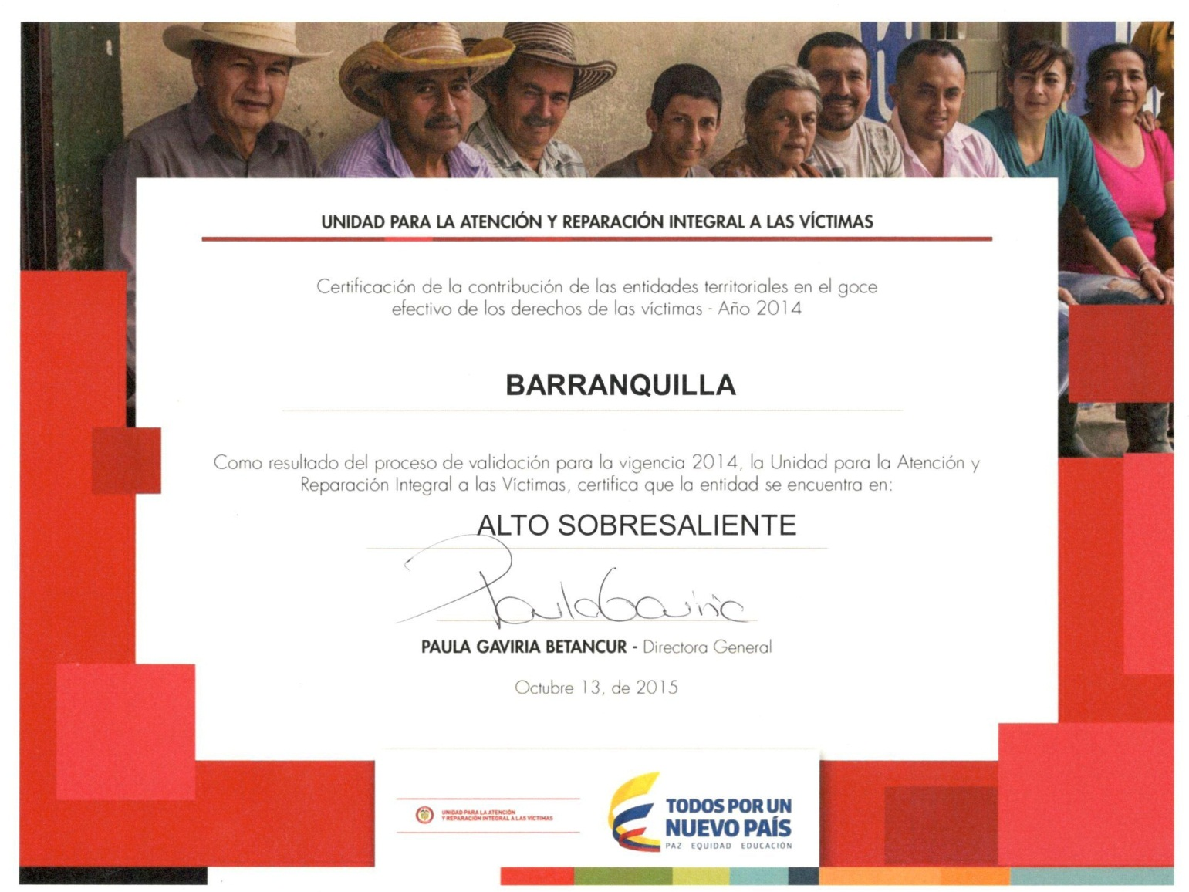

Estado actual de las remisiones administrativas enviadas por la Unidad de Víctimas
ESTADO ACTUAL DE LAS REMISIONES ADMINISTRATIVAS ENVIADAS POR LA UNIDAD DE VÍCTIMAS
MEDIDA | ESTADO ACTUAL | SEGUIMIENTO
AFILIACION EN SALUD
EDUCACION
ASISTENCIA FUNERARIA

Informes de Riesgo, Notas de Seguimiento o Informes de inminencia de desplazamiento vigentes en el Distrito
DOCUMENTOS DE ADVERTENCIA DE RIESGO | NUMERO Y FECHA DE DOCUMENTOS DE ADVERTENCIA | ZONA ADVERTIDA | RESPUESTA A RECOMENDACIONES SAT/ CIAT
INFORME DE RIESGO
NOTA DE SEGUIMIENTO
INFORME DE INMINENCIA DE DESPLAZAMIENTO

PROGRAMAS Y/O PROCESOS DESARROLLADOS CONJUNTAMENTE CON OTRAS ENTIDADES TERRITORIALES, NACIONALES Y ORGANISMOS DE COOPERACIÓN

PROGRAMAS Y PROYECTOS ADELANTADOS EN LOS COMPONENTES DE LA POLÍTICA DE VÍCTIMAS DE COMPETENCIA DE LA ENTIDAD TERRITORIAL (EXCLUSIVA O COMPARTIDA)
1 – COMPONENTE DE ASISTENCIA Y ATENCIÓN

- ACCIONES DESARROLLADAS POR LA ALCADÍA DISTRITAL DE BARRANQUILLA PARA LA ATENCIÓN DE LA POBLACIÓN VÍCTIMA DEL CONFLICTO ARMADO INTERNO.
En desarrollo de lo establecido en la ley 1448 de 2011, la Alcaldía de Barranquilla ha venido desarrollando una serie de acciones tendientes a articular una mejor atención a la población víctima del conflicto que reside en el Distrito de Barranquilla. En este orden de ideas a partir del año 2012 se han realizado las siguientes intervenciones:
II.I PROYECTO PUNTO DE ATENCIÓN Y ORIENTACIÓN A LA POBLACIÓN VÍCTIMA DEL CONFLICTO ARMADO.
La ley 1448/2011 dispone la creación de un Centro o punto especializado de atención, asistencia y reparación integral a las víctimas. El decreto 4800/2011, define en sus artículos 123 y 126 las funciones y las responsabilidades del Ente Territorial frente a los Centros Regionales de Atención.
“Artículo 126 decreto 4800 de 2011: Responsabilidades de la Entidad Territorial en los Centros. Los municipios y distritos de acuerdo con sus competencias constitucionales y legales deben apropiar los recursos necesarios en los planes de desarrollo para el funcionamiento de los centros de atención que garanticen los gastos administrativos, tecnológicos, y operativos Para tal fin pueden celebrar convenios interadministrativos con la Unidad Administrativa Especial de Atención y Reparación Integral a las Víctimas. La infraestructura física de los Centros de Atención y Reparación a las Víctimas, su funcionamiento y sostenibilidad son garantizados por las entidades territoriales.”…(Negrillas fuera del texto original).
Desde el año 2007, la Alcaldía del Distrito de Barranquilla mantiene un convenio con Pastoral Social, tendiente a administrar el punto de atención (anteriormente llamado UAO) en donde hacen presencia las distintas instituciones que hacen parte del Sistema de Atención y Reparación Integral a la Población Víctima del Conflicto Armado.
En este sentido, desde el PUNTO DE ATENCIÓN Y ORIENTACIÓN A LA POBLACIÓN VÍCTIMA DEL CONFLICTO ARMANDO del Distrito de Barranquilla, presta los siguientes servicios:
- AYUDA HUMANITARIA POR INMEDIATEZ. La población remitida por el Ministerio Público y que cumpla con los requisitos establecidos en la ley, recibe ayuda humanitaria por inmediatez consistente en albergue temporal, asistencia alimentaria, kit de aseo, utensilios de cocina, transporte, atención médica, psicológica, hasta que sea incluida en el Sistema Único de Registro de la Unidad de Victimas.
Según corresponda, esta ayuda por inmediatez puede ser dada de dos maneras a saber:
- Entregando recursos en dinero o en especie, según los techos presupuestales entregados por la unidad de víctimas, dependiendo de la composición familiar.
- Ofreciendo un albergue temporal en la casa de paso que se encuentra ubicada en el municipio de Malambo y que está en convenio con el operador Pastoral Social.
- ASISTENCIA FUNERARIA: En relación a esta atención, el Distrito de Barranquilla paga con cargo a sus presupuestos y sin intermediarios, a las víctimas a que se refiere la ley 1448 de 2011, los gastos funerarios de las mismas, siempre y cuando no cuenten con recursos para sufragarlos.
De igual manera, se da cumplimiento a lo establecido en la mencionada ley, en cuanto al cubrimiento de los costos funerarios y de traslado, en caso de que la víctima fallezca en un municipio distinto a su lugar habitual de residencia, los cuales serán sufragados por los municipios donde ocurrió el deceso y aquel en el que la víctima residía. (Art. 50 – Ley 1448/2011; Art. 101 Decreto 4800/2011)
- ASISTENCIA JURÍDICA Y PSICOSOCIAL: Con esta atención se garantiza a la población en situación o condición de víctima, asesoría y orientación legal y acompañamiento psicosocial.
- OFICINA DE ENLACE DE SALUD. Son el enlace con la Secretaria de Salud del Distrito, la cual garantiza el acceso a los servicios de salud de la población víctima del conflicto.
- OFICINA DE ENLACE DE EDUCACIÓN. Sirve de enlace con la Secretaria de Educación Distrital y con el SENA, para garantizar el acceso a la educación primaria y media vocacional, o información sobre carreras técnicas o tecnológicas, según corresponda, para la población víctima del conflicto.
- ENTIDADES QUE HACEN PRESENCIA EN EL PUNTO DE ATENCIÓN. Con el propósito de dar cumplimiento a la ley, en el punto de atención se encuentran algunas de las entidades que hacen parte del Sistema de Atención y Reparación Integral a las Víctimas, como son el ICBF, CAPRECOM, SENA, Gobernación del Atlántico y la Unidad de Atención y Reparación Integral a las Víctimas.
En resumen, el Punto de Atención y Orientación a la Población Víctima del Conflicto Armado, se encuentra bajo la responsabilidad de la Alcaldía Distrital de Barranquilla, con el objetivo que esta entidad territorial brinde los componentes anteriormente mencionados a la población de manera integral, contribuyendo al logro del goce efectivo de sus derechos y por ende a la restitución de éstos. Toda la atención brindada debe estar orientada bajo un enfoque diferencial, este principio propende por la adopción de una serie de medidas encaminadas a enfrentar la situación de vulnerabilidad acentuada de algunas víctimas en razón de su edad, género, orientación sexual y situación de discapacidad.

- RECURSOS INVERTIDOS EN LA ATENCIÓN A LAS VÍCTIMAS DEL CONFLICTO.
Con el propósito de atender las obligaciones consignadas en la ley 1448 de 2011, la Alcaldía Distrital de Barranquilla, ha destinado recursos para la atención integral a la población víctima del conflicto armando. En este sentido podemos observar lo siguiente:
- 1. Punto de atención y orientación a la población víctima del conflicto armado.
De acuerdo a lo establecido en la ley, el Distrito de Barranquilla debe garantizar un espacio y su sostenimiento, para que en el hagan presencia todas las entidades que hacen parte del Sistema de Atención y Reparación Integral a las Víctimas. En este orden de ideas, del presupuesto asignado cada año, el Distrito debe por una parte garantizar la sostenibilidad del punto de atención, al tiempo que debe destinar recursos para la asistencia por inmediatez y la asistencia funeraria, además del seguimiento a las familias remitidas por inmediatez.
Del total del presupuesto asignado un porcentaje de los recursos son destinados directamente para las víctimas en el Distrito de Barranquilla, el restante corresponde al sostenimiento del Punto de Atención y el personal contratado por parte del Operador para brindar la atención.
PRESUPUESTO EJECUTADO AÑO 2012
COMPONENTES | TOTAL EJECUTADO
COMPONENTE FORTALECIMIENTO INSTITUCIONAL DE LA UAO | 434.228.266
COMPONENTE ATENCIÓN HUMANITARIA DE URGENCIA Y SEGUIMIENTO A LAS FAMILIAS | 183.842.400
COMPONENTE DE FORTALECIMIENTO INSTITUCIONAL PIU | 559.600
ESTRATEGIA DE FOMENTO DEL DERECHO LA PARTICIPACIÓN EFECTIVA | 2.500.000
MATERIAL DIDÁCTICO - FORMACIÓN A LAS PERSONAS QUE SOLICITAN SERVICIOS A LA UAO | 4.373.868
TOTAL | 625.54.134

PRESUPUESTO EJECUTADO AÑO 2013
COMPONENTES |  | TOTAL EJECUTADO | FAMILIAS BENEFICIADAS
Atención Inmediata para las víctimas de desplazamiento |  | 477.636.000 | 328
Asistencia inmediata por otros hechos victimizantes |  | 1.550.000 | 5
Asistencia por transición pd vulnerable |  | 27.418.000 | 41
Asistencia funeraria |  | 21.425.000 | 34
Atención psicosocial y seguimiento a las familias |  | 28.281.020 | 2917
Componente de fortalecimiento institucional | Apoyo para realización de CTJT, subcomités (Garantía de Participación población víctima) | 5.573.970
Componente de fortalecimiento institucional | Adecuación y sostenimiento del punto de atención | 432.665.360
Información (rutas y medios de acceso a las medidas de la Ley) |  | 5450.650
TOTAL |  | 1.000.000.000

PRESUPUESTO EJECUTADO AÑO 2014
COMPONENTES |  | TOTAL EJECUTADO | FAMILIAS BENEFICIADAS
Atención Inmediata para las víctimas de desplazamiento |  | 443.364.000 | 465
Asistencia inmediata por otros hechos victimizantes |  | 12.777.000 | 1
Asistencia por transición pd vulnerable |  | 16.550.000 | 85
Asistencia funeraria |  | 29.000.000 | 30
Atención psicosocial y seguimiento a las familias |  | 17.033.000 | 3000
Componente de fortalecimiento institucional | Apoyo para realización de CTJT, subcomités (Garantía de Participación población víctima) | 9.270.000
Componente de fortalecimiento institucional | Adecuación y sostenimiento del punto de atención | 459.906.000
Componente de fortalecimiento institucional | Fortalecimiento de la participación de la población víctima | 9.600.000
Información (rutas y medios de acceso a las medidas de la Ley) |  | 2.500.000
TOTAL |  | 1.000.000.000

PRESUPUESTO DESTINADO AÑO 2015
COMPONENTES |  |  | TOTAL EJECUTADO | FAMILIAS BENEFICIADAS
Atención Inmediata para las víctimas de desplazamiento |  |  | 322.613.000 | 248
Asistencia inmediata por otros hechos victimizantes |  |  | 21.700.000 | 40
Asistencia por transición pd vulnerable |  |  | 7.600.000 | 35
Asistencia funeraria |  |  | 16.000.000 | 20
Atención psicosocial y seguimiento a las familias |  |  | 30.396.000
Componente de fortalecimiento institucional | Apoyo para realización de CTJT, subcomités (Garantía de Participación población víctima) |  | 6.000.000
Componente de fortalecimiento institucional | Adecuación y sostenimiento del punto de atención |  | 589.091.000
Componente de fortalecimiento institucional | Fortalecimiento de la participación de la población víctima |  | 3.600.000
Información (rutas y medios de acceso a las medidas de la Ley) |  |  | 3.000.000
Caracterización a Población Víctima |  |  | 250.000.000
TOTAL |  |  | 1.250.000.000
COMPONENTES |  | TOTAL EJECUTADO
Atención Inmediata para las víctimas de desplazamiento |  | 79.473.000
Asistencia inmediata por otros hechos victimizantes |  | 0
Asistencia por transición pd vulnerable |  | 0
Asistencia funeraria |  | 2.900.000
Atención psicosocial y seguimiento a las familias |  | 8.927.781
Componente de fortalecimiento institucional | Apoyo para realización de CTJT, subcomités (Garantía de Participación población víctima) | 702.000
Componente de fortalecimiento institucional | Adecuación y sostenimiento del punto de atención | 407.213.099
Componente de fortalecimiento institucional | Fortalecimiento de la participación de la población víctima | 358.000
Información (rutas y medios de acceso a las medidas de la Ley) |  | 0
Caracterización a Población Víctima
TOTAL

IV. Resultados Atención a Víctimas 2012 – 2015

PUNTO DE ATENCIÓN AÑO 2012
66.370 PERSONAS ORIENTADAS Y ATENDIDAS

NIÑOS 2429

ADULTOS 12249

PERSONAS MAYORES 6434

HOMBRES 25169

MUJERES
41.201

NIÑAS 22.669

ADOLESCENTES 662

ADOLESCENTES 566

JÓVENES 566

JÓVENES 6887

PERSONAS MAYORES 6188

ADULTOS 24795

PUNTO DE ATENCIÓN AÑO 2013
73.132 PERSONAS ATENDIDAS Y ORIENTADAS

NIÑOS 877

NIÑAS 1038

MUJERES 45.923

JÓVENES 2.682

HOMBRES 27.209

ADULTOS 15.906

ADULTOS 30.624

ADOLESCENTES 348

ADOLESCENTES 329

JÓVENES 5519

PERSONAS MAYORES 7.415

PERSONAS MAYORES 8.394

PUNTO DE ATENCIÓN AÑO 2014
59.493
PERSONAS ORIENTADAS
PERSONAS ATENDIDAS Y ORIENTADAS
ORIENTADAS

MUJERES 39.164

HOMBRES 20.329

JÓVENES

PERSONAS MAYORES 5292

ADOLESCENTES
100

ADOLESCENTES
16

JÓVENES

PERSONAS MAYORES
5.357

ADULTOS

15.021
ADULTOS
33.707

PUNTO DE ATENCI ÓN
ENERO – AGOSTO 2015
27.431
PERSONAS ORIENTADAS Y ATENDIDAS

PERSONAS MAYORES
6744
HOMBRES
9620

MUJERES
17793

ADOLESCENTES
59
ADOLESCENTES
14

JÓVENES
556
JÓVENES
1626

PERSONAS MAYORES
13923

ADULTOS

2185
ADULTOS

2306

AÑO 2012

CONDICIÓN DE DISCAPACIDAD
HOMBRES CABEZA DE HOGAR
MUJERES CABEZA DE HOGAR
INDÍGENAS
AFRODESCENDIENTES

AÑO 2013

HOMBRES CABEZA DE HOGAR
INDÍGENAS
MUJERES CABEZA DE HOGAR
CONDICIÓN DE DISCAPACIDAD
AFRODESCENDIENTES

AÑO 2014

INDÍGENAS
AFRODESCENDIENTES
HOMBRES CABEZA DE HOGAR
MUJERES CABEZA DE HOGAR
CONDICIÓN DE DISCAPACIDAD

AÑO 2015

AFRODESCENDIENTES
HOMBRES CABEZA DE HOGAR
MUJERES CABEZA DE HOGAR
CONDICIÓN DE DISCAPACIDAD
INDÍGENAS

2. Adecuaciones físicas al punto de atención a víctimas del conflicto armado en Colombia
El Operador Pastoral Social realizó algunos arreglos físicos, además de haber habilitado otros espacios encaminados al mejoramiento de las condiciones para las instituciones que asisten diariamente a brindar sus servicios a la población víctima, este esfuerzo es producto de varias reuniones realizadas el año inmediatamente anterior en conjunto con los miembros de la Mesa de Participación Distrital.

Así mismo, con recursos de la alcaldía Distrital se realizaron adecuaciones en los espacios destinado para el funcionamiento del Punto de Atención de Barranquilla, para esto se habilitaron 26 puestos de trabajo donde se encuentran ubicados 5 enlaces distritales, la contratista del ICBF, la funcionaria de CAPRECOM, el contratista de la gobernación del Atlántico, los 18 puestos restantes los ocupa la UARIV, además del lugar dispuesto para el kiosko virtual. En la sala de espera se acondicionaron 4 puestos de trabajo, donde están ubicadas 2 de las orientadoras y los otros dos puestos para las entidades del SNARIV con las que se coordine algún tipo de atención para la población víctima que asiste diariamente al Punto.

De igual forma se destinó un espacio con 6 puestos de trabajo, donde se encuentra la parte administrativa del Punto. El espacio psicosocial donde funcionan 4 cubículos no se le hizo ninguna remodelación. Se continúa contando con el salón general para la atención diferencial en las horas de la mañana, en las tardes se ocupa para la realización de talleres psicosociales o reuniones en general.

Estas adecuaciones físicas se hicieron con el objetivo de mejorar las condiciones laborales de los contratistas o funcionarios, reflejado también en la ampliación de los servicios, optimizando así la atención a la población víctima que acude diariamente al Punto. La obra fue entregada formalmente en los primeros días del mes de septiembre, por la Secretaria de Gestión Social de ese momento.

ANTES: LA ADMINISTRACIÓN ASÍ RECIBIÓ EL PUNTO DE ATENCIÓN EN EL AÑO 2012
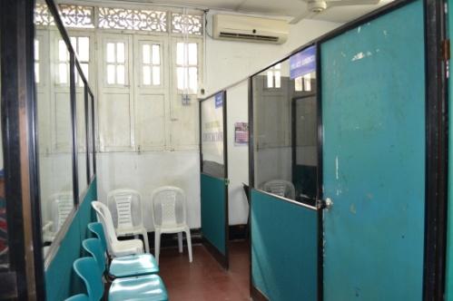
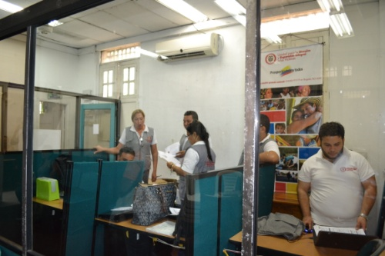
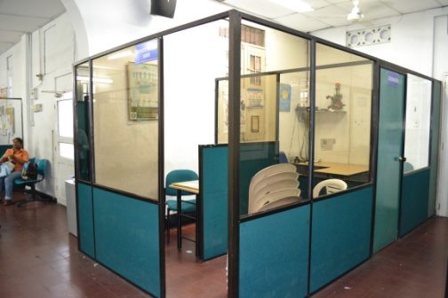

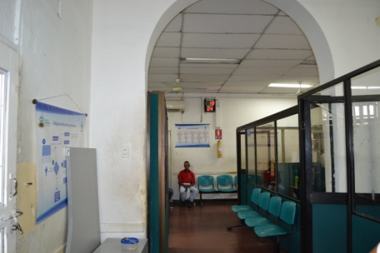
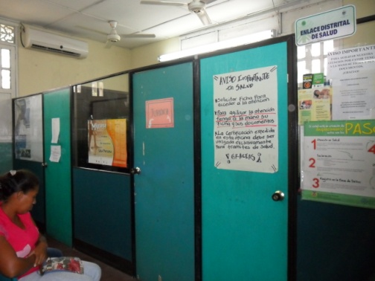
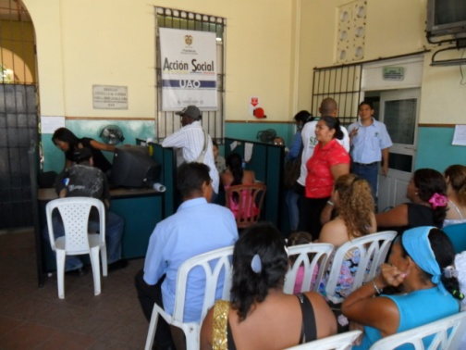

DURANTE:
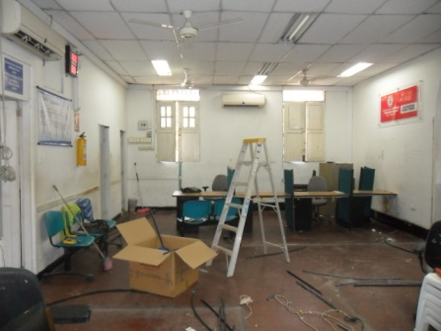
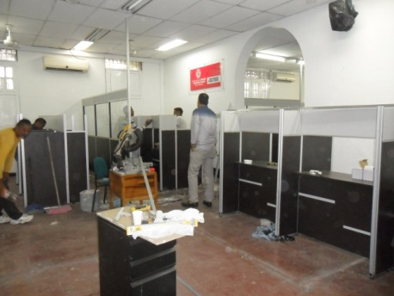
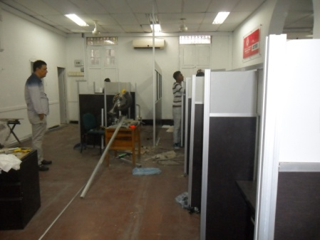

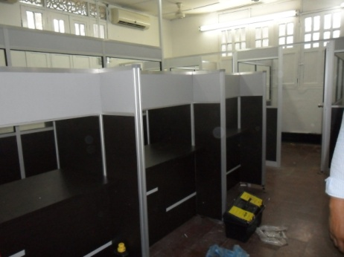
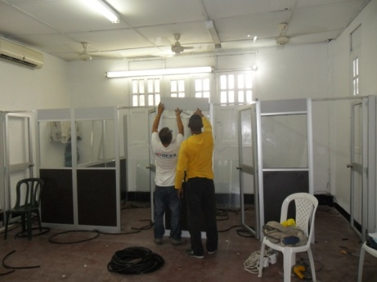
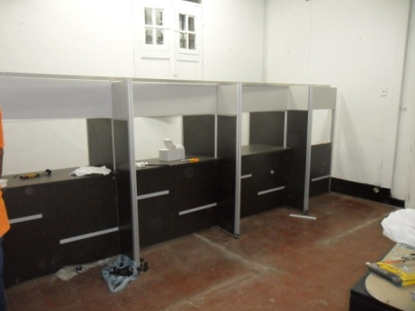

AHORA: EN ESTE MOMENTO SE REFLEJA LAS ADECUACIONES REALIZADAS EN EL AÑO 2014 PARA QUE LAS VÍCTIMAS RECIBIERAN ATENCIÓN ADECUADA
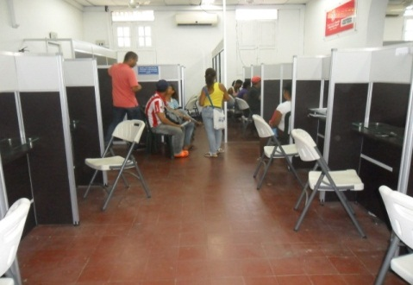
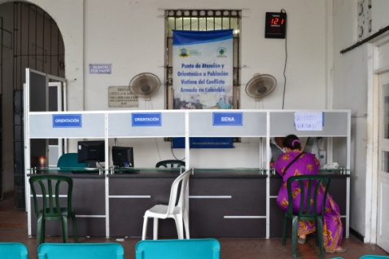
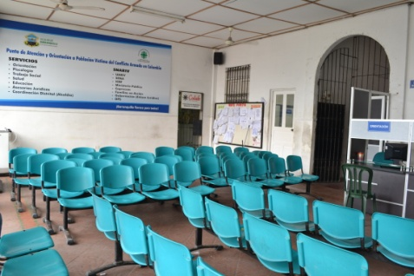

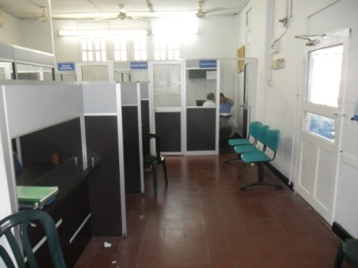
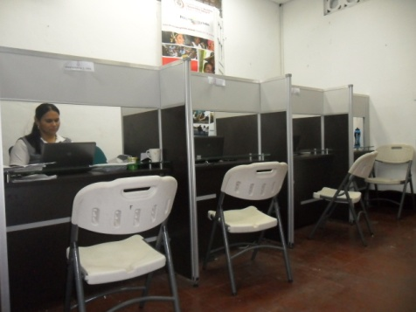
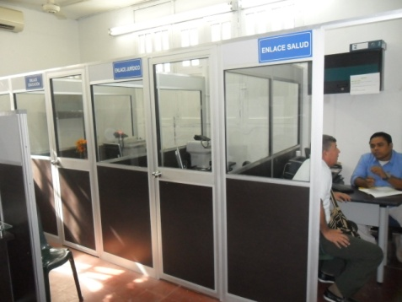

En los primeros días del mes de septiembre se recibió la visita del operador de la Unidad de Víctimas, con quien se llegó al acuerdo que el Kiosko virtual estaría en un lugar al que la población víctima que acude diariamente al Punto de Atención pudiera acceder de manera directa, de tal forma que las personas pudieran aprender a manejarlo, lo que ayuda a evacuar rápidamente el Punto.

GENERACIÓN DE INGRESOS: Dependencia encargada Gerencia de Proyectos Especiales.

Año 2014

FUNDACION PADRE CARLOS VALIENTE

- PROYECTO: AUNAR ESFUERZOS PARA CONSOLIDAR Y DAR CONTINUIDAD A LOS RESULTADOS OBTENIDOS EN EL DESARROLLO DEL PROGRAMA DE FORMACIÓN Y VINCULACIÓN LABORAL PARA POBLACIÓN VULNERABLE AFRODESCENDIENTES EN LA CIUDAD DE BARRANQUILLA.

Población beneficiaria: 252 entre afrodescendientes, víctimas del conflicto armado e indígenas. De los 252 se encuentran 34 víctimas del conflicto armado beneficiados.

Estado del proyecto: Terminado

Fuentes de Financiación: Aporte Alcaldía $ 700.000.000

Logros:

- Se realizaron 20 foros con tres objetivos: presentar el programa, identificar las necesidades de formación y crear compromisos con los empresarios para asegurar las plazas de trabajo y para etapas productivas,
- Validación de necesidades de formación y contenido de programas y firmas de 20 acuerdo con empresarios para apoyar el proyecto en lo relacionado con la vinculación a beneficiarios.
- Revisión y ajustes de estructuras curriculares.
- Divulgación y convocatorias en zonas de altas presencia de la población objetivo. Reclutamiento de postulantes.
- Selección de beneficiarios inscripción y registro del aspirante, proceso de evaluación psicotécnica, prueba de Sixtin Personality. Cuestionario de valores y antivalores, pruebas generales inventario del trabajador productivo y confiable, entrevistas individual por competencia,
- Se creó el centro psicosocial, con el propósito de brindar acompañamiento sicosocial a los beneficiarios para garantizar su permanencia durante el proceso de formación.

Déficits de atención: En la Divulgación y convocatorias en zonas de presencia de la población objetivo y en el Reclutamiento de postulantes.

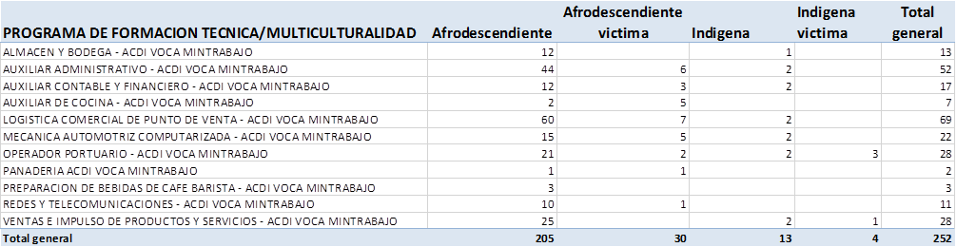

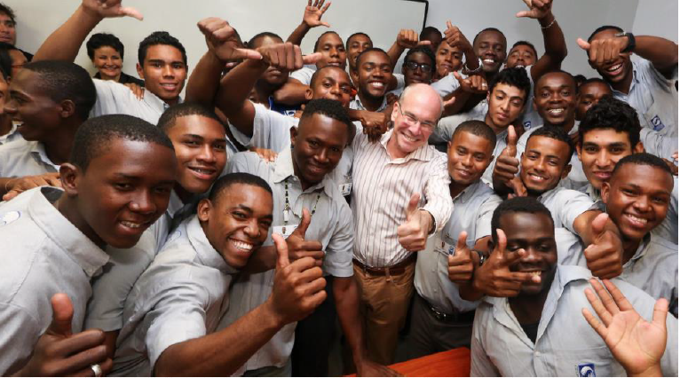
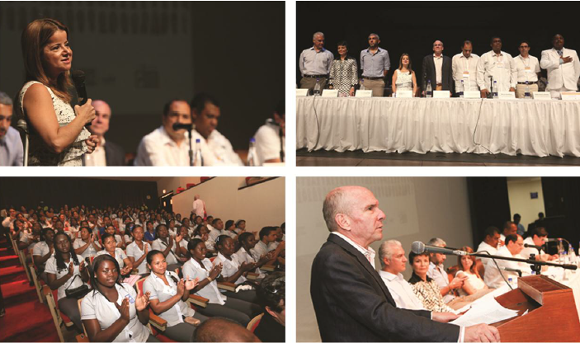

Año 2015

  - PROYECTO: AUNAR ESFUERZOS PARA DESARROLLAR COMPETENCIAS BLANDAS Y LABORALES ESPECÍFICAS QUE PERMITAN A LA COMUNIDAD AFRODESCENDIENTE O EN CONDICIÓN DE VULNERABILIDAD MEJORAR SUS CAPACIDADES Y COMPETENCIAS PARA FACILITAR SU ACCESO A FUTURAS OPORTUNIDADES DE EMPLEO FORMAL PARA 300 PERSONAS. ESTA INICIATIVA TENDRÁ ADEMÁS BENEFICIOS CONCRETOS EN TÉRMINOS DE CONTRIBUIR AL CUMPLIMIENTO DE METAS E INDICADORES DEL PLAN DE DESARROLLO DISTRITAL “BARRANQUILLA FLORECE PARA TODOS” EN CUANTO A LAS METAS DE GENERACIÓN DE EMPLEO, INCLUSIÓN Y EQUIDAD SOCIAL.

Población Beneficiada: 300 jóvenes atendidos entre afrodescendientes, indígenas y víctimas del conflicto armado. De los 300 se encuentran 52 víctimas del conflicto armado beneficiados.

Estado del Proyecto: Terminado

Fuentes de financiación: Aporte Alcaldía $275.000.000

Logros:

- Se cumplió al 100% ,300 afrodescendientes, indígenas y víctimas del conflicto armado capacitados y vinculados laboralmente a empresas de la ciudad de Barranquilla y su área metropolitana.

Déficits de atención: En la Divulgación y convocatorias en zonas de presencia de la población objetivo y en el Reclutamiento de postulantes.

1.2 ASISTENCIA EN EDUCACIÓN.
INFORME DE ATENCIÓN EDUCATIVA A POBLACIÓN VICTIMA DE CONFLICTO PERIODO2012-2015

- Estructura administrativa: dependencias de la administración que participan en la formulación y ejecución de políticas y programas orientados a la política de víctimas y procesos o protocolos e instancias establecidos para su articulación o protocolos e instancias establecidos para su articulación.

La Secretaría de Educación Distrital de Barranquilla, cuenta con los siguientes documentos Anexo 1:

1.1 La secretaría cuenta con las resoluciones de matrículas desde el 2012 al 2015 donde resalta la prioridad de asignar el servicio educativo a la población víctima del Conflicto Armado en las Instituciones educativas del Distrito de Barranquilla.

1.2 Política pública para garantizar el respeto de los derechos humanos de los Palanqueros, Raizales y Afrocolombianos del Distrito de Barranquilla. Acuerdo 0031 de 2013.

- Recurso humano encargado de desarrollar las responsabilidades en materia de víctimas, incluyendo el personal en atención específica a grupos étnicos victimizados.

La secretaría de Educación Distrital de Barranquilla, en uso de sus facultades conferidas en el Decreto Nº 0653 de 05 de 2012, emanado de la Alcaldía Distrital de Barranquilla, y el artículo único de la resolución Nº 1296 de 2014 y considerando que mediante oficio del 27 de julio de 2015 el jefe de la oficina de Calidad Educativa de la Secretaria de Educación le sea concedida una comisión remunerada a la docente Denny De Jesús LLoreda Gracia, identificada con cédula de ciudadanía Nº 54.254.569, para apoyar el proceso de Calidad Educativa coordinando el proyecto denominado “Plan Piloto de fortalecimiento de usos, valores, costumbres, saberes, prácticas tradicionales, investigaciones y empoderamiento de la comunidad afrocolombiana impulsado desde las IES del Distrito de Barranquilla”. Ver Anexo 2.

- Las normas y procesos administrativos territoriales que complementen o desarrollen localmente la política para las víctimas, es decir, referenciar la expedición de actos administrativos para fortalecer la asistencia, atención y reparación integral a las víctimas.

En Secretaría de Educación Distrital se encuentra las resoluciones que están en el Anexo 1, en donde se resalta la atención prioritaria en la asignación de cupos en cualquier época del año escolar para la población Víctima del Conflicto Armado.

- Programas y/o procesos desarrollados conjuntamente con otras entidades territoriales, nacionales y organismos de cooperación.

  - Cobertura-Acceso Oferta Institucional Educativa Distrital

Objetivo: Garantizar el acceso al sistema educativo oficial, con servicio de calidad ajustado a las necesidades y características de la población. A continuación se presentan todos los servicios.

Educación tradicional: comprende de grado transición media vocacional el estudiante debe tener la edad correspondiente al grado partiendo de 5 años hasta los 7 años de edad en transición, se hace una línea en adelante para todos los grados no debe exceder más de 2 años de edad en relación a los 5 años. Si lo excede, es decir, si el estudiante es mayor a la edad correspondiente al grado, se encuentra en extra edad, para lo cual existen las siguientes ofertas:
- Aprendizaje básico: niños de 9 a 14 años promueve escritura, lectura, aritmética y cultura escolar.
- Aceleración aprendizaje: niños entre 10 y 15 años grado 4 y 5
- A crecer: Básica Primaria Adultos
- Circulo de aprendizaje: Básica primaria menores de edad, educación integral
- Grupos Juveniles: marco Decreto 311, flexibilidad jornada y horarios
- Bachillerato pacicultor: Bachillerato metodología flexible por grupo
- Jornada nocturna Decreto 3011: por ciclos del 21 ó 1 al 26 o 6 el estudiante accede a educación básica, secundaria y media, toma 5 años tendientes a 6 lograr el título de bachiller, esta oferta está dirigida solo a adultos.
- Programa para mejorar la calidad de la enseñanza del inglés como segunda lengua en instituciones educativas de Barranquilla.
- Implementación de modelo de aprendizaje de matemáticas método SINGAPUR en IED
- Programa de formación docente y acompañamiento institucional en el desarrollo de la evaluación integral en el proceso de enseñanza aprendizaje como herramienta para el mejoramiento de la calidad educativa.
- Formación en competencias laborales específicas y comunicativas en el idioma inglés en jóvenes de 10º y 11º de las IED.
- Formar en el ciclo de educación superior técnica laboral o técnica profesional a jóvenes de grado 10º y 11º pertenecientes a las IED en el marco del proyecto de articulación de la educación media con la educación superior.
- Formación a docentes y directivos docentes en meta-cognición aplicada a las competencias educativas pertenecientes a las 150 IED.
- Apoyo a la gestión para la asistencia de 100 docentes y directivos docentes al congreso internacional gestión curricular y TIC para la educación que se realizará los días 2, 28, y 29 de Mayo de 2015.
- Implementación del modelo ITSA.

4.1.2 Atención Educativa a Población Víctima del conflicto armado y su financiación

 | 2013 |  | 2014 |  | 2015
Cobertura-Acceso y Permanencia | Población Víctima Atendida | Inversión | Población Víctima Atendida | Inversión | Población Víctima Atendida | Inversión
Cobertura-Acceso y Permanencia | 3702 | 4.882.015.832 | 3341 | 4.697.465.074 | 4363 | 8.560.318.275

4.1.3 Atención a la Población Víctima del conflicto armado perteneciente a la comunidad Afrocolombiana

 | 2102 | 2013 | 2014 | 2015
Población Víctima del Conflicto Afrocolombiano | Mujeres: 96  Hombres:107 | Mujeres: 92  Hombres:115 | Mujeres: 76  Hombres:74 | Mujeres: 62  Hombres:55

  - Metodologías Flexibles

Objetivos: Garantizar el acceso al sistema educativo oficial, con servicio de calidad ajustado a las necesidades y características de la población.Acceso al sistema educativo a la población con extra edad (dícese de la población con dos años más a la edad correspondiente al grado). Dentro de las metodologías flexibles incluidas en el proyecto son:

4.2.1 Metodología Preescolar Escolarizado No Escolarizado-Cidep
El modelo de preescolar escolarizado y no escolarizado CIDEP, liderado por el Ministerio de Educación Nacional, tiene como propósito mejorar la calidad educativa de la población infantil que se encuentra en factor de riesgo, vulnerabilidad y extrema pobreza, dicho modelo está dirigido a fortalecer las competencias básicas establecidas para el nivel de transición. Este modelo está basado en la concepción ética y afectiva, debido a que es en este momento cuando se inicia la construcción de la interacción con el mundo social y consigo mismo de manera transversal, además es importante tener en cuenta que en esta etapa se inicia la formación en valores, hábitos y normas culturales, políticas, económicas y sociales, las cuales son necesarias para la convivencia familiar y social.

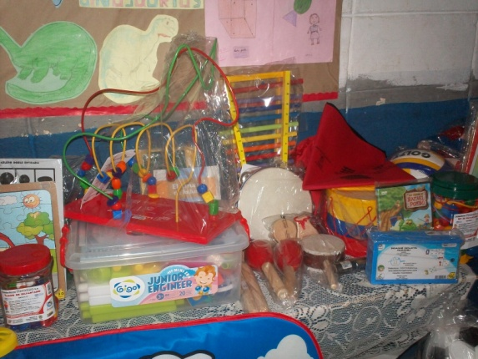
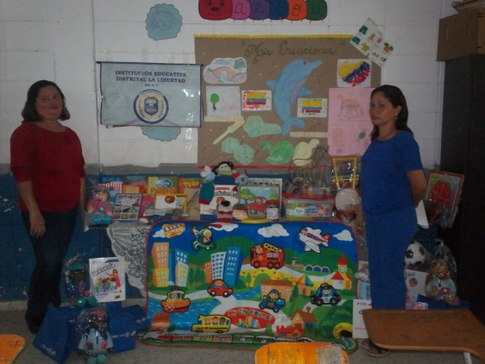

4.2.2 Metodología De Aprendizajes Básicos
El Programa de Aprendizajes Básicos es un programa dirigido a todos los niños, niñas, jóvenes y adultos en estado de vulnerabilidad y que por diversos motivos se quedaron analfabetas y al margen de la escuela. Esta metodología promueve los aprendizajes en lectura, escritura y aritmética y en la adaptación a la cultura escolar, necesarios para que puedan volver a la escuela y reintegrarse al mundo social y al universo cultural del que estaban excluidos.
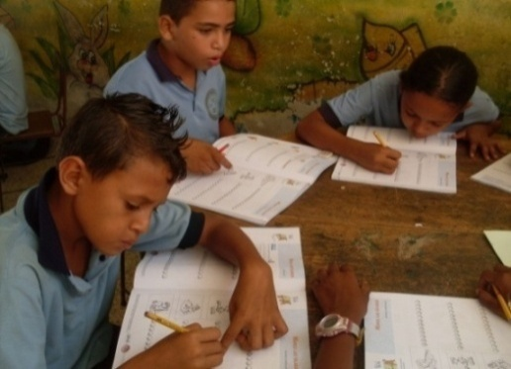
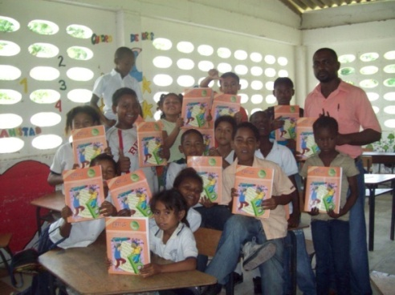

4.2.3 Metodología de Aceleración del Aprendizaje
Aceleración del Aprendizaje ofrece una alternativa para niños y jóvenes en extraedad, quienes, por diversas razones, no pudieron concluir oportunamente sus estudios de educación básica primaria y por su edad son mayores para estar en el aula regular y muy jóvenes para ser atendidos como población adulta. Enmarcado en la “Pedagogía del Éxito”, funciona en un aula de la escuela regularcon el fin de personalizar el modelo, trabajar la autoestima en los alumnos y fortalecer el aprendizaje. Los conocimientos son integrados alrededor de proyectos interdisciplinarios y de aprendizajes significativos, acompañados de un proceso de evaluación permanente.
Los criterios que se tuvieron en cuenta para la conformación de los grupos de Aceleración del Aprendizaje son:
- Población vulnerable y en situación de desplazamiento.
- Población que presente extraedad en los primeros cuatro (4) grados de la básica primaria.
- Población alfabetizada y con conocimientos básicos en matemáticas.
- Población que no presente necesidades educativas especiales.
- El promedio de estudiantes por grupo es veinticinco (25).

4.2.4 Metodología de Círculos de Aprendizaje
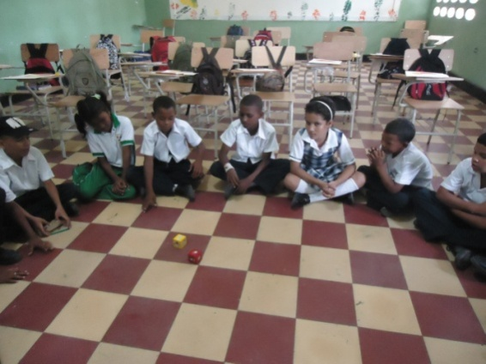
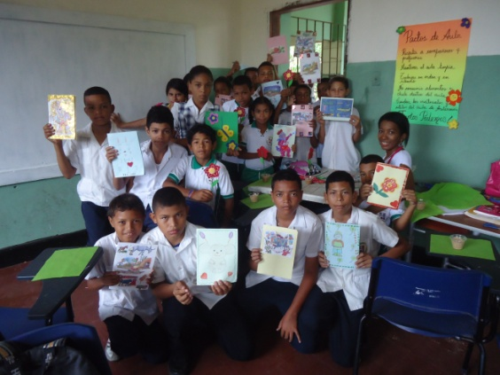
Con el aval del Ministerio de Educación Nacional, la Organización Internacional para la Migraciones, OIM y de la mano de la Fundación Escuela Nueva Volvamos a la Gente, Nacional, crearon un modelo educativo basado en los planteamientos de Escuela Nueva, acorde a las necesidades de niños y niñas de todas las regiones están ocupando las zonas periféricas de las grandes ciudades para vivir en condiciones de extrema pobreza, debido a la violencia generada por el recrudecimiento del conflicto armado que se llevó en el país en la década de los 90, con el fin que el niño recupere su estabilidad psicosocial. En los círculos se propende por crear una red afectiva que posibilite un ambiente de solidaridad y confianza.

4.2.5. Metodología de Grupos Juveniles

El programa Grupos Juveniles Creativos – GJC - es una oferta de educación formal, integral y flexible en básica secundaria y media para jóvenes entre 14 y 26 años de edad en condición de desplazamiento y vulnerabilidad. Está diseñada especialmente para jóvenes que hayan estado desescolarizados por seis meses o más, El programa ofrece formación y certificación académica y laboral; y, promueve el desarrollo de competencias ciudadanas y talentos artísticos y deportivos. Todo lo anterior en el marco del Decreto 3011:

- Funciona durante la semana en horarios matutinos, vespertinos o nocturnos y en fines de semana.
- El horario de cada GJC se establece de acuerdo con la disponibilidad de tiempo de los estudiantes.
- El estudiante puede ingresar en cualquier momento del proceso, puede ausentarse y retornar, según sus condiciones lo exijan.
- Los materiales que orientan el trabajo por proyectos, facilitan que los estudiantes que ingresan al programa en periodos posteriores a su inicio.

Componentes de la metodología de Círculos del Aprendizaje
Formal: Diseñado en el marco del Decreto 3011 de 1997, dos grados por ciclo de 10 meses.
Flexible: Permite el acceso y el retorno al sistema educativo en cualquier momento de proceso.
Integral: Atiende necesidades de tipo individual de tipo social.
Pertinente: La realidad de los estudiantes es objeto de reflexión; el enfoque de ciudad educadora y el trabajo pedagógico desde una perspectiva de educación en y para la vida.
Integrado: Enfoque de currículo integrado para lo cual se trabaja mediante metodología de proyectos y con el enfoque de ciudad educadora.
Transferible: Diseñado con el fin de ser implementado en otras ciudades razón por la cual el programa cuenta con una ruta para la replicabilidad.

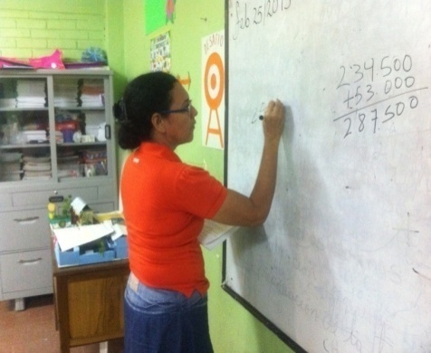

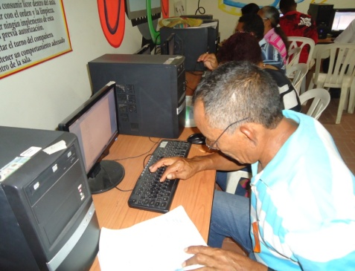
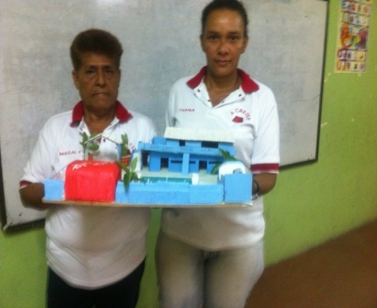

4.2.6. Metodología a Crecer
El Programa Nacional de Alfabetización y Educación Básica y Media de Jóvenes y Adultos es una estrategia orientada al desarrollo de la productividad y a la participación social, mediante un conjunto de componentes y diversas actividades que articulan el conocimiento local de los participantes con los saberes universales. Los beneficiarios son jóvenes y adultos que han ingresado a la escolaridad o hayan cursado los primeros grados de la educación básica.
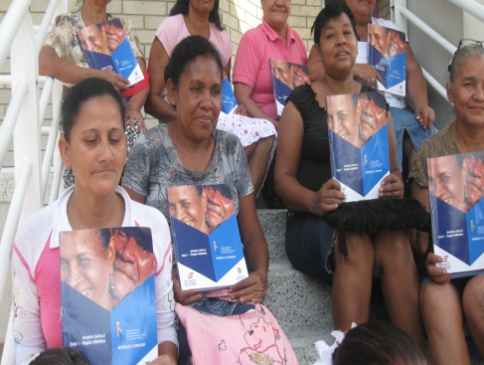
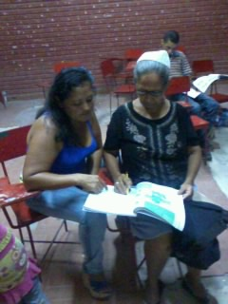

AÑO | ACRECER |  | TOTAL
AÑO | F | M | TOTAL
2012 | 0 | 0 | 0
2013 | 13 | 5 | 18
2014 | 14 | 5 | 19
2015 | 44 | 19 | 63

4.3 Educación Inclusiva

Objetivo
- Garantizar el acceso al sistema educativo oficial, con servicio de calidad ajustado a las necesidades y características de la población.
- Oferta educativa a población con discapacidad
- Atención educativa pertinente y adecuada a la población con discapacidad, que cuente con el apoyo pedagógico, material técnico y tecnológico, que de acuerdo a la condición de discapacidad requiera el estudiante.
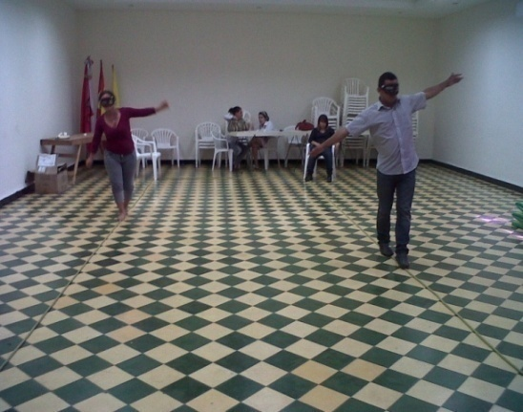
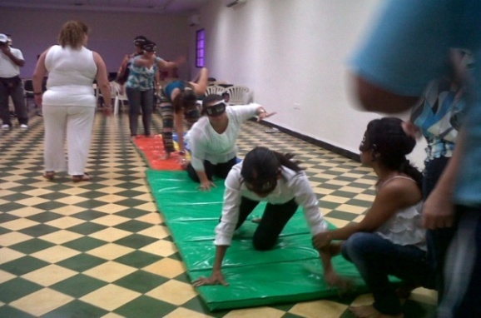

 | POBLACIÓN ATENDIDA VÍCTIMA EN EL 2012 | POBLACIÓN VÍCTIMA ATENDIDA EN EL 2013 | POBLACIÓN VÍCTIMA EN EL 2014 | POBLACIÓN VÍCTIMA EN EL 2015
EDUCACIÓN INCLUSIVA | Mujeres: 17  Hombres: 17  TOTAL: 34 | Mujeres: 6  Hombres: 12  TOTAL: 18 | Mujeres: 4  Hombres: 5  TOTAL: 9 | Mujeres: 12  Hombres: 13  TOTAL: 25

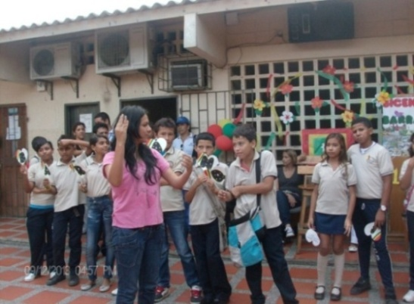

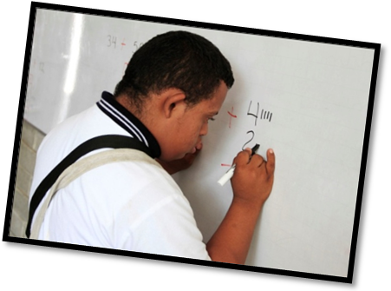
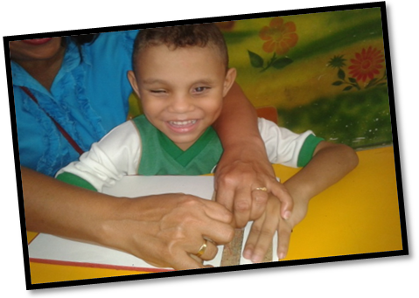

4.4 Alimentación Escolar

Para el Año 2015 la Secretaria de Educación maneja dos componentes:
4.4.1 Programa de Alimentación Escolar Distrital - PAED
Objetivo: Suministro y distribución de desayunos, almuerzos y complemento alimentario jornada tarde, para la población focalizada en el nivel básica primaria comprendida del grado transición (grado 0°) al grado cuarto (4°) de básica primaria, incluyendo población prioritaria etnias, población víctima del conflicto armado en cualquier grado de escolaridad, de acuerdo a los lineamientos en las diferentes instituciones educativas del Distrito de Barranquilla.

 | 2013 |  | 2014 |  | 2015
Alimentación Escolar-PAED | Población Víctima Atendida | Inversión | Población Víctima Atendida | Inversión | Población Víctima Atendida | Inversión
Alimentación Escolar-PAED | 1600 | 299.635.200 | 1923 | 370.072.773 | 4172 | 1.11.061.004
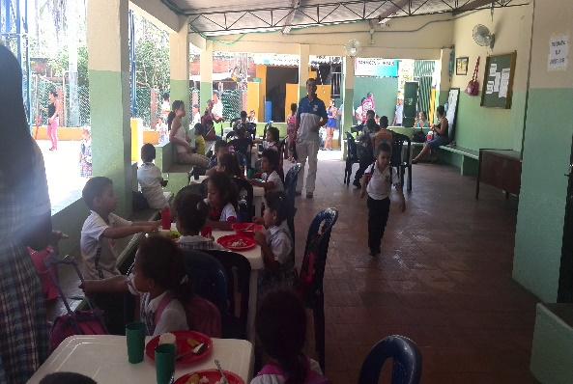
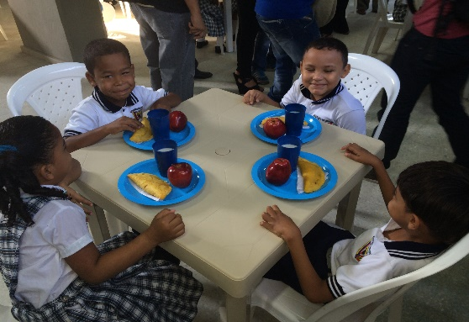

4.4.2 Meriendas Escolares

Objetivo: Suministro y distribución de meriendas escolares por el sistema de refrigerio frío con destino a la población estudiantil prioritariamente de nivel 1 y 2 del SISBEN de los diferentes establecimientos educativos del distrito de barranquilla.

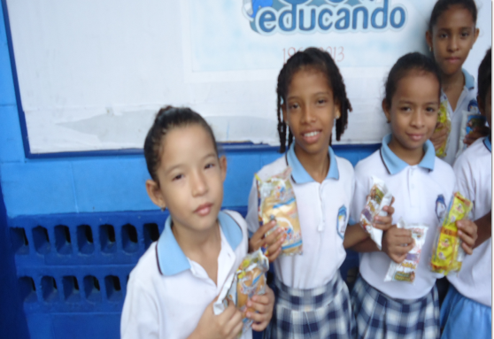
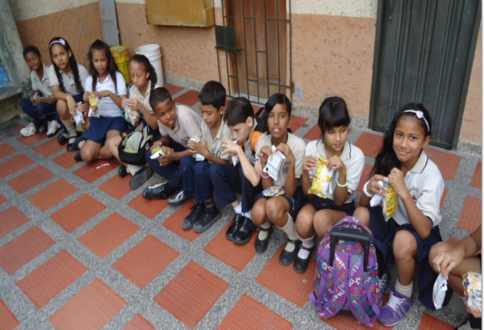
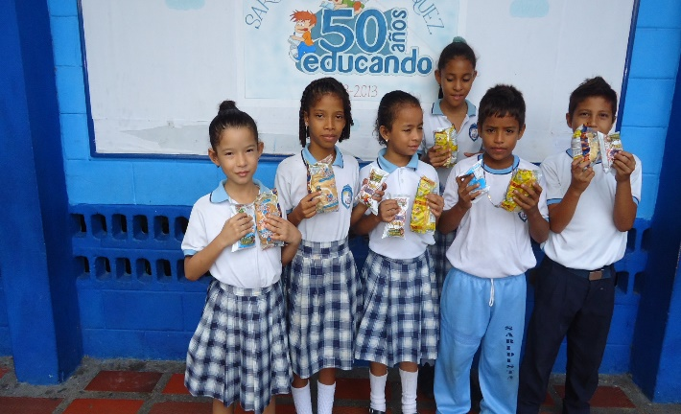

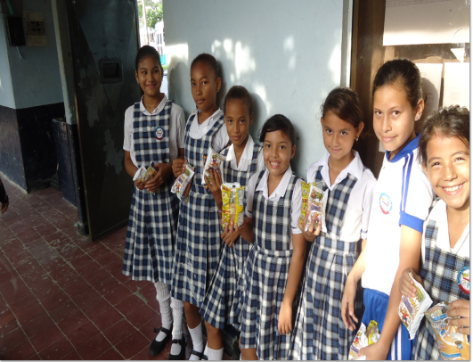

4.5 Transporte Escolar
Objetivo: Prestación del Servicio de transporte escolar para estudiantes pertenecientes a los niveles 1 y 2 del SISBEN focalizados en las instituciones educativas distritales identificadas como receptoras.
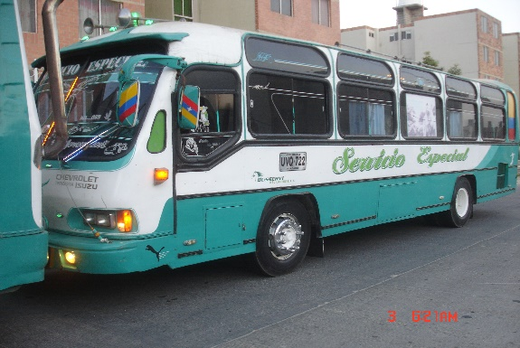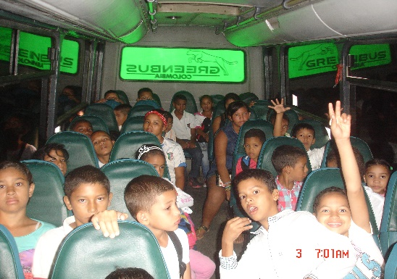
 | 2013 |  | 2014 |  | 2015
TRANSPORTE ESCOLAR DISTRITAL DE BARRANQUILLA | Población Víctima Atendida | Inversión | Población Víctima Atendida | Inversión | Población Víctima Atendida | Inversión
TRANSPORTE ESCOLAR DISTRITAL DE BARRANQUILLA | 88 | 58.824.656 | 174 | 78.598.885 | 1987 | 1.183.652.652

4.6 Universidad al barrio
Universidad a tu barrio es el programa que la Alcaldía Distrital ha creado para que una vez termines la educación secundaria, en una institución educativa distrital o privada, continúes con tu formación profesional.
Quienes clasifiquen, además de la formación en carreras técnicas profesionales y tecnológicas apetecidas por las empresas de la ciudad, recibirán financiamiento para garantizar la continuidad de su educación.
Con Universidad a Tu Barrio podrás estudiar y aprender lo que necesitas para empezar a avanzar laboralmente. Universidad a tu Barrio funciona en los Centros Distritales de Educación Superior CEDIES.

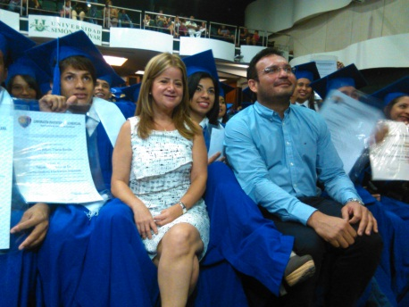

 | Población Víctima atendida 2015
PROGRAMA UNIVERSIDAD AL BARRIO | Mujeres | Hombres | Graduados
PROGRAMA UNIVERSIDAD AL BARRIO | 138 | 87 | 5

4.7 Ferias de Servicios Educativos en los proyectos VIPE: Villas de San Pablo, Villas de la Cordialidad y Las Gardenias 2015

En la mesa técnica de seguimiento social de los proyectos de vivienda gratis en el Distrito de Barranquilla, se le solicitó a la Alcaldía Distrital de Barranquilla a través de la Secretaría de Educación que se realizarán tres Ferias de Servicios Educativos en los sectores de Villas de San Pablo, Villas de la cordialidad y Las Gardenias, con el fin de brindar la oferta educativa.

Respondiendo a éste compromiso, la Secretaria de Educación organizó y llevó a cabo en cada uno de los tres proyectos de vivienda una jornada de inscripción escolar para los niños, niñas, adolescentes y adultos que no están estudiante o que requerían el servicio de transporte. Las actividades tuvieron el siguiente cronograma:

CRONOGRAMA

LUGAR | FECHA | HORARIO
Villas de San Pablo | Septiembre 26 de 2015 | 8:00 a.m a 1:00 p.m
Las Gardenias | Octubre 3 de 2015 | 8:00 a.m a 1:00 p.m
Villas de la Cordialidad | Octubre 17 de 2015 | 8:00 a.m a 1:00 p.m

A continuación se presentan las inscripciones que se realizaron en cada uno de los proyectos de vivienda.
Proyecto de vivienda | Inscripciones realizadas
Villas de San Pablo | 95
Las Gardenias | 716
Villas de la Cordialidad | 191

Feria de Servicio Educativo en Las Gardenias
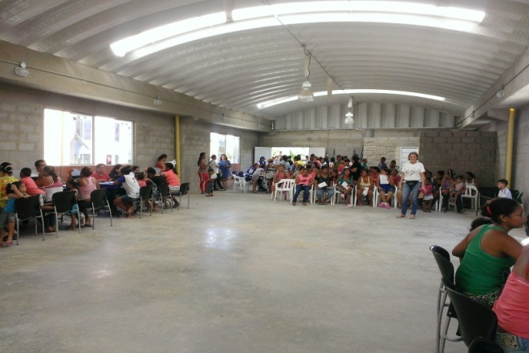
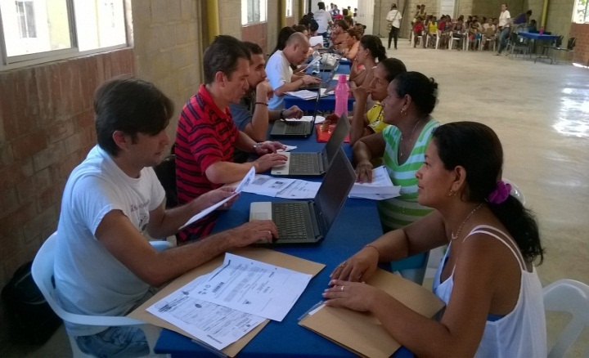

Feria de Servicio Educativo en Villas de San Pablo

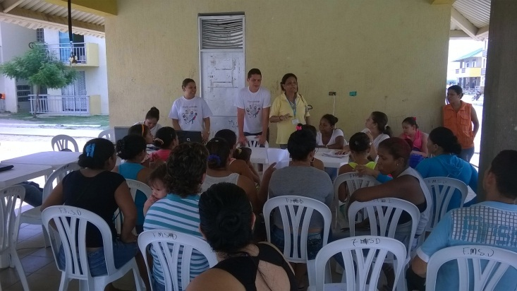
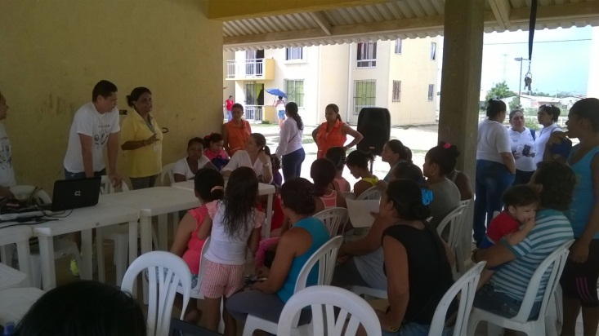

Feria de Servicio Educativo en Villas de la cordialidad
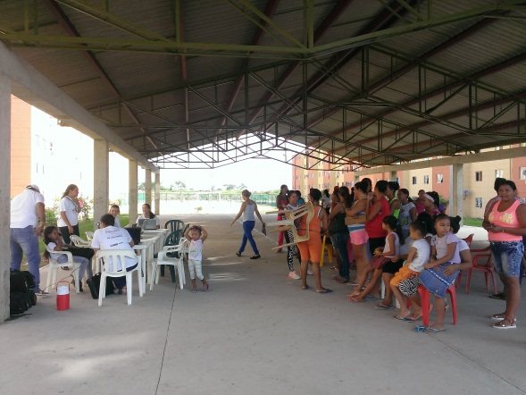
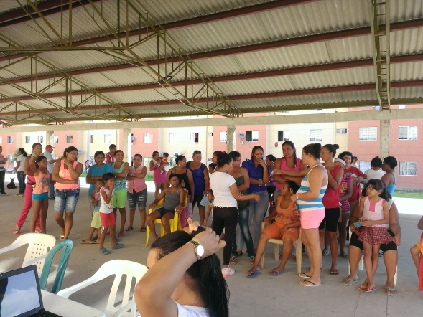

Belleza a tu casa
El programa BELLEZA EN TU CASA, tiene como objetivo generar oportunidades de desarrollo socioeconómico en el sector de los servicios asociados a la belleza y la cosmetología a través de la capacitación, la atención psicosocial, el fomento y apoyo al autoempleo y el emprendimiento.

Se han invertido un total de $2.900.000.000 millones de pesos durante los años 2014 y lo que va de 2015, con los siguientes resultados:
Durante el año 2014 se certificaron en cursos teóricos-prácticos a 1.273 mujeres pertenecientes a grupos vulnerables de la comunidad educativa de las 150 Instituciones Educativas Distritales de la ciudad de Barranquilla, específicamente de la siguiente forma:

Curso | Mujeres Beneficiadas
Blower y Corte | 675
Cuidado de Manos y Pies | 156
Maquillaje Social | 136
Masaje Reductor | 73
Peinado de Niñas | 69
Corte Urbano | 65
Decoración de Uñas | 50
Masaje Relajante | 33
Maquillaje de Fantasía | 16
Total | 1.273

De este importante grupo de mujeres beneficiadas, quienes además recibieron un kit con las herramientas necesarias para prestar sus servicios y generar sus propios ingresos, el 70% (891) se encuentran ubicadas laboralmente, bien sea de forma independiente o a través de negocios de este ramo. Todo esto ha generado un cambio integral en la vida de estas personas, quienes a través de sus testimonios manifiestan sentirse mujeres renovadas con las capacidades necesarias para sostener a sus familias, con una autoestima elevada y consientes de ser personas útiles a la sociedad.

En el 2015 hasta la fecha se han certificado 626 madres en Blower, Corte y Maquillaje Social y se espera que el grupo de las madres restantes que son 679 se gradúen a principios de Noviembre para lograr un total de 1.305 mujeres beneficiadas para este año.

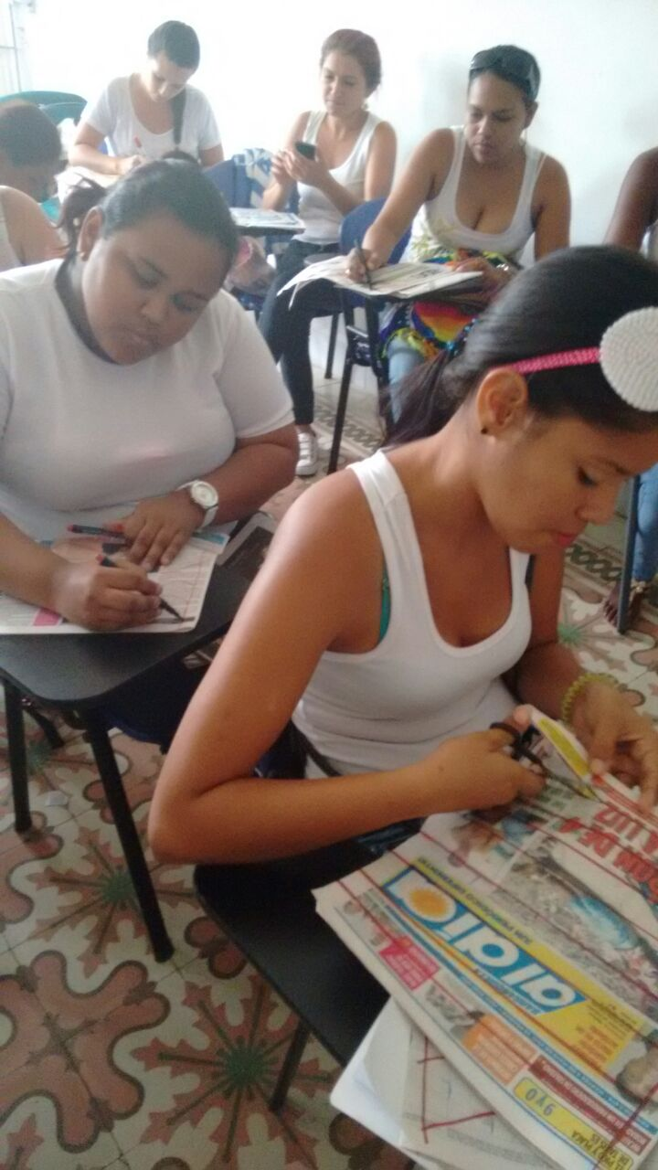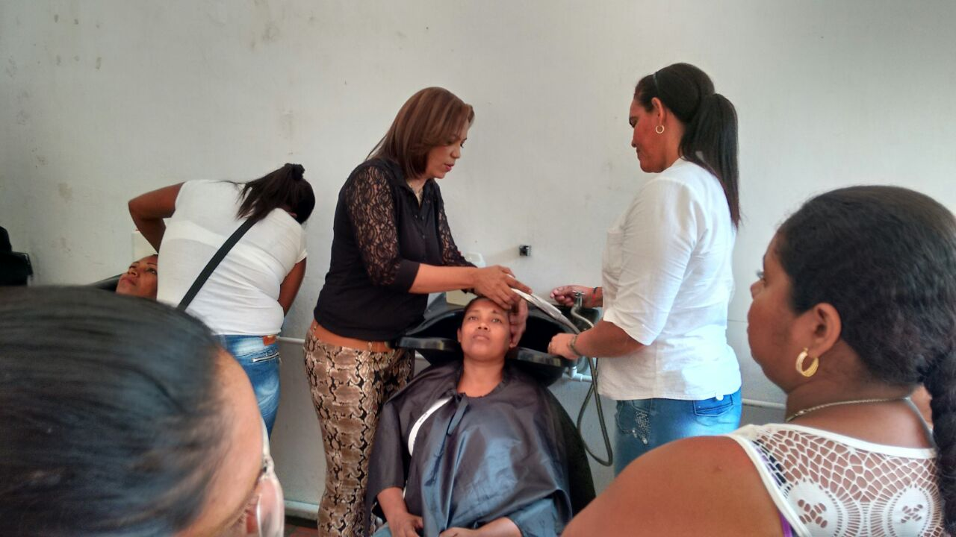
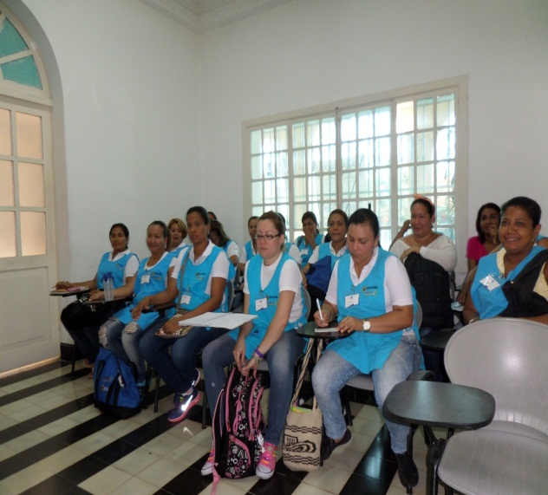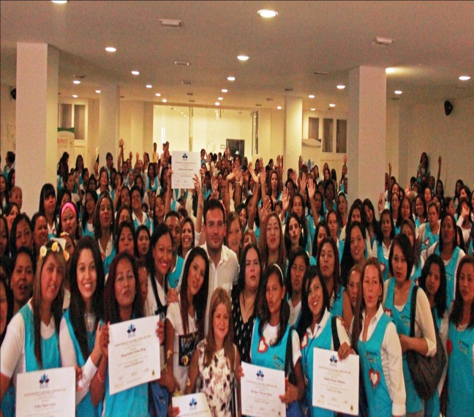

5. Programas de cofinanciación y cooperación que hayan brindado apoyo a la administración o a las comunidades víctimas en el municipio.
En la secretaría de Educación Distrital se han realizado varias alianzas entre entidades privadas y oficiales, entre esas tenemos:

5.1 Fundación Dividendo por Colombia., quien apoya y financia los Programas de Aprendizajes Básicos y Aceleración del Aprendizajes.

La visión que tiene la Fundación DIVIDENDO POR COLOMBIA, es promover la conciencia y la práctica de la responsabilidad social empresarial e individual y canalizarla hacia la mejora de la calidad de vida de las comunidades marginadas de nuestro país. Su visión es ser líder en el desarrollo de una cultura de responsabilidad social empresarial que comprometa a empresas e individuos en la construcción de una sociedad más equitativa, por la calidad de sus propuestas y programas creando valor de manera permanente.

1.3 ASISTENCIA EN SALUD

ATENCIÓN EN SALUD A LA POBLACIÓN VÍCTIMA DEL CONFLICTO ARMADO - 2012-2015
Dando cumplimiento a lo dispuesto por la Ley 951 de 2005 y sus decretos reglamentarios, la Secretaria Distrital de Salud/Grupo de Promoción Social- Población Vulnerable, da cumplimiento al informe de gestión consolidado correspondiente al cuatrienio 2012-2015, así:

- Planta de personal que apoya el programa de atención a víctimas y personas desplazadas.
2012 |  |  | 2013 |  |  | 2014 |  |  | 2015
CA | LNR | CTF | CA | LNR | CTF | CA | LNR | CTF | CA | LNR | CTF
1 | 0 | 1 | 1 | 0 | 3 | 1 | 0 | 4 | 1 | 2 | 3
CA: Carrera Administrativa
LNR: Libre nombramiento y remoción
CTF. Contrato a término fijo.

El Grupo de Promoción Social- Población Vulnerable, adelanto su gestión a partir del mes de agosto bajo los Lineamientos de la Resolución 500 de 2011 del Ministerio de Salud y Protección Social, (se anexa) mediante la contratación de los servicios profesionales de un Psicólogo con el fin de realizar intervención psicosocial a casos priorizados por el Ministerio Público, labor que se adelantó hasta diciembre; durante el año 2013 acompañó en algunos casos la I Fase Papsivi por solicitud realizada por la Fundación el Arte de Vivir, operador seleccionado directamente por el Ministerio de Salud y Protección Social bajo la Supervisión directa de la Secretaria Departamental de Salud. Durante el año 2014 y 2015 el ente territorial asumió la Supervisión y ejecución de la II Fase (Resolución 2892 de 2014 – se anexa) y Fase III Papsivi (Resolución 0713 de 2015 – se anexa).

Vigencia 2012:

El principal objetivo del eje de Promoción Social es realizar atenciones integrales de formación en valores y competencias mediante la interacción de los diferentes programas y políticas de intervención social ejecutadas en el Distrito a la población víctima.

Durante los meses de Enero a Diciembre de 2012, el programa de Promoción Social desarrolló las siguientes actividades con el fin de dar cumplimiento a las metas establecidas para el año 2012:

8 Reuniones de coordinación intersectorial e interinstitucional para la realización de acciones conjuntas en procura de brindar atención integral a las víctimas y su núcleo familiar, basada en la oferta de servicios y poder ser multiplicada a la población ubicada el Distrito de Barranquilla.

4 Reuniones de articulación con los responsables del proyecto Inclusión Social con Enfoque Psicosocial – ISEP, con el fin de conocer y fortalecer los elementos conceptuales y herramientas psicosociales que implementan en la ejecución del mismo logrando de esta manera impulsar procesos locales de inclusión social con enfoque psicosocial, con las víctimas de violencia del conflicto armado.

2 Reuniones con el Centro de Atención a Víctimas de Abuso Sexual – CAV, con el propósito de mantener canales de comunicación que permita la atención sicológica especializada, un acompañamiento y asesoría jurídica, a través de un trato digno, respetuoso y especializado, buscando fortalecer el papel de las víctimas como actores sociales, políticos, económicos y culturales para el pleno ejercicio de su ciudadanía.

4 Jornadas de capacitación a víctimas sobre abordaje psicosocial y salud mental, salud sexual y ruta de atención a víctimas de abuso sexual, con lo cual se busca prevenir y mitigar los efectos emocionales, físicos, culturales, espirituales, sociales y económicos generados por la violación de Derechos Humanos y Derecho Internacional Humanitario en situaciones de violencia. Número de Asistentes: 106 personas.

3 Jornadas de verificación de derechos, promoción y prevención a víctimas para el cumplimiento de metas en coordinación con Red Unidos. Esto con el fin de garantizar un mayor acceso de las familias más pobres a la oferta en salud y establecer acciones encaminadas al alcance de los logros establecidos. La base de datos proporcionada por Unidos contó con 8086 personas de las cuales 930 personas son caracterizadas como víctimas, y de éstas, 31 requerían para el mes de abril, ser aseguradas.

Realización de 3 Jornadas de atención a la población víctima ubicada en el Distrito de Barranquilla. Las jornadas de atención fueron realizadas en Pinar del Rio, Colegio Olga Emiliani y Centro Santa Isabel donde asistieron aproximadamente 100 víctimas, les fueron verificados sus derechos, recibieron orientación en el proceso de afiliación y atención en salud.

34 visitas domiciliarias de seguimiento a víctimas priorizadas, por psicología y trabajo social con el fin de dar cumplimiento a la Sentencia T025.

Interacción con las EPSs e IPS para seguimiento a prestación de servicios a Tutelantes de sentencias de la Corte Constitucional con el fin de conocer los servicios prestados a los Tutelantes y su núcleo familiar y de esta manera realizar un seguimiento integral tal y como lo establece la Sentencia T025.

Asistencia a la convocatoria realizada por el Sistema Nacional de Atención, reparación integral a las víctimas con el fin de establecer acciones y rutas de atención a la población víctima. Asistieron un total de 24 personas entre víctimas y funcionarios de instituciones como Secretaria de Salud Distrital, Caprecom, SENA, I.C.B.F y Fundación Batuta.

3 Jornadas de capacitación sobre Abordaje Psicosocial, Salud Mental y Desplazamiento a caminantes de la salud con el objetivo de dar a conocer iniciativas implementadas desde el Programa de Promoción Social y ser multiplicados a la población vulnerable residente en el Distrito de Barranquilla. Número de Asistentes: 100 personas.

Asistencia a 7 jornadas de trabajo con instituciones del SNARIV para la elaboración del PAT (Plan de Acción Territorial) 2013-2015.

Atención a Población Prioritaria. Espacio de atención a población prioritaria ubicada en el Distrito de Barranquilla con el fin de gestionar acciones desde la Secretaria de Salud y poder eliminar aquellas barreras de acceso que interfieren en la prestación de un óptimo servicio.

Coordinación y organización de las mesas de trabajo con representantes de organizaciones de víctimas para sus aportes al PAT, con el fin de generar espacios donde los Líderes identifiquen problemáticas y alternativas de solución de la situación actual de la Población Víctima.

Asistencia a 2 reuniones del Comité de Justicia Transicional con el fin de debatir las políticas, proyectos y demás acciones que afecte a la población víctima ubicada en el Distrito de Barranquilla.

Realización de los Talleres Psicosociales “Autoestima y Duelo” con el fin de brindar una asistencia psicológica a población víctima reparada por la vía administrativa por la Unidad para la Atención y Reparación Integral a las Víctimas (Número de asistentes: 83 personas).

Mesas de Trabajo. Realización de mesas de trabajo con Organizaciones de Víctimas y Organizaciones Defensoras de Víctimas, con el fin de generar espacios donde los Líderes identifiquen problemáticas y alternativas de solución a la situación actual de la Población (Número de asistentes: 32 personas).

4 Jornadas Elluminate (Videoconferencia). Asistencia a Jornadas Elluminate, cuyos objetivos fueron: reforzar el diligenciamiento de la información en las matrices de la herramienta de Monitoreo a los Autos de la Corte Constitucional Sentencias T–025 de 2004 y T 045 de 2010, abordar las temáticas de Discapacidad y Salud Mental, Socializar el PAPSIVI, buscando así el restablecimiento de las condiciones de la población en atención psicosocial, salud física y mental y dar a conocer la importancia sobre el proceso de cumplimiento de la Sentencia T045 de 2010 de la Corte Constitucional, organizada por el Ministerio de la Protección Social para socializar el convenio suscrito entre el Ministerio de Salud y Protección Social con la Organización Internacional para las Migraciones -OIM, el Convenio de cooperación 654 de 2012, que incluye la responsabilidad de realizar acciones de atención psicosocial para las personas víctimas de los acontecimientos sucedidos en El Salado y presentación de los equipos que harán la atención psicosocial.

Reunión Área de Promoción Social - Unidad para la Atención y Reparación Integral a las Víctimas. Acompañamiento a la socialización de la Ruta de Reparación Integral a Víctimas a implementarse en el Departamento del Atlántico, en aras de contar con la oferta disponible de las entidades del SNARIV, para la atención y reparación Integral a las víctimas de hechos victimizantes diferente al desplazamiento.

Jornada “Prevención de la Violencia Contra la Mujer”, dirigida a mujeres víctimas ubicadas en el Distrito de Barranquilla, trabajo articulado con la UAO, Salud Pública y la Secretaria de Gestión Social (Número de asistentes: 37 personas).

Plan de Acción Territorial. Participación en la jornada de seguimiento a la elaboración del Plan de Acción Territorial convocado por la Unidad de Atención y Orientación, Secretaria de Gobierno y Secretaria de Educación con asesoría del Dr. Andrés Camelo de la Unidad Nacional para Atención y Reparación Integral a las Víctimas.

Propuesta Modelo de Atención Psicosocial a Víctimas. Realización de una Propuesta de Atención Psicosocial a Víctimas incluidas en la sentencia Edgar Ignacio Fierro, ubicadas en el Distrito de Barranquilla con el fin de ser remitida a la Secretaria de Hacienda para la asignación de partida presupuestal que permita su ejecución.

Documento Centro Regional de Víctimas. Apoyo en la elaboración del documento para el proyecto del Centro Regional de Atención a Víctimas a construirse en el Distrito de Barranquilla cofinanciado por la Unidad de Atención y Reparación a Víctimas del orden nacional.

RELACION DE FACTURACION RADICADA DE ATENCION EN SALUD A LA POBLACION EN SITUACION DE DESPLAZAMIENTO
ENTIDADES | VALOR FACTURA | VALOR GLOSA | TOTAL DESCUENTOS | VALOR A PAGAR
CAPRECOM-IPS | 3.376.144 | 1.818.590 | 363.933 | 1.193.621
HOSPITAL ANTONIO ROLDAN BENTACUR | 28.300 | - | - | 28.300
HOSPITAL UNIVERSITARIO CARI | 17.354.533 | - | 748.935 | 16.605.598
IPS UNIVERSITARIA SEDE BARRANQUILLA | 24.384.078 | 3.889.596 | 3.540.702 | 16.953.780
Total general | 45.143.055 | 5.736.486 | 4.653.570 | 34.752.999

Fuente: Oficina Financiera, Secretaria Distrital de Salud.
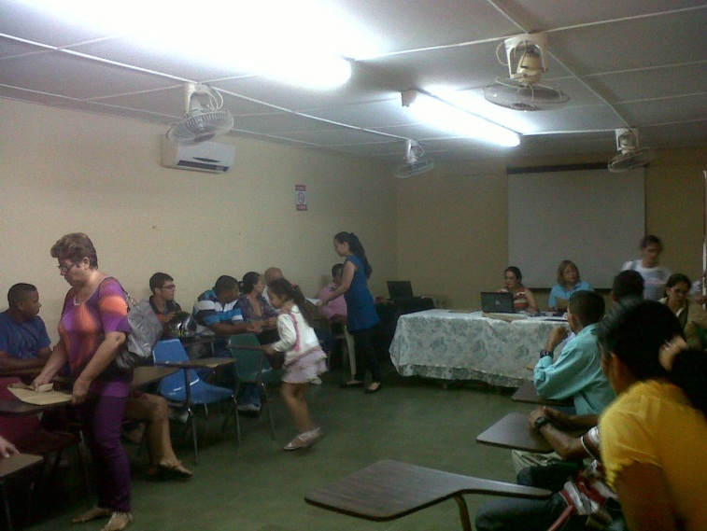
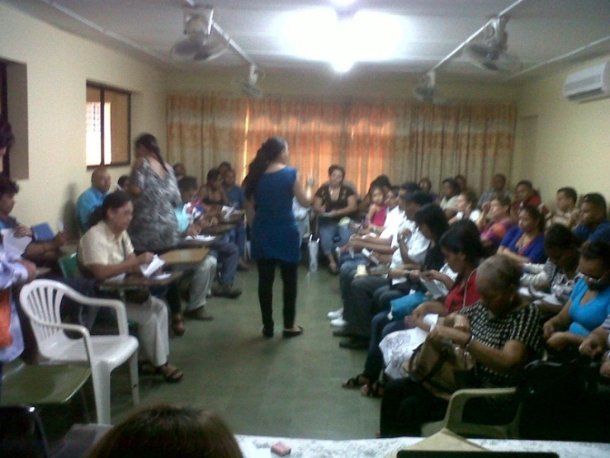

Programa de Atención Psicosocial y Salud Integral a Víctimas – Papsivi

Vigencia 2013.
Se relaciona a continuacion las actividades realizadas por el contratista durante el plazo de ejecucion del contrato.

- Reunión Unidad de Atención y Orientación a la población desplazada del Distrito de Barranquilla. Elaboración del cronograma de trabajo con el fin de trabajar propuesta de atención psicosocial y marco lógico a la población víctima ubicada en el Distrito de Barranquilla.
- Socialización Sentencia Edgar Ignacio Fierro Flores. Socialización de la Sentencia Edgar Ignacio Fierro Flores, convocada por la Secretaria de Salud Pública Departamental del Atlántico. Distribución de oficios dirigidos a Gerentes de IPS y EPS que poseen afiliados víctimas de la Sentencia Edgar Fierro donde se establece a través del exhorto Décimo Sexto adelantar la valoración médica y psicológica para la totalidad de las víctimas acreditadas en dicha sentencia.
Realización de convocatoria a Víctimas acreditadas a las medidas ordenadas en la Sentencia contra Edgar Fierro Forres, en relación al exhorto Décimo Sexto en el cual se establece adelantar Valoración Médica y Psicológica.
Valoración Psicológica a Víctimas de de Sentencia contra Edgar Fierro Flores (Número de personas valoradas: 3 y orientadas: 3).
Análisis y consolidación de valoraciones médicas y psicológicas de las EPSS y EPSC realizadas a la Población Víctima de la Sentencia contra Edgar Fierro Flores (Barrios Unidos, Cajacopi, Golden Group, Mutual Ser, Salud Total, Comparta, Nueva EPS, SaludCoop, Coosalud, Coomeva y Salud Vida. (Total Pacientes: 117 – Valoraciones Psicológicas: 36 – Valoraciones Médicas: 44).Se realizaron 5 visitas Domiciliarias dando como resultado 2 Valoraciones Psicológicas en los miembros de una misma familia, 3 estaban ubicadas en zona de alto riesgo y una no se encontraba en su sitio de residencia.
- Participación de Subcomité extraordinario de atención, asistencia, sistemas de información, registro y caracterización. Participación del primer y segundo Subcomité atención, asistencia, sistemas de información, registro y caracterización.
- Jornada de atención "Población el Salado”. Participación Jornada de atención diferencial dirigida a la "Población Víctima del Salado” y asesoría a la población desde la oferta en salud (Número de asistentes: 41 personas- Novedades en Salud: 3 personas).
- Taller Psicosocial dirigido a Víctimas. Realización del Taller Psicosocial “Duelo” con el fin de brindar una asistencia psicológica a población víctima (Número de asistentes: 11 personas). Realización del Taller Psicosocial “Depresión” con el fin de brindar una asistencia psicológica a población víctima (Número de asistentes: 17 personas). Realización del Taller Psicosocial “Violencia Intrafamiliar” con el fin de brindar una asistencia psicológica a población víctima (Número de asistentes: 20 personas).
- Reunión Área de Promoción Social y Personería. Solicitud a la Personería de listado actualizado de Organizaciones OV y ODV inscritas con el fin de articular acciones encaminadas a la atención en Salud a la población víctima ubicada en el Distrito de Barranquilla.
- Reunión Promoción Social - Enlace Salud UAO. Definir protocolo de atención a población víctima del conflicto y estrategias que permitan eliminar barreras de acceso a la oferta liderada por el Distrito a través de la Secretaría de Salud.
- Acompañamiento a la Jornada de Indemnización de reparación administrativa y medida de satisfacción de atención integral a víctimas del conflicto armado. Socialización del Protocolo de atención integral en salud a personas víctimas (Número de asistentes: 40 personas). Socialización Lineamientos Programa Promoción Social dirigido a Víctimas de la Sentencia Edgar Fierro y Acompañamiento (Número de asistentes: 25 personas).
- Socialización del Convenio 363 de 2013. Asistencia a la Jornada de presentación convenio 363 de 2013 - alistamiento para implementación del programa de atención psicosocial y salud integral a víctimas -PAPSIVI-.
- Asistencia a la Socialización de la Resolución 1895/ 31 de Mayo de 2013. Asistencia Jornada de Socialización Resolución 1895 convocado por los Programas de Salud Mental de las Secretarias de Salud Pública Departamental y Distrital.
- Realización Jornada Salud Oral – Punto De Atención. Realización de Jornada de Salud Oral dirigida a niños, y niñas de 0 a 5 años y socialización a comunidad víctima del conflicto ubicado en el Punto de Atención Barranquilla acerca de los cuidados que deben tener los adultos en la Salud Oral de sus hijos(as) (Número de asistentes: 25 menores y 50 adultos). Realización Jornada de Salud Oral dirigida a Adultos Mayores víctimas del conflicto y socialización de los cuidados que deben tener con su Salud Oral (Número de asistentes: 41 Adultos Mayores).
- Visita de Seguimiento Promoción Social - TEKNOS. Visita de seguimiento a la Casa Refugio Teknos con el fin de verificar la oferta de servicios presentada al Programa Promoción Social donde se brinda protección y atención integral a las mujeres víctimas de la violencia y sus hijos e hijas (Número de asistentes: 07 personas).
- Inducción del programa de atención psicosocial y salud integral a víctimas - PAPSIVI y avances en el proceso de implementación del programa. Realización de Jornada de formación e inducción a las Secretarias de Salud Municipales, personas referentes para el PAPSIVI de la Secretaria de Salud Distrital y de las Secretarías de Salud Municipales de los 22 Municipios, Unidad territorial de Víctimas, y/o puntos de atención de víctimas para la implementación del PAPSIVI.
- Organización Reunión Promoción Social – EPSS Subsidiadas y Contributivas. Socialización de lineamientos para la atención a las víctimas el conflicto armado, víctimas de Edgar Fierro Flórez Y PAPSIVI dirigidas a Gerentes y Referentes de EPSS Subsidiadas y Contributivas.
- Reunión Promoción Social – Vínculos – Fundación Arte de Vivir. Acompañamiento y Socialización de las Jornadas de Trabajo donde se convocaron las diferentes EPSS y EPSC con el fin de articular y dar cumplimiento de la Ley 1448 de 2011 y la Sentencia T045de 2010.
- Socialización Convenio de Cooperación MSPS con la Organización Internacional para las Migraciones OIM (Convenio 363 de 2013). Coordinación de las actividades a desarrollar con la comunidad de El Salado en el marco de la Sentencia T045 de 2010, con el Equipo Psicosocial Corporación Vínculos, Referentes para PAPSIVI y Atención a Víctimas de la Secretaría de Salud y la Alcaldía Distrital de Barranquilla, Referentes para PAPSIVI Y Atención a Víctimas de la Secretaría de Salud Pública Distrital y funcionarios de la Secretaria de Gobierno de la Alcaldía de Soledad.
- Reunión Promoción Social Distrital -Corporación Vínculos - Reunión Promoción Social Departamental. Socialización Línea 2.5.1.1.7 e inicio de la II Fase de la Sentencia T-045 en el Distrito de Barranquilla y el Municipio de Soledad.
- Capacitación Política Pública. Participación de la jornada Política Pública donde socializaron los Lineamientos, Reglamento, Funciones, Roles y Competencias de Subcomités Ejecutivos, Ruta para el proceso de Ayuda Humanitaria de Transición y Decretos Leyes 4633, 4634 y 4635 de 2011 Atención y Reparación Integral a grupos étnicos.
- Proceso formativo de ¨RESIGNIFICACION DE LA CIUDADANIA, LA EQUIDAD Y LA REIVINDICACION DE LOS DERECHOS HUMANOS Y LA CIUDADANIA EN EL DEPARTAMENTO DEL ATLANTICO¨. Orientación en el fomento del pensamiento crítico, el desarrollo de competencias y la creación de escenarios para el desarrollo de la comunicación, el dialogo transdisciplinar y el trabajo colaborativo en torno a la problemática de los Derechos Humanos en Colombia, especialmente en el Departamento del Atlántico.
- Reunión Promoción Social – UARIV. Socialización de los puntos establecidos para la mesas de trabajo en la ejecución de la Estrategia SNARIV EN EL TERRITORIO. Fortalecer la articulación institucional del Sistema a través de una plataforma dinámica que facilite la acción coordinada entre el nivel nacional y el nivel territorial.
- Reunión Promoción Social Distrital – Fundación el Arte de Vivir PAPSIVI. Organización del evento a realizar el día 06/11/2013 dirigido a las ESPS, EPSC e IPS con el fin de hacer seguimiento a la Ruta de Atención a la población Víctima ubicada en el Distrito de Barranquilla.
- Reunión Promoción Social Distrital – Secretaria de Gobierno. Socialización del Plan de Contingencia diseñado con el fin de garantizar la Ruta de Atención Integral a la Población Víctima ubicada en el Distrito de Barranquilla.
- Verificación en el FOSYGA datos de afiliación y orientación de Víctimas. Cumplimiento del Decreto reglamentario 4800 de 2011, artículo 128 como primer avance de listado remitido por la Unidad para la Atención y Reparación Integral a las Víctimas (Total consulta: 52).
- Reunión Fundación el Arte de Vivir PAPSIVI – Mesa Departamental. Socialización de avances en la implementación del Modelo de Atención Psicosocial (PAPSIVI) con el fin de dar a conocer logros, dificultades y sugerencias en cuanto a la ruta de atención psicosocial de la población víctima y cada una de las instituciones que intervienen en el mismo.
- Participación en el Comité Evaluador del Promotor Psicosocial PAPSIVI. Acompañamiento en el proceso de preselección, del Promotor Psicosocial dando cumplimiento al protocolo de convocatoria establecido por el MSPS. (Número de personas seleccionadas: 6).
- Socialización del Programa ¨MIS DERECHOS PRIMERO¨ Socialización a padres de Familia y estudiantes del Programa para la protección diferencial de los niños, niñas y adolescentes, frente al desplazamiento forzado (Número de asistentes: 17).
- Reunión Promoción Social – EPSS – EPSC – Fundación el arte de vivir (PAPSIVI) - Vínculos Reunión de seguimiento y monitoreo a la ruta de atención a víctimas del Distrito de Barranquilla conforme a los establecido a la Ley 1448 de 2011. (Número de Asistentes: 18 personas).
- Organización Archivo Promoción Social. Espacio de organización de actividades realizadas por el Programa de Promoción Social durante los años 2012 y 2013 con el fin de recibir Auditoría de la Contraloría General de la Nación.
- Socialización Plan Decenal de Salud Pública. Participación en la iniciación formal de la asistencia técnica del Plan Decenal de Salud Pública liderado por el Ministerio de Salud y Protección Social.
- Jornada de Capacitación. Organización y acompañamiento a la Jornada de Capacitación sobre la Ley 1448 dirigida a Funcionarios de la Clínica San Martín (Número de Asistentes: 22 personas).
Organización y acompañamiento a la Jornada de Capacitación sobre la Ruta de atención a las Víctimas de Violencia Sexual dirigida a Funcionarios de la Clínica San Martín (Número de Asistentes: 23 personas).
- Acompañamiento jornada navideña dirigida a niños(as) con necesidades educativas especiales en articulación con la UARIV y los Puntos de Atención del Distrito de Barranquilla y S9oledad (Número de Asistentes: 179 personas).
- Taller Psicosocial “Resiliencia” dirigido a asociaciones beneficiadas del proyecto ISEP en el Departamento del Atlántico (Número de Asistentes: 61 personas).

Vigencia 2014, Programa de Atención Psicosocial y Salud Integral a Víctimas – Papsivi

Contrataciones Profesionales Papsivi 2014

Número del contrato | Perfil  (Operador, pregrado del profesional o Promotor social) | Supervisor de la secretaria delegado de cada contrato
0111-2014-000196 | SOCIOLOGA | GALA GONZALEZ
0111-2014-000197 | PSICOLOGO | GALA GONZALEZ
0111-2014-000198 | ENFERMERA | GALA GONZALEZ
0111-2014-000199 | ENFERMERA | GALA GONZALEZ
0111-2014-000200 | PSICOLOGO | GALA GONZALEZ
0111-2014-000201 | PROMOTOR SOCIAL | GALA GONZALEZ
0111-2014-000202 | PSICOLOGO | GALA GONZALEZ
0111-2014-000203 | TRABAJADORA SOCIAL | GALA GONZALEZ
0111-2014-000204 | PSICOLOGO | GALA GONZALEZ
0111-2014-000205 | TRABAJADORA SOCIAL | GALA GONZALEZ
0111-2014-000206 | ENFERMERA | GALA GONZALEZ
0111-2014-000207 | PROMOTOR SOCIAL | GALA GONZALEZ
0111-2014-000208 | PSICOLOGO | GALA GONZALEZ
0111-2014-000209 | ENFERMERA | GALA GONZALEZ
0111-2014-000210 | PROMOTOR SOCIAL | GALA GONZALEZ
0111-2014-000211 | TRABAJADORA SOCIAL | GALA GONZALEZ
0111-2014-000212 | PSICOLOGO | GALA GONZALEZ
0111-2014-000213 | PSICOLOGO | GALA GONZALEZ
0111-2014-000214 | PSICOLOGO | GALA GONZALEZ
0111-2014-000215 | PROMOTOR SOCIAL | GALA GONZALEZ
0111-2014-000216 | CONTADOR | GALA GONZALEZ
0111-2014-000217 | PSICOLOGO | GALA GONZALEZ
0111-2014-000218 | TRABAJADORA SOCIAL | GALA GONZALEZ
0111-2014-000219 | ENFERMERA | GALA GONZALEZ
0111-2014-000220 | PROMOTOR SOCIAL | GALA GONZALEZ
0111-2014-000221 | PSICOLOGO | GALA GONZALEZ

Principales logros de los encuentros de formación a los equipos psicosociales:

- Lograr el acompañamiento de la Unidad Para la Atención y Reparación Integral a Víctimas en la socialización de la Ley 1448 de 2011

- Conocer el Proceso Psicosocial y las Estrategia de Acción Sin Daño liderada por la Unidad Para la Atención y Reparación Integral a Víctimas

- La participación del equipo PAPSIVI de manera activa ante las metodología implementada por los Facilitadores

- Lograr romper paradigmas de pensamientos que limitaban la exploración de las cosas que parecen improbables

- Dejar a un lado el paradigma de “lo puedo hacer solo” y tener la comunicación como herramienta fundamental del equipo

Principales dificultades de los encuentros de formación:

- Sensibilizar al equipo del Rol que debe cumplir cada integrante con miras a alcanzar los objetivos establecidos por el Ministerio de Salud y Protección Social

- Asumir una posición de equipó ante las experiencias vividas en el terreno con el fin de realizar intervenciones claras y precisas ante la población víctima

- Seguir fortaleciendo el ambiente laboral, conociendo sus derechos y deberes para disfrutar de los mismos y realizar cada vez más su labor con esmero

- Seguir afianzando al equipo en el marco de la Normatividad relacionada con el tema de atención a víctimas

- Fortalecer los procesos comunicativos en el interior de los equipos para lograr una mayor adaptación social y de bienestar

Focalización de la población víctima 2014

Meta de personas a atender | Número de personas focalizadas | % Focalizadas | Observaciones
960 | 980 | 102.08% | Nos parece importante tener en cuenta la gestión realizada por los equipos de acuerdo a las necesidades manifestadas por la Comunidad durante la intervención en las diferentes modalidades que estamos trabajando; lo cual, facilita la integralidad en el abordaje y el posicionamiento del Programa

Principales logros del proceso de focalización:

- Alianzas estratégicas con instituciones presentes en la comunidad, reflejados en préstamos de instalaciones, inmobiliario, recursos didácticos.

- Redes de apoyo en procesos de convocatorias masivas a las actividades comunitarios

- Receptividad de la comunidad y participación activa a las actividades relacionadas con el programa PAPSIVI

- Identificación de líderes comunitario y su participación en las diferentes actividades convocadas

- Realización de diagnóstico participativo con las comunidades y diseños de planes de atención psicosocial concertados.

Principales dificultades del proceso de focalización:

- Problemas de seguridad en los sectores a intervenir por la presencia de grupos delictivos relacionados con el micro tráfico y disputas territoriales

- Presencia de barreras o fronteras invisibles que dificultan la integración

- Desconfianza en la población generada por el accionar de algunos líderes comunitarios en el que históricamente han utilizado a la comunidad para intereses personales.

- Presencia de líderes negativos y conflictivos que obstaculizan la participación de la comunidad en algunas actividades convocadas.

- Resistencia de la comunidad por las múltiples intervenciones institucionales poco exitosas

Proceso de Atención psicosocial (individual, familiar y comunitario) 2014

Modalidad | Fase de atención
Modalidad | Caracterización y Plan de atención
Individual | 408
Familiar | 108
Comunitario | 464
Total personas atendidas | 980

Municipio priorizado | Personas únicas atendidas
BARRANQUILLA | 980

Principales logros del proceso de atención Psicosocial:

- Coordinación de los profesionales en cuanto al diseño de las actividades comunitarias

- Buenos canales de comunicación entre los profesionales que realizan atención en las diferentes modalidades relacionados a estudios de casaos y remisión de los mismos

- Aprender a identificar fortalezas y debilidades como equipo lo cual ha permitido reinventar estrategias en pro del alcance de los objetivos

- Responsabilidad de cada integrante de los equipos lo cual ha generado confianza con respecto a la realización de actividades

- Sinergia y Pro actividad propia del conocimiento de habilidades individuales y grupales

Principales dificultades del proceso de atención Psicosocial:

- Inicialmente rigidez en la realización de los procesos

- La vulnerabilidad en temas de seguridad de los equipo en los sectores donde se focaliza la población

- No asignación de auxilio de transporte de los promotores psicosociales que afecta los procesos de convocatoria y focalización de la población

- Dificultades en la comunicación en el proceso de remisión de casos

- Rol y asignación de los profesionales de los profesionales de los encuentros comunitarios

Componente de Salud Integral. Enfermeras 2014

Municipio | Número de Personas dirigidas a atenciones en salud | Observaciones
BARRANQUILLA | 765 | En algunas zonas del Distrito de Barranquilla se presentan limitantes como la falta de servicios adecuados de salud, bajo flujo de transporte público, dificultad de oportunidad en la asignación de citas y demora en la expedición de autorizaciones de servicio por parte de la EPS-S y de la IPS, generando insatisfacción en los usuarios; de igual manera, retraso en los procesos de afiliación, lo cual se convierte en una barrera para acceder a los servicios en salud.  En algunos casos suspensión de atención domiciliaria a pacientes con tratamiento permanente, según las EPS por razones administrativas y demora en entrega de autorizaciones para procedimiento invasivo.

EJECUCIÓN FINANCIERA:

Honorarios, desplazamientos y otros.

Número del contrato | Fecha inicial del contrato | Fecha final del contrato | Valor Total honorario | Valor total del contrato
0111-2014-000196 | 10/10/2014 | 31/12/2014 | $12.000.000 | $12.000.000
0111-2014-000197 | 10/10/2014 | 31/12/2014 | $12.000.000 | $12.000.000
0111-2014-000198 | 10/10/2014 | 31/12/2014 | $12.000.000 | $12.000.000
0111-2014-000199 | 10/10/2014 | 31/12/2014 | $12.000.000 | $12.000.000
0111-2014-000200 | 10/10/2014 | 31/12/2014 | $12.000.000 | $12.000.000
0111-2014-000201 | 10/10/2014 | 31/12/2014 | $3.600.000 | $3.600.000
0111-2014-000202 | 10/10/2014 | 31/12/2014 | $12.000.000 | $12.000.000
0111-2014-000203 | 10/10/2014 | 31/12/2014 | $12.000.000 | $12.000.000
0111-2014-000204 | 10/10/2014 | 31/12/2014 | $12.000.000 | $12.000.000
0111-2014-000205 | 10/10/2014 | 31/12/2014 | $12.000.000 | $12.000.000
0111-2014-000206 | 10/10/2014 | 31/12/2014 | $12.000.000 | $12.000.000
0111-2014-000207 | 10/10/2014 | 31/12/2014 | $3.600.000 | $3.600.000
0111-2014-000208 | 10/10/2014 | 31/12/2014 | $12.000.000 | $12.000.000
0111-2014-000209 | 10/10/2014 | 31/12/2014 | $12.000.000 | $12.000.000
0111-2014-000210 | 10/10/2014 | 31/12/2014 | $3.600.000 | $3.600.000
0111-2014-000211 | 10/10/2014 | 31/12/2014 | $12.000.000 | $3.600.000
0111-2014-000212 | 10/10/2014 | 31/12/2014 | $12.000.000 | $12.000.000
0111-2014-000213 | 10/10/2014 | 31/12/2014 | $12.000.000 | $12.000.000
0111-2014-000214 | 10/10/2014 | 31/12/2014 | $12.000.000 | $12.000.000
0111-2014-000215 | 10/10/2014 | 31/12/2014 | $3.600.000 | $3.600.000
0111-2014-000216 | 10/10/2014 | 31/12/2014 | $11.250.000 | $11.250.000
0111-2014-000217 | 10/10/2014 | 31/12/2014 | $12.000.000 | $12.000.000
0111-2014-000218 | 10/10/2014 | 31/12/2014 | $12.000.000 | $12.000.000
0111-2014-000219 | 10/10/2014 | 31/12/2014 | $3.600.000 | $3.600.000
0111-2014-000220 | 10/10/2014 | 31/12/2014 | $3.600.000 | $3.600.000
0111-2014-000221 | 10/10/2014 | 31/12/2014 | $12.000.000 | $12.000.000
Otros |  |  |  | $38.550.000
Total |  |  |  | $291.000.000

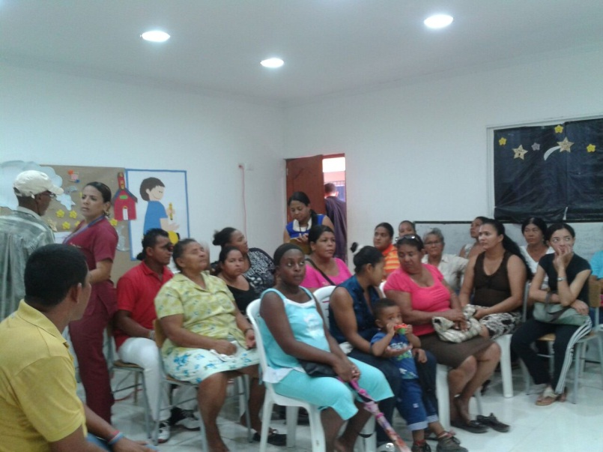
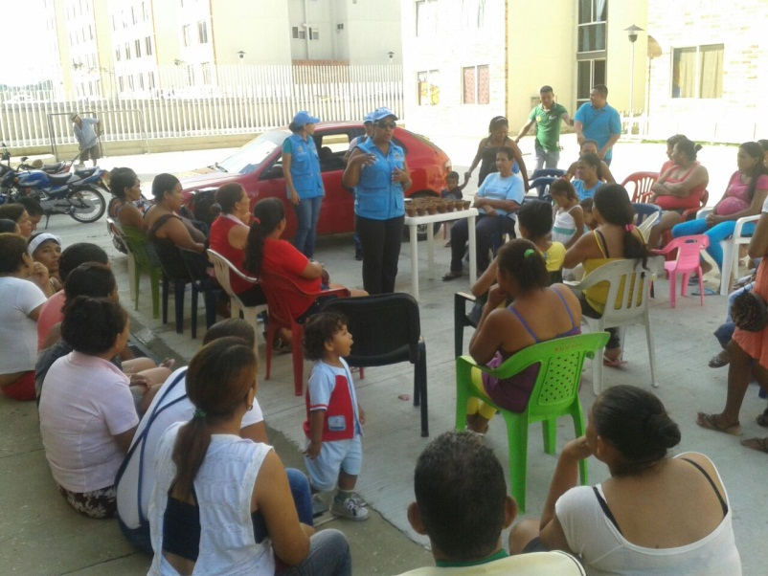

Vigencia 2015, Programa de Atención Psicosocial y Salud Integral a Víctimas – Papsivi

Se iniciaron labores de terreno para la implementación de la fase III desde el día 15 de mayo de 2015, fecha a partir de la cual, se retomaron los acercamientos con las personas víctimas e instituciones aliadas para el desarrollo de las atenciones en los diferentes sectores.

El Distrito de Barranquilla continúo la Fase III de implementación del Programa de Atención Psicosocial y Salud Integral a Víctimas en cinco zonas donde hay presencia significativa de población víctima, ellas son:

Zona 1: Las Gardenias
Zona 2: La Chinita y La Luz
Zona 3: El Bosque y las Malvinas
Zona 4: Pinar del Rio y Ciudadela de Paz
Zona 5: Villa San Pablo

Fortalezas | Debilidades | Propuestas de mejoramiento
Participación comunitaria que tiene efectos socializantes y concientizadores, al movilizar, facilitar y estimular los recursos existentes en la comunidad | Estigmatización institucional y general de la población. Son identificados como personas conflictivas y en ocasiones como delincuentes, afectando a las personas víctimas en su proceso de reparación integral | Desnaturalizar conceptos negativos otorgados a este grupo poblacional desde el enfoque de derechos para evitar nuevas re victimizaciones
Inclusión social | Problemas de convivencia relacionados con el desconocimiento y no seguimiento de normas de propiedad horizontal.  Se evidencia problemas de inseguridad por el alto grado de factores como el micro tráfico, uso y abuso de spa, alto grado de intolerancia, robos y pandillas en los diferentes sectores que ocasionan disturbios y en algunos casos muertes violentas | Pedagogía y cultura ciudadana permanente a través de talleres, seminarios entre otras actividades
Las personas víctimas han podido reconocer sus capacidades, recursos psicológicos y situacionales para avanzar en la edificación de su proyecto de vida | La falta de continuidad y los recesos prolongados por parte del programa, generan desconfianza y deterioro en la credibilidad por parte de las comunidades | Desarrollar este programa de manera continua, trabajando en acompañamiento y atención en cada una de las modalidades
Las familias han mostrado participación activa y compromiso

Desarrollo de la atención mediante la conformación de grupos focales:  Grupo Juvenil conformado por hijos de víctimas y comunidad receptora en general  Grupo de Adultos y adultos mayores que suman en total 70 personas en su mayoría víctimas y población receptora en bajo porcentaje.  Grupo de Madres gestantes y lactantes en su mayoría víctimas y población receptora en pequeña proporción | A través de la implementación de las modalidades familiar y comunitaria, se han encontrado núcleos familiares provenientes de los pueblos palafitos del Magdalena, que desde hace 15 años se asentaron en estos barrios, hoy muchas generaciones nuevas “no desean recordar los hechos victimizantes por dolor”, manifiestan  Algunos vienen en actividades delincuenciales y en todo de tipo de problemáticas sociales con efectos transgeneracionales del daño | Desarrollar este programa de manera continua, trabajando en acompañamiento y atención en cada una de las modalidades por grupos etarios o focales.  Cumplir con el trabajo interinstitucional donde el SNARIV se comprometa, ante esta medida de asistencia y rehabilitación psicosocial, a generar la oferta demandada por los individuos, familias y comunidades atendidas, dimensionando a las víctimas como seres sujetos de derechos de manera integral
La receptividad y participación de la comunidad, familia y participantes en las diferentes atenciones desarrolladas en el proceso | Por la necesidad de generar ingresos, y el no contar con un trabajo estable, se presentaron ausencias en las citaciones a los encuentros programados | Se reprograma la Atención en los tiempos disponible del participantes, aunque esto incluiría horarios no recomendados por el Fondo de Seguridad
La comunidad tiene claridad sobre qué les causa miedo, logrando expresarlo | La inseguridad del sector, presentándose atracos en pleno día, líneas divisorias entre un sector y otro, problemática de pandillas y  venta de drogas | Crear redes de autoapoyo  El fomento de actividades recreativas y capacitaciones en artes y oficios que ellos puedan replicar  Realización de talleres educativos y de formación
El suroccidente es uno de los sectores de la ciudad, donde se ubica la mano de obra no calificada dedicada a la Construcción y Comercio informal | La baja remuneración de los trabajos realizados, genera insatisfacción en el cubrimiento de las necesidades básicas | Seguir con los programas de atención preferencial a las víctimas, en materia de vivienda, generación de ingreso y atención psicosocial en forma paralela para que se puedan ver resultados más integrales
Comunidad caracterizada en la fase II, facilita la labor y acercamiento a la población | Sectores de difícil acceso en las comunidades intervenidas | Mejorar servicios de seguridad y transporte en los sectores, generar estrategias de acompañamiento interinstitucional y comunitario
Presencia de la oferta del Estado para la población | Presencia en el sector de consumo de sustancias psicoactivas lo cual puede incrementar la delincuencia  Conflictos frecuentes entre miembros de la comunidad | Seguimiento y control por parte de la autoridad, ofreciendo mayor vigilancia en los sectores donde se reúnen los jóvenes para realizar dicha actividad.  Desarrollo de más Proyectos de convivencia que involucren a toda la comunidad
Apoyo logísticos en los centros comunitarios que existen en el barrio para desarrollar actividades con los programas que llegan a la comunidad  Organización administrativa del barrio | Desorganización al momento de asignar horario y fechas para la prestación del espacio; es decir no se revisan las programaciones fijadas con anterioridad.  Deseos de salir del barrio de algunas familias | Puesta en marcha de un organigrama que dé cuenta de las fechas programadas, el cual puede ser colocado en lugar visible y socializar ante las diferentes instituciones que hacen presencia en el sector.  Disminuir la ocurrencia de delitos y conflictos en el barrio

Para este período 2015, la modalidad Familiar y Comunitaria debió fortalecer esfuerzos en torno a la ubicación de familias y conformación de grupos y trabajo en comunidad para su sostenimiento, debido a que muchas familias se han trasladado por presiones de grupos al margen de la ley y por la asignación de vivienda gratis en los proyectos del Gobierno Nacional.

En esta tercera fase de implementación se efectuó la priorización de las atenciones a las personas que habían sido atendidas en la fase anterior; es así como en la modalidad Individual se priorizaron 80 personas, en la modalidad familiar 80 familias y en la modalidad comunitaria, las 32 que quedaron caracterizadas en la modalidad familiar de la fase II, dejando abierta la posibilidad solo para esta modalidad que de ser necesario para completar la meta se pudiera completar con nuevas familias.

Focalización

Fortalezas | Debilidades | Propuestas de mejoramiento
El compromiso de las personas para el desarrollo de los procesos en las modalidades Individual, Familiar y Comunitario | La saturación de diferentes instituciones, en abordarlos de manera desarticulada les genera stress y desmotivación | Articulación con las diferentes instituciones a través de planes de acción conjuntos
Acompañamiento en la focalización a la comunidad a través de los líderes naturales y diferentes representantes en actividades Individual, Familiar y Comunitaria | Prácticas manipuladoras de algunos autodenominados líderes | Fortalecimiento de la participación ciudadana a través de procesos de formación por parte de las instituciones responsables
La ubicación de las personas ya que están localizadas en forma masiva en los sectores donde se implementó la fase II del Programa | Amplio número de personas solicitando la atención psicosocial | Ampliación de cobertura
La población atendida una vez abordada se mantiene comprometida con la superación de las afectaciones, participando de manera activa en las actividades programadas | La inseguridad en estas zonas- creación de fronteras invisibles, no permite el paso de algunas víctimas ante todo hombres a los puntos de encuentro | Es necesaria una mayor presencia estatal para administrar el tema de seguridad de las víctimas en estas zonas, las cuales manifiestan sentirse sitiados, y nuevamente victimizados por grupos al margen de la ley que delinquen sin control, y vienen obligándolos a un nuevo desplazamiento
Colaboración de algunas personas víctimas con la difusión del programa a través de voz a voz ellas misma se encargan de informar a sus vecinos la presencia de PAPSIVI en comunidad | Dificultad para establecer comunicación a través de telefonía fija o móvil. Existen bloqueadores de señal. | Continuar con la sensibilización a las víctimas para contar con su apoyo en el voz a voz
Focalización en la fase anterior, se tenía conocimiento de las personas y su ubicación | Movilidad de algunas personas por problemas de seguridad o por asignación de vivienda en otro sector | Que el acercamiento, la atención y el cierre se den en la misma fase
Participación y colaboración de los líderes | Restricción para ingresar personas o familias nuevas, demandantes de la atención | Mayor número de equipos, ampliación de cobertura
Hay una relación establecida con anterioridad con las personas  Equipo psicosocial altamente calificado y con gran sensibilidad social  Empoderamiento y reconocimiento del equipo PAPSIVI en la comunidad  Apoyo constante de la secretaría de salud, a través de la oficina de promoción social  Avance en el acercamiento a las EPS e IPS, quienes han mostrado mayor interés en la atención a la población remitida por el programa | Las victimas mantienen cierto recelo ante las atenciones porque muchas de sus afectaciones son de tipo económico y allí no se les ha dado solución  Desconfianza de algunos miembros de la comunidad hacia las entidades del estado | Mayor organización en los programas del SNARIV y darle cumplimiento a las ofertas que le han llevado a la personas  Continuidad en los procesos para generar credibilidad y confianza en el programa
Las personas atendidas en su mayoría tienen capacidad de Resilencia | La falta de oportunidad en algunos temas de interés para ellos genera malestar y descontento ante algunas situaciones, sobre todo en la parte económica (no hay suficientes programas que mejoren su estabilidad económica) | Fortalecer los compromisos de las instituciones formadoras y facilitadoras de la inclusión laboral, atendiendo el criterio de prioritario hacia esta población
A nivel emocional, se observa recuperación y fortalezas frente las adversidades; la mayoría de las personas han participado de talleres de recuperación emocional ofrecidos a través de otros programas

Actualización de las necesidades de las personas atendidas

Acercamiento y Reconocimiento
Fortalezas | Debilidades | Propuestas de mejoramiento
Receptividad de las víctimas y aceptación de inicio del proceso psicosocial | Preguntas que en ocasiones generan confusión en el alcance de objetivos, en cuanto a contenido | Claridad en las preguntas que orienten el contenido de las mismas.
Compromiso y disposición de las víctimas con el plan de acompañamiento psicosocial establecido | Información repetitiva focalizada en afectaciones generadas por hechos victimizantes sucedidos 10 o 20 años atrás | Formatos más cortos y prácticos adaptados a explorar afectaciones actuales
Continuidad del proceso en el acompañamiento familiar | En la modalidad familiar no está clara la opción de ir directamente a la definición de estrategias de acompañamiento si la víctima fue caracterizada en fases pasadas | Rediseñar el formato de acercamiento con el fin de facilitar el trabajo con la comunidad
Inclusión de nuevos participantes en el componente comunitario | El formato comunitario solo responde a un tipo de población definida y no a comunidad en construcción | Mejoramiento en el diseño del formato l ya que estos son largos, existen preguntas repetitivas y no apuntan a las necesidades actuales de la comunidad
La caracterización y acercamiento realizado durante la vigencia 2014 en esta zona, que genero buena acogida al Programa, expectativas y empatía con el Equipo Local | Inicio tardío de las actividades Papsivi durante la vigencia 2015, que causo en las victimas, según lo manifiestas, sentimientos de desamparo y abandono estatal nuevamente | Desarrollar este programa de manera continua y sostenida
Se hace la retroalimentación respectiva en las diferentes modalidades de Atención | En la depuración de los listados se encontraron victimas que habían fallecido, otras que se han desplazado para otros lugares. Al igual que teléfonos errados, teléfonos que no contestan o direcciones que no existen | Dar cierre a la atención, y convocar a otros participantes en caso de la Atención Comunitaria
Se estableció priorización de necesidades y temáticas a trabajar; esto a través de consenso | El temor de los participantes de abrirse a los procesos de desarrollo comunitario, por la misma situación de inseguridad de los sectores | Seguir trabajando este proceso de sensibilización desde todas las modalidades, con el acompañamiento de los representantes de la institucionalidad de los sectores
Aseguramiento en salud  Relación más cercana entre el Profesional y la Víctima | Dificultad en procesos de traslados entre EPS, persisten  Formato pensado para la familia víctima que sigue unida en la actualidad | Intervención permanente control y vigilancia desde el ente territorial a las EPS que están  dificultando el acceso a la atención en salud
Manejo y control de afectaciones emocionales  Precisión en cuanto a la información requerida | Existen barreras de acceso para lograr atención especializada en salud mental | Exigencia y cumplimiento de la ley 1616 del 2013, a las EPS por parte del MSPS
Capacidad de adaptación y de resiliencia de las personas y familias atendidas en las 3 modalidades  Estructura del formato orientada hacia las necesidades de atención | Dificultad en la convivencia | Identificación del foco de afectación para intervenir oportunamente, a través de los líderes de la comunidad
Reconocimiento de capacidades y recursos  Permite identificar concretamente el tipo y nivel de atención a realizar | Ausencia de programas lo cual afecta la puesta en marcha de estos recursos | Creación de estrategias a través de organismos que desarrollen programas acorde a las necesidades y recursos con los que cuentan las víctimas

Atención Psicosocial

Fortalezas | Debilidades | Propuestas de mejoramiento
Participación, compromiso y disposición de las víctimas con el plan de acompañamiento psicosocial establecido | Falta de guías o recursos metodológicos que incluyan enfoque diferencial, por ejemplo: atención a indígenas, niños, adultos mayores, personas en situación de discapacidad | Capacitación en enfoque diferencial e inclusión de dicho enfoque en las guías metodológicas
Atención familiar en el abordaje de afectaciones presentes | En la modalidad familiar la recolección de datos de identificación en el PAP 027, registrados en la sesión de acercamiento, le resta tiempo a la atención | Rediseñar PAP 027 para las sesiones de atención familiar
Atención individual en afectaciones presentes en el individuo | Guías metodológicas no orientadas a las actividades a desarrollar según los ejes temáticos y afectación de tipo personal | Mejorar el contenido y establecer actividades de apoyo
Sensibilización de la comunidad en el proceso de adaptación y capacidades para trabajar en el fortalecimiento de su comunidad | No existen garantías y goce de derechos.  Intranquilidad e inseguridad | Apoyo de las diferentes instituciones
El apoyo en las guías por la variedad de temas a tratar | Los diferentes formatos no están diseñados para registrar las actividades comunitarias de alto impacto | Diseño de un formato para registro de actividades comunitarias de gran impacto
Existencia de un protocolo de atención, trazado a través de las guías | Las guías propuestas no poseen herramientas suficientes para desarrollar cada uno de los momentos de la atención psicosocial, puesto que no abordan todas las afectaciones y temáticas demandadas por las víctimas | Mejorar las guías, incluyendo profundizando en otras temáticas tales como:  - El post conflicto  - Victimas con doble condición de víctimas y victimarios  - Pautas de crianza humanizada con Niños, Niñas y adolescentes  - Equidad de género  - Prevención del uso de sustancias psicoactivas SPA
La motivación de las víctimas y su disposición para buscar alternativas en cuanto al lugar de recibir la atención | No tener un espacio dentro de la comunidad en donde se pueda realizar una atención fuera de la vivienda de las familias, ya que muchas personas desean, que su atención se haga por fuera del hogar por vivir en condiciones de hacinamiento, alta vulnerabilidad o en su defecto por convivir con otras a su núcleo familiar. personas ajenas (Privacidad) | Realizar mejor conexión con instituciones públicas para poder apoyarnos en sus establecimientos
Se está realizando atención con enfoque diferencial ya que se atiende población infantil, adolescentes y mujeres cabeza de hogar; entre otras | Necesitamos que nos brinden capacitación con respecto a este tema, ya que aun cuando conocemos las leyes, códigos, y artículos que rige cada una de estas poblaciones, es necesario que se nos capacite para tener más claridad en esta atención con enfoque diferencial | Capacitación en enfoque diferencial
Apoyo social presente a través de la familia y la comunidad  Permite conseguir objetivos concretos | Ausencia de instituciones que son parte fundamental para la reparación integral de las víctimas | Participación oportuna de las instituciones para fortalecer las redes de apoyo institucional
Fortalecimiento del tejido social en su nuevo entorno  Herramientas que permiten la integración de las ideas de la familia | Presencia de personas de diferentes entornos que generan malestar y mala convivencia (diversidad cultural ) | Puesta en marcha de diversas actividades recreativas, conformación de comités de convivencia, promover modelo solidario entre las víctimas y reconocimiento de la diversidad cultural en el sector (Realización de la Feria de la cultura)
Aseguramiento y vinculación al SGSSS. Priorización de atenciones a víctimas remitidas por el programa PAPSIVI  Evaluación constante de los avances | Persistencia de las barreras de acceso en la atención especializada y entrega de medicamentos no pos | Socialización permanente del Protocolo de atención en Salud Para las víctimas del conflicto armado en Colombia, dado que hay rotación permanente del personal en las EPS y desconocen las rutas

Valoración para la Continuidad o Cierre
Fortalezas | Debilidades | Propuestas de mejoramiento
Empatía generada en el proceso de atención | En modalidad Familiar rotular a la familia obligatoriamente en dos opciones de alcance y resultados de la atención para poder registrar el cierre en el aplicativo | Rediseñar opciones en el aplicativo
Cerrar ciclos pero permitirles que haya posibilidades de continuar trabajando otras actividades para mejorar su bienestar psicofísico | Dificultades por atender | El formato individual no presenta espacios para que la persona registre su firma
En la modalidad Comunitaria la aceptación del proceso e impacto en los participantes | En el proceso de fortalecimiento comunitario cuenta con poco tiempo y genera en la comunidad la sensación de abandono | La existencia de una remisión comunitaria para trabajos alternos en la acogida por otras instituciones en el bienestar social y colectivo
Una comunidad cautiva y comprometida de manera participativa con cada uno de los procesos de atención desarrollados, con grandes expectativas aun no resueltas | Los tiempos establecidos para la atención en cada una de las modalidades, limitan el potencial de las personas en la búsqueda de superar sus afectaciones | Desarrollar este programa de manera continua
La planeación en los tiempos de la ejecución del proceso fue puntual, facilitando responder con los requerimientos solicitados | El manejo del aplicativo, por parte de los profesionales requirió mayor tiempo de adiestramiento y ejecución | Contar con un computador solo para PAPSIVI, para evitar infecciones en nuestros computadores como el virus troyano que amenazaba e impedía descargar el aplicativo
La metodología implementada a través de las guías, abarcó las temáticas que permitieron dar respuestas al plan de atención | Algunas de las guías se sobrecargan en las sesiones a realizar | Seguir trabajando con las guías, retomando como recursos hechos del mismo contexto, facilitando con mayor rapidez la inclusión de los participantes en el desarrollo de las temáticas
La coordinación de la logística oportuna, (profesional de apoyo equipo psicosocial y operador) facilitaron el desarrollo de las temáticas implementadas | La información registrada en el PAP 027 (Asistencia) en una primera instancia no recogió la información solicitada en el aplicativo como era la dirección, y la vinculación a salud | Coordinar la información que se requiere, para que un instrumento apoye a la implementación requerida en el aplicativo en el momento de la digitación.
La calidad profesional y sensibilidad social del Equipo en el desarrollo de la atención desde las diferentes modalidades intervenidas | Los tiempos de Contratación son muy cortos | Ampliación de los tiempos de contratación que permitirían fortalecer los procesos y hacer un mayor seguimiento
Los diferentes momentos de interacción y retroalimentación del proceso, a través de las Videos Conferencia de los diferentes profesionales del Ministerio para guiar el desarrollo de la ejecución del Programa | Algunas interferencias en la conexión al principio de las sesiones, o no alcanza el tiempo para que el equipo Barranquilla pueda hacer sus aportes o inquietudes | Seguir con estos espacios de orientación que facilitan las asesorías en el desarrollo de la ejecución de las atenciones en el proceso
Re-significación de los hechos  Considera la motivación e interés de la familia hacia el proceso | Temor presente en miembros cercanos a la víctima | Garantizar la no repetición de los hechos, a través de los comités de seguridad, medidas de protección, más vigilancia policiva, entre otros
Contextualización de la violencia de acuerdo al tiempo y lugar | Sensación persistencia de amenaza ante la ola de inseguridad y proliferación del consumo de drogas, es decir, cambia el contexto pero existe el riesgo de nuevos hechos violentos | Generar espacios en conjunto con las autoridades en donde las víctimas expresen oportunamente cualquier situación que represente una amenaza para ellos
Valoración de la situación actual | Dificultad para adaptarse a las condiciones de la nueva vivienda | Revisión de la propiedad horizontal en conjunto con las víctimas para establecer acuerdos y se sientan copartícipes de las decisiones que se tomen con respecto al uso de la vivienda

Gestión sobre el componente de Salud Integral.

Relación por municipio del número de personas víctimas identificadas con necesidades en salud integral dirigidas al Sistema de Salud para ser afiliadas y atendidas. Describa concretamente las principales gestiones adelantadas para la implementación del componente de salud integral con enfoque psicosocial según el Protocolo de Salud del PAPSIVI y los resultados obtenidos.

Municipio | Número de Personas dirigidas a atenciones en salud | Gestiones adelantadas | Resultados obtenidos
Barranquilla | 30 | Remisión para salud. Autorización de citas y acceso a servicios prestados por la EPS  Seguimiento a casos remitidos | Autorizaciones y prestación de servicios, con dificultades aún en oportunidad para atención especializada
Barranquilla | 25 | Remisión a los enlaces de las diferentes EPS para normalización en aseguramiento. | Afiliación al régimen subsidiado, persistiendo dificultades en proceso de traslados
Barranquilla |  | Capacitación a equipos de salud de 7 PASOS y 4 CAMINOS, sobre sus competencias en la atención y reparación Integral de acuerdo a la ley 1448/2011 y el Decreto 4800 | Sensibilización sobre la competencia del sector salud en la atención y Reparación Integral a las víctimas.
Barranquilla |  | Reuniones periódicas de seguimiento, con enlaces de EPS | Mayor receptividad y respuesta frente a solicitudes
Barranquilla |  | Visitas de seguimiento a casos no resueltos por las EPS | Solución a casos

Gestión con otras entidades del SNARIV.

Relación por municipio del número de personas víctimas identificadas con necesidades de atención por parte de Entidades del SNARIV. Describa concretamente las principales gestiones adelantadas y los resultados obtenidos.

Municipio | Número de Personas dirigidas a entidades del SNARIV | Gestiones adelantadas | Resultados obtenidos
Barranquilla | 57  SENA  100 | Cursos complementarios de Artesanías y Manualidades  SENA: Atendiendo las peticiones realizadas por las comunidades atendidas, se viene trabajando en conjunto con el SENA en forma complementaria a las guías propuestas por el Ministerio de salud, temáticas y actividades mediante la metodología aprender - haciendo, para enfrentar el daño en el modo de vida, la identidad cultural, la vida en relación, proyecto de vida y afectaciones en la economía familiar, las formaciones implementadas son:  Atención integral a la primera infancia  Fabricación de postres y helados  Marroquinería  Lencería para bebes y Muñequería artesanal navideña  Emprendimiento y Empresarismo | 2 Cursos programados con los participantes del programa en los meses de Septiembre y Octubre, como actividades complementarias del Proceso  La comunidad se mantiene interesada, creciente y entusiasmada con el proceso de atención, dando agradecimientos al equipo por atender sus solicitudes en torno al desarrollo de habilidades para auto superación de afectaciones
Barranquilla | 96  Escuela para las Victimas | Orientar a la población Vinculada al proceso, sobre las Nuevas disposiciones de la Ley 1448/2011 y el Proceso de Indemnización | Con el Apoyo de los Funcionarios de la Unidad para las Victimas se brinda orientación sobre las nuevas disposiciones de la ley 1448/2011 y el proceso de Indemnización
Barranquilla | 2  Personería Distrital | Contacto Institucional que permitiera orientación | Personas orientadas, uno de los casos remitidos a la UARIV
Barranquilla | 1 ICBF  50 | ICBF: Esta entidad también perteneciente al SNARIV, a través del programa FAMI convoca a las mujeres gestantes y lactantes para la implementación de actividades Papsivi en comunidad | En espera de atención  Conformación de alianza estratégica entre entidades del mismo sector público
Barranquilla | 3 Registraduría | Duplicado de cédula sin costo | Trámite resuelto
Barranquilla | 1 Punto de  atención | Corrección de datos | Trámite resuelto
Barranquilla | 1 Punto de atención | Clarificación situación subsidio de vivienda | Trámite resuelto
Barranquilla | 1 | Atención de la secretaria de gobierno a victima en tema de seguridad | Compromiso de reactivar los mecanismos de protección para la víctima
Barranquilla | 2 | Atención del servicio nacional de aprendizaje Sena y Gente Estratégica | Inscripción para formación técnica en salud ocupacional
Barranquilla | 3 | Solicitud de cupos escolar para validación de la Secundaria. Secretaria de Educación Distrital | Los beneficiarios se encuentran a la espera de la asignación de cupos educativos por parte de la entidad
Barranquilla | 4 | Articulación con la UARIV para priorización de participantes del PAPSIVI en jornada PAARII realizada en el sector de Villas de San Pablo | Realización de jornada PAARII en VSP y atención a la mayoría de las personas beneficiarias de PAPSIVI
Barranquilla | 120 | FUNDAPORT – Fundación Puerto de Barranquilla:  Esta entidad del sector privado presta las instalaciones y logística para el desarrollo de actividades por grupos focales durante dos días a la semana | La comunidad se siente acogida y segura en estas instalaciones
Barranquilla | 240 | IED Luis Carlos Galán Sarmiento: Esta Institución Educativa oficial abrió las puertas al PAPSIVI, programa que visiona en calidad de aliado, para el desarrollo de atenciones psicosociales en cada una de las modalidades | La comunidad se siente acogida y segura en cada una de estas instalaciones y sedes facilitadas para la atención en cada una de las modalidades PAPSIVI

Alistamiento
Desde el Grupo Promoción Social – Población Vulnerable de la Secretaria Distrital de Salud se implementa el Programa de Atención Psicosocial y Salud Integral a Víctimas PAPSIVI en el Distrito de Barranquilla, lideramos la capacitación de 20 Profesionales conformados por Psicólogos, Trabajadores Sociales y Promotores Psicosociales con el fin de conocer los lineamientos de la III Fase del Programa. Posteriormente, organizamos la I Jornada de Autocuidado donde el Trabajo en Equipo y la Solidaridad fueron aspecto fundamentales en cada una de las actividades desarrolladas. Algunas de las actividades trabajadas fueron:
- Carrera de Obstáculos: En esta prueba participaron todos los integrantes del equipo y se enfrentaron por parejas (uno de cada equipo) a unas barras de obstáculos donde pasarían de forma secuencial, uno por arriba y otro arrastrado.
- Carrera de Encadenados: En esta prueba participaron todos los integrantes del equipo y fueron encadenados a la cintura, en una prueba donde se coloca en juego las habilidades y la concentración en equipo.
- El Uno a Uno: En esta carrera participaronn 4 personas del grupo donde competían de forma individual avanzando con unos bancos UNO A UNO hasta llegar a la meta donde los esperarían los demás compañeros para la siguiente prueba.
- El Mega Túnel: En esta prueba participaron todos los integrantes del equipo, dos integrantes del equipo ayudaronn a sostener el túnel mientras los demás participantes pasaron de forma rápida sobre el túnel.
- Las Llantas Humanas: En esta prueba participaron todos los integrantes del equipo donde fueron rodando sobre una tela uno detrás de otro para avanzar a la siguiente prueba.
- Los Esquí Humanos: En esta prueba participaron 4 integrantes donde van a ir atados a los pies a las tablas de esquí, mientras los demás participantes los esperaran en la meta para la última etapa.
- Los Rompecabezas: Esta es la última etapa del desafío donde los participantes llegaron a armar un Rompecabezas grande para definir el ganador del DESAFIO.

Adicionalmente, tuvimos un rato de recreación virtual con: Karaoke, video concursos, Just dance, carrera de sacos, carreras con relevo y halado con cuerda.

Las Jornadas de Formación se organizan basadas en las necesidades de los equipos hemos logrado articular con la Unidad para la Atención y Reparación Integral a las Víctimas, Salud Pública, ANSPE, SENA; entre otros con el fin de conocer la oferta Institucional y realizar las respectivas derivaciones a través de los equipos PAPSIVI.

Cada actividad desarrollada por los Profesionales PAPSIVI es debidamente socializada con el Asesor Psicosocial quien a su vez consolida semanalmente y envía al Operador con el fin de garantizar la logística necesaria para la realización de las mismas.

Formación
Logros | Dificultades | Propuestas de mejoramiento
Equipo Psicosocial | Poco conocimiento del quehacer de las instituciones que tienen responsabilidades frente a la población víctima | Articulación interinstitucional para socializar rutas de atención y acciones de cada institución
Posicionamiento en el SNARIV de la Secretaria Distrital de Salud | La no presencia permanente de algunas instituciones que hacen parte del SNARIV que tienen igualmente la responsabilidad de activar sus rutas de atención para con la población víctima | Diseñar una estrategia a través de la UARIV que permita hacer seguimiento y control de los compromisos adquiridos por cada una de las instituciones que conforman el SNARIV
Remisión efectiva de la población hacia las instituciones, acorde a lo requerido | Inoportunidad de respuesta por parte de algunas instituciones | Seguir fortaleciendo la articulación interinstitucional y la responsabilidad en la atención permanente a la Población Víctima
Retroalimentación entre los equipos | Incumplimiento en la realización de reuniones por algunos equipos | Mantener los espacios de retroalimentación
Acompañamiento permanente del Ministerio a través de las jornadas ilumínate | Problemas de conectividad | Continuar con el acompañamiento por parte del Ministerio de Salud a los equipos psicosociales

Encuentros de Cuidado Emocional (Autocuidado)

Logros | Dificultades | Propuestas de mejoramiento
Sensibilidad y respeto frente a la atención de la población | El número de atenciones diarias que se realizan en las Modalidades Individual y Familiar | Fijar metas teniendo en cuenta la alta carga emocional que surge durante las atenciones y posteriormente el diligenciamiento diario del Aplicativo
Seguridad de los Equipos Psicosociales | Temor a la cantidad de brotes de violencia que se hacen presentes en las zonas donde implementamos la estrategia | Contar un Protocolo de Seguridad Exclusivo PAPSIVI y la articulación con los entes competentes
Proteger a los Equipos del desgaste emocional cotidiano | Dificultades de relajación física y emocional en algunos integrantes de los equipos | Seguir realizando jornadas de Autocuidado de forma mensual encaminadas a éstos temas
Consolidación del Trabajo en Equipo | Deficiente comunicación entre miembros de algunos equipos | Fomentar la comunicación, cooperación y armonía apuntando al aumento del nivel de conciencia del poder de la intención

Resumen Financiero

PRESUPUESTO FASES DE IMPLEMENTACIÓN PAPSIVI DISTRITO DE BARRANQUILLA
ITEMS |  | PRIMERA FASE 2013 | SEGUNDA FASE 2014 | TERCERA FASE 2015
Honorarios grupo profesionales (psicólogo, trabajador social y promotor, logística) aportes de MinSalud. |  | Información no disponible | 291.000.000,00 | 474.283.000,00
Contrapartida Alcaldía Distrital de Barranquilla (20%) | Profesionales (Secretaria Distrital de Salud/Grupo Promoción Social) | Información no disponible | 34.920.000,00 | 56.913.960,00
Contrapartida Alcaldía Distrital de Barranquilla (20%) | Apoyo logístico (Equipos, mobiliario, instalaciones físicas). | Información no disponible | 23.280.000,00 | 37.942.640,00
Total. |  | >>>>>>>>> | 349.200.000,00 | 569.139.600,00
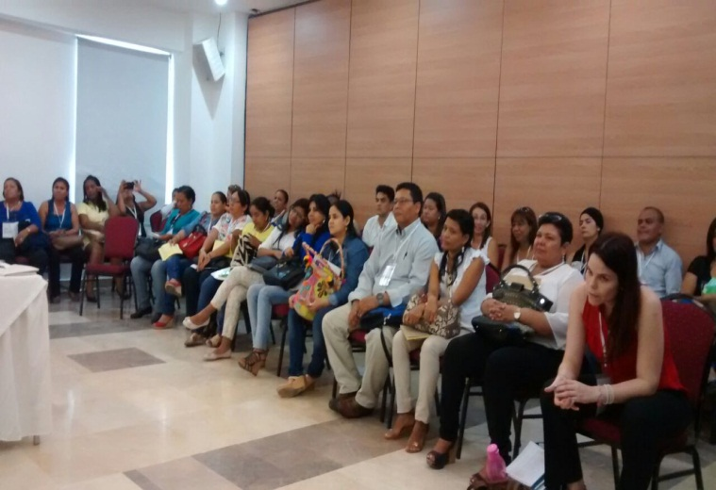
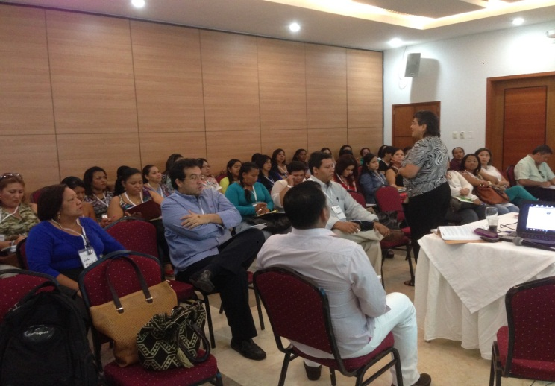

Sentencia T-045
Durante los años 2012 – 2013 – 2014 y 2015 la implementación de la atención psicosocial de la población víctima de ésta Sentencia ha sido atendida directamente por la Corporación Vínculos, Operador designado por el Ministerio de Salud y Protección Social y desde el Grupo Promoción Social hemos acompañado el proceso en cuanto a realización de visitas domiciliarias, vinculación del Operador en los encuentros bimensuales organizados para las EPS e IPS con el fin de retroalimentar el proceso y gestionar las ayudas requeridas.
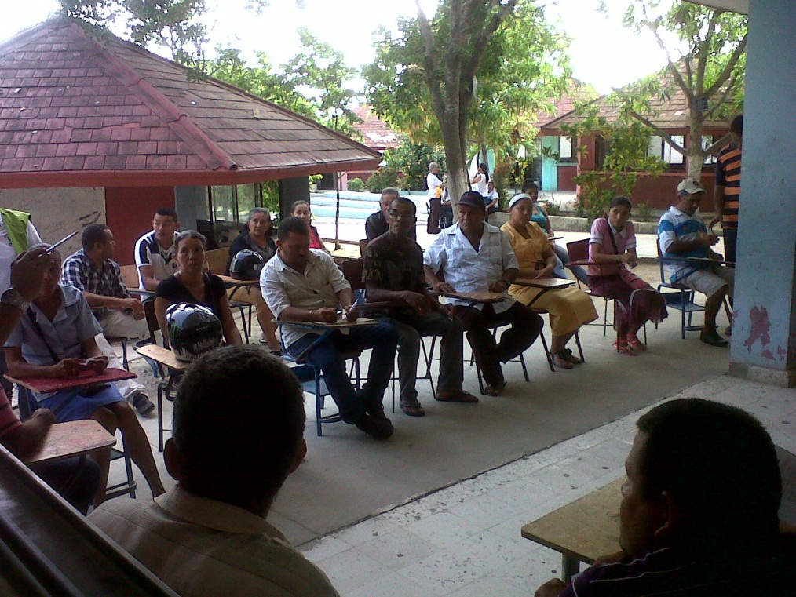

Programa Auto 251 de 2008 MIS DERECHOS PRIMERO

ATENCION PSICOSOCIAL A NIÑAS, NIÑOS Y ADOLESCENTES VICTIMAS DEL CONFLICTO ARMADO
OBJETIVOS
• Minimizar los riesgos especiales y los problemas transversales de los niños, niñas y adolescentes en situación de desplazamiento en sus diferentes ámbitos críticos a partir de la gestión de caso y el acompañamiento psicosocial.
• Garantizar una atención integral básica a los niños, niñas y adolescentes y sus familias.
• Articular acciones a partir de los Planes Territoriales de desarrollo, planes integrales únicos y de salud para su ejecución en todos los municipios del país de manera progresiva.
• Visibilizar los derechos invisibles de los niños, niñas y adolescente desplazados.
• Diseñar mecanismos que garanticen la participación efectiva de los niños, niñas y adolescente desplazados en los escenarios de toma de decisiones de política pública.
• Articular y concretar las acciones complementarias entre Nación- Territorio.

GENERALIDADES
El auto 251 de 2008 es una sentencia expedida por la Corte Constitucional, la cual beneficia a los niños, niñas y adolescentes hijos de víctimas del conflicto armado definiendo esta población como sujetos de protección constitucional imperativa y prioritaria en virtud de los mandatos de la Carta Política y de las obligaciones internacionales del Estado colombiano en materia de Derechos Humanos y Derecho Internacional Humanitario apoyado en el artículo 44 de la Constitución que dispone “ Son derechos fundamentales de los niños: la vida, la integridad física, la salud y la seguridad social, la alimentación equilibrada, su nombre y nacionalidad, tener una familia y no ser separados de ella, el cuidado y amor, la educación y la cultura, la recreación y la libre expresión de su opinión. Serán protegidos contra toda forma de abandono, violencia física o moral, secuestro, venta, abuso sexual, explotación laboral o económica y trabajos riesgosos. Gozarán también de los demás derechos consagrados en la Constitución, en las leyes y en los tratados internacionales ratificados por Colombia, por ende, La familia, la sociedad y el Estado tienen la obligación de asistir y proteger al niño para garantizar su desarrollo armónico e integral y el ejercicio pleno de sus derechos.”

El Programa para la Protección Diferencial de los derechos fundamentales de los niños, niñas y adolescentes frente al desplazamiento forzado “MIS DERECHOS PRIMERO”, es una ruta de acción para para unir a las autoridades, organizaciones y entidades y dar lugar al desarrollo de estrategias concernientes a la prevención, atención integral y restablecimiento de sus derechos.

POBLACIÓN A ATENDER
La población a atender por este programa y su estrategia “Mis Derechos Primero”, es la integrada por niños, niñas y adolescentes escolarizados, que para el Distrito de Barranquilla, a 2013 se habían identificado 3733.

POBLACIÓN ATENDIDA
La implementación del Auto 251 se dio a través del Grupo Promoción Social – Población Vulnerable, así: a partir del año 2013 se atendieron 140, en el 2014 se les brindo atención a 273 y en lo corrido del 2015, con corte a agosto, con la participación del equipo Papsivi, se han atendido 465 NNA

LOGROS
Debido a la necesidad de evaluar los riesgos especiales y los problemas transversales indicados por la Corte constitucional en el marco del auto 251 de 2008, el área de Promoción Social / Secretaría de Salud Distrital ha diseñado una Herramienta de Valoración de Riesgo de fácil aplicación, la cual garantiza la voluntariedad, el anonimato, la confidencialidad cuyo objetivo es recabar información detectando de manera temprana los riesgos y problemas a los que se ven enfrentados la población focalizada con el fin de establecer acciones que promuevan la garantía y protección de los derechos, además, la herramienta HVR establece mecanismos de participación efectiva de los niños, niñas y adolescentes en situación de desplazamiento en los escenarios de toma de decisiones para su beneficio. La HVR consta de tres variables enunciadas con número arábigo DOS (2), CINCO (5), UNO (1) Haciendo alusión al Auto 251 de 2008, que dan respuesta de forma abierta por medio de comentarios y opiniones (incidencias), La primera está enfocada a mencionar dos (2) características referentes a la autopercepción ya sea a nivel físico como de comportamientos, la segunda variable hace alusión a cinco (5) problemas que afectan directa o indirectamente a la persona, familia y entorno, la tercera variable sugiere un (1) proyecto de vida a mediano o largo plazo.

CONSOLIDADO DE APLICACIÓN HERRAMIENTA DE VALORACIÓN DE RIESGO H.V.R.
Mediante la recolección, análisis y tabulación de los resultados, se realizó consolidado de una muestra de la aplicación de la H.V.R. se evidencia en los siguientes cuadros y gráficos.

CONSOLIDADO GENERAL APLICACIÓN H.V.R. | INCIDENCIAS
INGESTA DE ALCOHOL | 22
PATRONES DE CRIANZA | 60
CONSUMO DE DROGAS | 40
VIOLENCIA INTRAFAMILIAR | 43
DELINCUENCIA COMÚN/PANDILLAS | 40
PROSTITUCIÓN | 11
EMBARAZO EN ADOLESCENCIA | 12
AUTOPERCEPCIÓN CORPORAL | 63
COMPORTAMIENTOS INAPROPIADOS | 61
Consolidado General de la aplicación de la HVR.

Consolidado general de la aplicación de la HVR en las I.E.D. focalizadas.

ANÁLISIS CONSOLIDADO DE APLICACIÓN HVR EN LAS I.E.D. FOCALIZADAS.

En la aplicación de la Herramienta de valoración de riesgo HVR, a las instituciones educativas distritales focalizadas, se tabularon las incidencias recolectadas por cada variable dando como resultado siete (7) categorías en la Variable identificada como Cinco (5) y que hace alusión a problemas que afectan directa o indirectamente a la persona, familia y entorno, Categorías definidas como:

- Ingesta de Alcohol: Problemas que se presentan a nivel personal, familiar o del entorno ocasionado por el consumo de bebidas alcohólicas y que conlleva al detrimento o deterioro significativo de la actividad social, laboral, de relaciones familiares y de otras áreas importantes.
- Patrones de Crianza: Refiere los inadecuados estilos de crianza y dificultades presentadas en las relaciones de autoridad familiar generando alteraciones en la dinámica familiar.
- Consumo de Drogas: Exposición a nivel personal con sustancias psicoactivas o conocimiento de algún miembro de la familia o del entorno que esté involucrado en el consumo o tráfico de estupefacientes.
- Violencia intrafamiliar: Experiencias de violencia familiar vividas a nivel personal o de un familiar y que comprenden actos físicos violentos, acoso o intimidación y que generan alteraciones en la estabilidad del hogar.
- Delincuencia Común / Pandillas: Experiencia a nivel personal como víctima de delincuencia común o conocimiento de accionar de pandillas en el entorno de residencia.
- Prostitución: Conocimiento de personas que se dedican a la prostitución ya sea en el entorno educativo o entorno familiar.
- Embarazo en adolescencia: percepción o contacto con adolescentes del entorno familiar o sector de residencia y que se encuentran en condición de embarazo.
También se identificaron y tabularon dos (2) categorías en la variable identificada como dos (2) la cual refiere características autopercepción ya sea a nivel físico como de comportamientos. Categorías definidas como:

- Autopercepción Corporal: Hace alusión a defectos físicos.
- Comportamientos inapropiados: Cita presencia de comportamientos o conductas inadecuadas que se evidencian a nivel personal y que afectan áreas académicas, familiares y sociales del estudiante.
En cuanto a las categorías de la variable cinco (5), es importante mencionar la existencia de sesenta (60) incidencias o comentarios de los estudiantes que manifiestan los inadecuados Patrones de Crianza y que por ende estimulan a alterar las relaciones de autoridad familiar generando dificultades en la dinámica del hogar; cuarenta y tres (43) incidencias o comentarios referentes a experiencias de violencia intrafamiliar; cuarenta (40) comentarios que expresan conocimiento de algún miembro de la familia o del entorno que esté involucrado en el consumo o tráfico de estupefacientes; Cuarenta (40) acotaciones que aluden haber experimentado a nivel personal como víctima de delincuencia común o conocimiento de accionar de pandillas en el entorno de residencia; veintidós (22) observaciones sobre evidencia de Problemas que se presentan a nivel personal, familiar o del entorno ocasionado por el consumo de bebidas alcohólicas y que conlleva al detrimento o deterioro significativo de la actividad social, laboral, de relaciones familiares y de otras áreas importantes; doce (12) comentarios que refieren percepción o contacto con adolescentes del entorno familiar o sector de residencia y que se encuentran en condición de embarazo; once (11) acotaciones sobre personas que se dedican a la prostitución ya sea en el entorno educativo o entorno familiar.

APORTE DE ESTUDIANTES PARA PARTICIPAR EN TOMA DE DESICIONES

APORTE DE ESTUDIANTES PARA PARTICIPAR EN TOMA DE DECISIONES

PARTICIPACIÓN DE ESTUDIANTES PARA TOMA DE DECISIONES / AUTO 251 DE 2008
CATEGORÍA | I.E D. MANUEL ZAPATA OLIVELLA | COLEGIO DISTRITAL LOS ROSALES
ACTIVIDADES DE PROMOCIÓN Y PREVENCIÓN EN SALUD | 6 | 5
JORNADAS DE TAMIZAJE EN SALUD MENTAL Y FÍSICA | 2
ÉNFASIS EN SEGURIDAD PARA EL BARRIO | 4
ATENCIÓN EN SALUD CASA A CASA | 0 | 1
CENTRO DE VIDA PARA JÓVENES | 2
ATENCIÓN INTEGRAL A HABITANTES DE LA CALLE | 0
CAPACITACIÓN EN COLEGIOS SOBRE TEMAS DE SALUD | 3
ATENCIÓN EN SALUD EN COLEGIOS | 1 | 1
ATENCIÓN EN SALUD MENTAL | 6
RED DE PADRES EN LOS COLEGIOS | 2
PREVENCIÓN EN DELINCUENCIA EN COMÚN | 3
PREVENCIÓN DE EMBARAZO EN ADOLESCENTES | 3
PREVENCIÓN SOBRE EL CONFLICTO ARMADO | 2 | 6
PROGRAMA DE ATENCIÓN INTEGRAL A LA FAMILIA | 4
RED DE JÓVENES QUE INCLUYA TEMÁTICAS PARA VÍCTIMAS | 2
Contribución de estudiantes de la I.E.D. Manuel Zapata Olivella y Los Rosales en toma de decisiones.

- NECESIDADES Y PROPUESTAS A PARTIR DE LOS DATOS OBTENIDOS.
NECESIDADES IDENTIFICADAS | PROPUESTAS
Intervención del programa “Mis derechos Primero” Auto 251 de 2008, en las I.E.D. identificadas. | Aumentar la cobertura de los colegios identificados para el establecimiento del programa “Mis Derechos Primero”
Elaboración de un formato de aplicación con preguntas estandarizadas. | Elaborar una ficha de aplicación estructurada con preguntas estilo semi-abiertas con el fin de realizar una buena tabulación.
Formación estructurada en la comunidad académica sobre el programa “Mis Derechos Primero” Auto 251 de 2008. | Fortalecer acciones de formación y capacitación que promuevan la sensibilización y concienciación del programa “Mis Derechos Primero” en los rectores, docentes, Psico-orientadores, Profesionales de Apoyo y Padres de Familia.
Respuesta integral de la institucionalidad sobre los hallazgos obtenidos en la aplicación de H.V.R. | Diseñar planes de acción con enfoque diferencial teniendo en cuenta los Riesgos Sociales identificados en el programa “Mis Derechos Primero”.
Atención Articulada respecto a la participación de estudiantes para toma de decisiones descritos en el Gráfico y Cuadro anteriores | Convocar a las diferentes instituciones para elaborar y ejecutar programas de Prevención a nivel individual y comunitario tomando como base la contribución de los estudiantes descritos en el Gráfico y Cuadro anteriores

GALERÍA
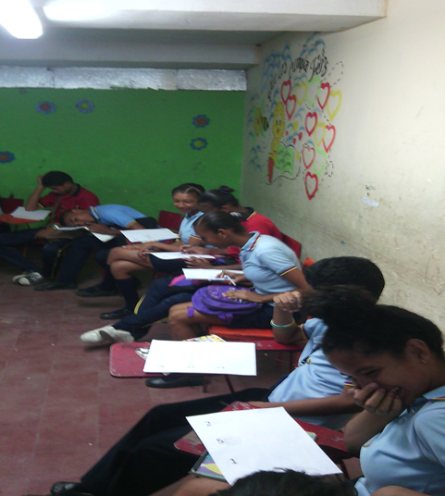
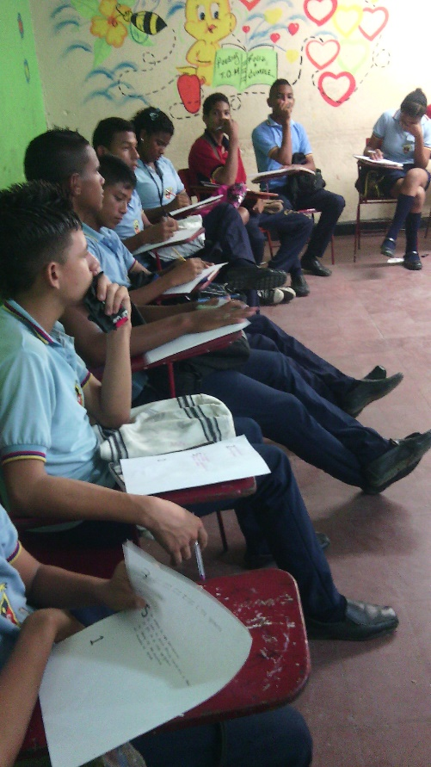

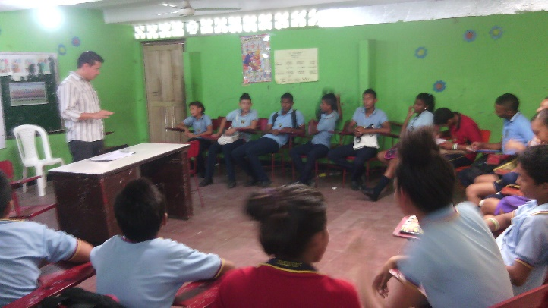
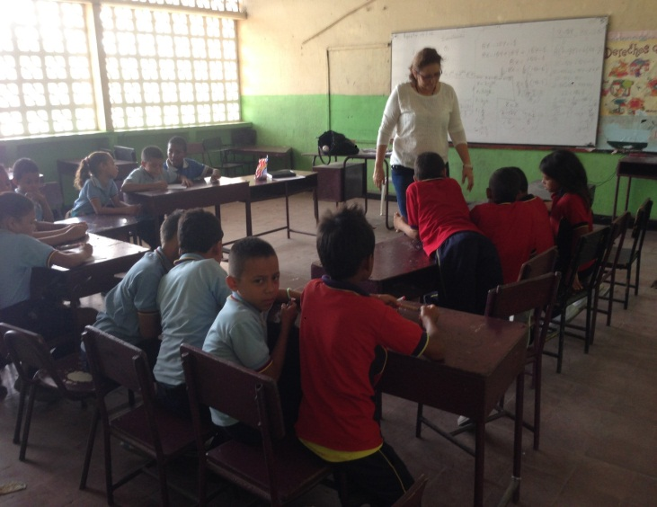

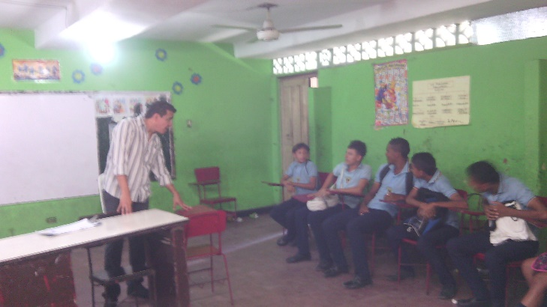

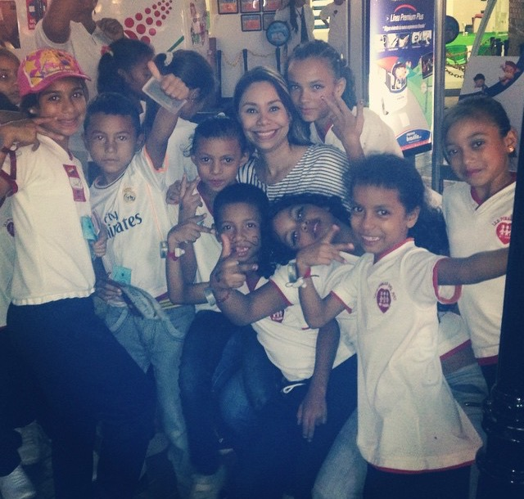

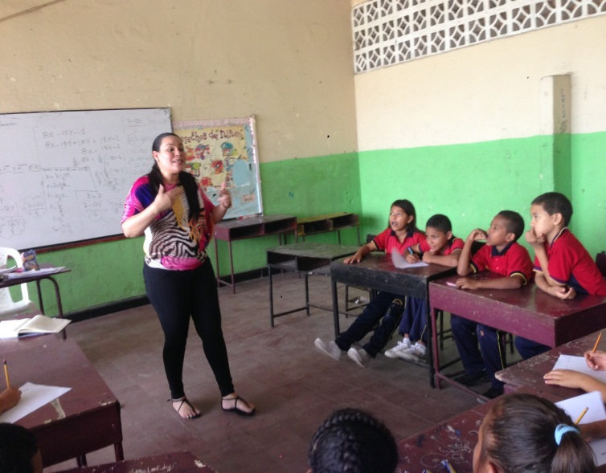

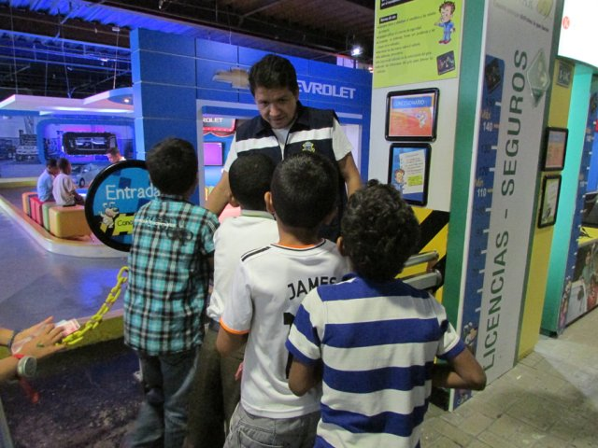
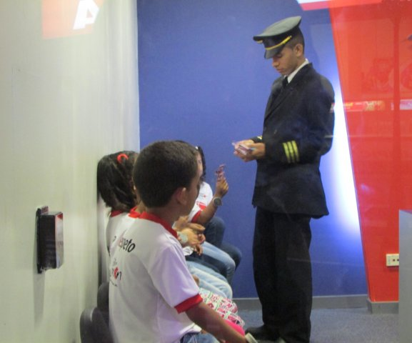

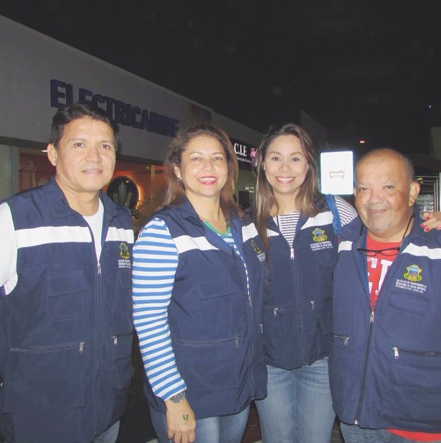

BOLETÍN

Distrito brindó Recreación integral a 140 niños, niñas y adolescentes víctimas del conflicto armado

Cumpliendo con la sentencia de la Corte Constitucional en su Auto 251, que solicita garantizar la atención integral de niños, niñas y adolescentes víctimas del conflicto armado en el país, la Alcaldía Distrital a través de la Secretaría de Salud, ofreció un mañana de esparcimiento y Recreación a unos 140 menores de edad.

Los niños, niñas y adolescentes fueron recogidos a las 8 de la mañana en sus colegios, y llevados hasta el centro de diversiones Divercity, en el norte de la ciudad, donde pudieron pasar una jornada de mucha alegría, juegos y meriendas, acompañados de funcionarios de la Oficina de Promoción Social y de representantes de las instituciones educativas: Pinar del Río, Mundo Bolivariano, Los Rosales, San Miguel Arcángel, La Luz, Calixto Álvarez, Nuestra Señora de Las Nieves y Luis Carlos Galán.

El compromiso de la Administración Distrital es cumplir con el Auto 251, en lo que respecta a la protección de los Derechos Fundamentales de todos los niños, niñas y adolescentes pertenecientes a grupos vulnerables que hayan sido desplazados por el conflicto armado y quienes en la búsqueda de un lugar que les brindara seguridad familiar, se establecieron en la ciudad.

Jueves, 06 de Noviembre de 2014 11:51 - Actualizado Jueves, 06 de Noviembre de 2014 12:25.

SENTENCIA EDGAR IGNACIO FIERRO FLORES
Atención Psicosocial.

ATLANTICO: La atención psicosocial en el departamento de Atlántico ha estado bajo la dirección de las Entidades Territoriales: Secretaría Distrital de Salud de Barranquilla para la atención a las víctimas que se encuentran en el Distrito de Barranquilla y la Secretaría Departamental de Salud de Atlántico para las víctimas que se encuentran en otros municipios del departamento.

Distrito de Barranquilla
En el Distrito de Barranquilla fueron atendidas las siguientes víctimas cobijadas con medidas de reparación en la sentencia Fierro Flórez, las siguientes víctimas, las siguientes víctimas:

Documento de Identidad | Tipo de Fase (I/II) | Modalidad (Individual/Familia/Comunitaria) | Plan/Atención Psicosocial | Fecha
22536817 | II | Individual | SI
32.822.509 | II | Individual | reformulación proyecto vida, expresión de emociones | 17/13/2014
32704239 | II | Individual | Caracterización/elaboración de Plan psicosocial | 24/11/2014
22477425 | II | Individual | Caracterización/elaboración de Plan psicosocial | 13/12/2014
22389293 | II | Individual | Caracterización/elaboración de Plan psicosocial | 13/12/2014
22505478 | II | Individual | Caracterización/elaboración de Plan psicosocial | 15/12/2014
22386944 | II | Individual | Caracterización/elaboración de Plan psicosocial | 13/12/2014
Fuente: Informe Secretaría Distrital de Salud de Barranquilla

Se observa por parte de la Secretaría Distrital de Salud de Barranquilla, que las víctimas relacionadas anteriormente continúan con la atención psicosocial y que las demás víctimas de la sentencia que habitan en Barranquilla se encuentran priorizadas para el proceso de atención psicosocial.
Además, la Secretaría Distrital de Barranquilla ha realizado las siguientes acciones para garantizar la atención psicosocial a las víctimas:
1. Reuniones de Promoción Social – SNARIV. Asistencia y Coordinación del equipo Psicosocial Barranquilla durante la jornada de atención integral y reparación vía administrativa a la población víctima de la Sentencia Edgar Ignacio Fierro Flores ubicada en el Departamento del Atlántico, población convocada por la Unidad de Víctimas, en la cual participaron 110 personas.
2. Acompañamiento del equipo PAPSIVI a la jornada de perdón público de Edgar Ignacio Fierro Flórez dirigido a las víctimas reconocidas en la presente sentencia.
3. Preparación y realización de reuniones mensuales convocada por el Programa de Promoción Social con las EPSS, ESE e IPS con el fin de fortalecer acciones encaminadas a la atención de la población víctima ubicada en el Distrito de Barranquilla.
4. Elaboración y envío a las diferentes EPSS y EPS del consolidado realizado por el Programa de Promoción Social correspondiente a valoraciones médicas y psicológicas de víctimas de la Sentencia de Edgar Ignacio Fierro Flores para 116 víctimas.
5. Reuniones interinstitucionales de Promoción Social - UARIV - Secretaria Departamental de Salud, Universidad del Atlántico y Ministerio de Salud y Protección Social con el fin de hacer seguimiento a la Sentencia de Edgar Ignacio Fierro Flores y socializar los avances y dificultades de la sentencia, así como para el cumplimiento a los deberes y derechos en salud de la Población víctima del conflicto armado colombiano.
6. Apoyo a la atención en salud de las Víctimas de la Sentencia de Edgar Ignacio Fierro Flores. Capacitación a los Enlaces de IPS y EPS que poseen afiliados víctimas de la Sentencia Edgar Fierro donde se establece a través del exhorto Décimo Sexto adelantar la valoración médica y psicológica para la totalidad de las víctimas acreditadas en dicha sentencia y reportar a la Secretaria de Salud Distrital el resultado de las mismas.

7. Articulación Promoción Social - UARIV con el fin de hacer seguimiento a la Sentencia de Edgar Ignacio Fierro Flores y así dar cumplimiento a los deberes y derechos en salud de la Población víctima del conflicto armado colombiano.
8. Reuniones interinstitucionales Promoción Social – Mutual Ser EPSS y Centro Médico Cognitivo (CMC). Socialización de la Sentencia Edgar Ignacio Fierro a Mutual Ser EPSS y al Centro Médico Cognitivo (CMC) con el fin de sensibilizar y orientar al equipo interdisciplinario delegado para valoración médica y psicológica de la población víctima de dicha Sentencia, en las cuales se ha capacitado a 9 personas.

9. Reunión Promoción Social – SNARIV. Asistencia y Coordinación del equipo Psicosocial Barranquilla durante la jornada de atención integral y reparación vía administrativa a la población víctima de la Sentencia Edgar Ignacio Fierro Flores ubicada en el Departamento del Atlántico, población convocada por la Unidad de Víctimas: 110 personas).

POBLACION SENTENCIA BARRANQUILLA: 252

REGIMEN SUBSIDIADO: 136
REGIMEN CONTRIBUTIVO: 86
INCONSISTENCIAS EN EL SISTEMA: 16
FALLECIDOS: 14
ATENCIONES REPORTADAS POR EPS:
CONTRIBUTIVAS: 151 (COOMEVA, N EPS, SALUD TOTAL, SURA)
SUBSIDIADAS: 197 (COMPARTA, CAPRECOM, MUTUAL SER, BARRIOS UNIDOS)
PAPSIVI: 7 personas

Entrega de ayudas técnicas o productos de apoyo a población víctima.

Durante las vigencias 2012-2015 los productos de apoyo entregados correspondieron a las personas con discapacidad, identificadas en los niveles I, II y III del Sisben, y focalizada como población en extrema pobreza y que estuvieran en el registro de localización y caracterización de personas con discapacidad, además de anexar la prescripción médica.

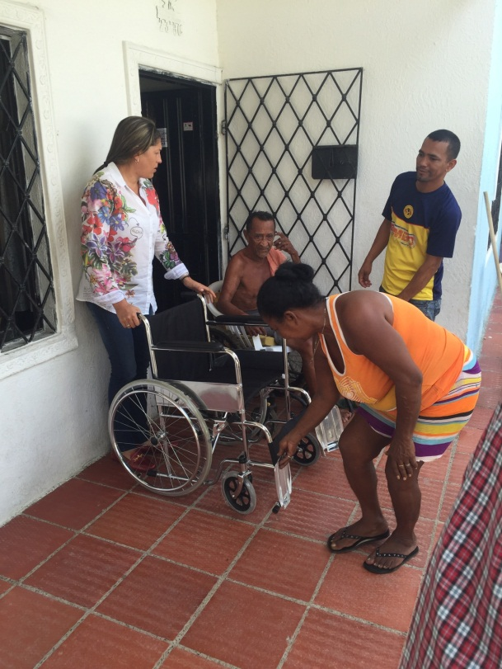
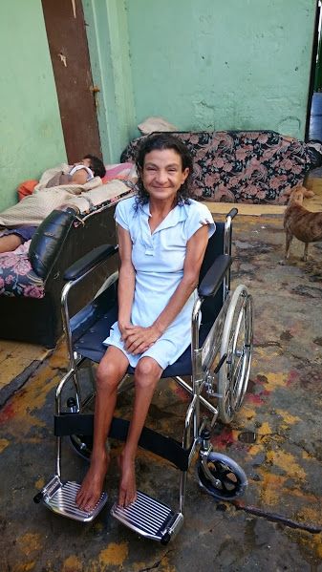

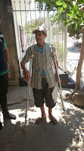

POBLACIÓN VÍCTIMA ASEGURADA, OTRAS ACCIONES Y PRESUPUESTO.

 | 2012 | 2013 | 2014 | 2015
Población Asegurada | 58.878 | 59.438 | 69.719 | 69.719
Acciones en salud pública | 11.128 | 13.493 | 12.200 | 2.185
Atenciones NO POS y por inconsistencias en el sistema | 3108 | 1271 | 649

 | 2012 | 2013 | 2014 | 2015
Presupuesto | 813.198.841 | 190.108.886 | 442.355.298 | 573223.000
Ejecución presupuesto | 29.213.965 | 41.766.874 | 17.500.00 | 260.006.100*
*Ejecución a junio 2015.

OJO CADA SECRETARÍA DEBE DILIGENCIAR LAS RECOMENDACIONES

COMPONENTE DE ASISTENCIA Y ATENCION
MEDIDAS | ACCIONES | METAS ALCANZADAS | RECOMENDACIONES
ACCIONES DE INFORMACION ORIENTACION
ACOMPAÑAMIENTO JURIDICO
ACOMPAÑAMIENTO PSICOSOCIAL
AYUDA HUMANITARIA INMEDIATA
IDENTIFICACION
ASISTENCIA EN SALUD
ASISTENCIA EN EDUCACION
GENERACION DE INGRESOS
ALIMENTACION
REUNIFICACION FAMILIAR
ASISTENCIA FUNERARIA

PROGRAMAS DE COFINANCIACIÓN Y COOPERACIÓN QUE HAYAN BRINDADO APOYO A LA ADMINISTRACIÓN O A LAS COMUNIDADES VÍCTIMAS EN EL MUNICIPIO PROYECTOS DERIVADOS DE ALIANZAS – PUBLICO PRIVADAS (PROGRAMA ESTE TRANSMETRO)
CARACTERIZACIÓN

APOYO DE SUBSIDIARIEDAD BRINDADO POR LA UNIDAD DE VÍCTIMAS AL DISTRITO DE BARRANQUILLA

En desarrollo al principio de subsidiariedad y aplicación de las normas previstas en la Ley 1448 de 2011(artículos 47 y 63) y su Decreto Reglamentario 4800 (artículo 102 y 106), las cuales establecen la necesidad de apoyar subsidiariamente a las entidades territoriales en la entrega de ayuda o atención humanitaria inmediata. La Unidad de Víctimas apoyó al Distrito de Barranquilla en el año 2013 y 2014 en dicho componente, donde se beneficiaron familias víctimas del conflicto armado con el componente de alimentación y alojamiento (incluyendo artículos de aseo y utensilios de cocina) de acuerdo a lo contemplado en el artículo 63 de la ley 1448 de 2011 y dada su situación de vulnerabilidad acentuada.

CONVENIO SUBSIDIARIEDAD CON LA UARIV Y EL DISTRITO DE BARRANQUILLA AÑO 2013

APOYO DE SUBSIDIARIEDAD DE LA UARIV AL DISTRITO DE BARRANQUILLA AÑO 2014 – Resolución N° 00271 de 2014

2- COMPONENTE DE PREVENCIÓN Y PROTECCIÓN

COMPONENTES DE PREVENCION Y PROTECCION
MEDIDAS | ACCIONES | METAS ALCANZADAS | RECOMENDACIONES
PREVENCION TEMPRANA
PREVENCION URGENTE
PROTECCION PARA PERSONAS, GRUPOS, ORGANIZACIONES O COMUNIDADES.
PROTECCION DE BIENES PATRIMONIALES
GARANTIAS DE NO REPETICION

3. COMPONENTE DE VERDAD Y JUSTICIA

COMPONENTE DE VERDAD Y JUSTICIA
MEDIDAS | ACCIONES | METAS ALCANZADAS | RECOMENDACIONES
CONSTRUCCION DE LA MEMORIA | 1. El Programa de Naciones Unidas para el Desarrollo, (PNUD), a través del Fondo de Justicia Transicional, cinco instituciones socias del estado colombiano (Unidad de Víctimas, Centro de Nacional de Memoria Histórica, Agencia Colombiana para la Reintegración, (ACR), Ministerio de Justicia y Defensoría del Pueblo), y el distrito de Barranquilla, mediante un proceso de concertación y acompañamiento vienen implementado la Propuesta Promoción de la Convivencia Pacífica y Reconciliación en Contextos de Transición, la cual constituye un proceso de construcción participativa entre víctimas, personas en proceso de reintegración, comunidad receptora e instituciones, cuyo objetivo principal es fortalecer el tejido social, promover la convivencia pacífica y propiciar escenarios para la paz y la reconciliación desde lo local. Todo el ejercicio se fundamenta en el respeto a la integridad y la honra de las víctimas, por lo que también promueve el derecho que tienen éstas a conocer la verdad de los hechos ocurridos a partir del 1º de enero de 1985, como consecuencia de infracciones al Derecho Internacional Humanitario o de violaciones graves y manifiestas a las normas internacionales de Derechos Humanos, ocurridas con ocasión del conflicto armado interno. | - Los escenarios que se han identificado en el plan de acción, diseñado por todos los actores involucrados, para desarrollar las acciones promotoras de convivencia pacífica, son el arte, la cultura y el deporte, como una apuesta para el cambio de imaginarios y prácticas cotidianas de violencia, especialmente en adolescentes y jóvenes del distrito de Barranquilla, a través de un grupo de instituciones educativas distritales y el Punto de Encuentro de la Memoria (el cual se construye actualmente en el Parque Universal), los cuales se convierten en plataformas para generar condiciones mínimas para la Convivencia y la Reconciliación, como también construcción de memoria histórica.  - Se creó en el distrito de Barranquilla, un Comité de Impulso, conformado por representantes de las instituciones socias, las comunidades y el Fondo de Justicia Transicional, que han realizado ejercicios en donde se han trabajado los temas de Reconciliación y Convivencia, Derechos Humanos y Memoria Histórica. | Vincular más organizaciones de víctimas.

COMPONENTE DE VERDAD Y JUSTICIA
MEDIDAS | ACCIONES | METAS ALCANZADAS | RECOMENDACIONES
PROTECCION Y PRESERVACION DE LA MEMORIA HISTORICA | - Con este trabajo, se creó un espacio de reconciliación, aprovechando que la Alcaldía va a instalar en el Parque Universal una placa de reconocimiento a las víctimas de los exhortos de la Sentencia de Edgar Fierro Flórez, se propuso la idea de darle al parque un contenido de Reconciliación, lo que motivó a la alcaldía distrital ofrecer e iniciar la construcción de un lugar en medio del parque, con el fin de utilizarlo en temas de las memorias que se tejen en medio del conflicto armado.  - La iniciativa “Métete en el Cuento de la Sana Convivencia y la Reconciliación, de nuestro barrio para Barranquilla”, incluye las siguientes actividades enfocadas en el tema de memoria: Acciones se Apropiación y re significación del Parque Universal, centro y acciones itinerantes de memoria. | Garantizar la construcción del Centro de Memoria Histórica del distrito de Barranquilla, para la dignificación de la memoria de las víctimas, que aporte a la memoria histórica y a la construcción de una cultura de paz, con la participación de diversos actores sociales interesados en el trabajo y rescate de la memoria histórica del distrito de Barranquilla. | Trabajar en conjunto para dar contenido al espacio del parque para construir allí la Casa de la Memoria, conseguido por la gestión que hizo el PNUD con la Oficina de la Alta Consejería distrital para la seguridad ciudadana.  Impulsar las acciones itinerantes de memoria.

COMPONENTE DE VERDAD Y JUSTICIA
MEDIDAS | ACCIONES | METAS ALCANZADAS | RECOMENDACIONES
DIFUSION Y APROPIACION COLECTIVA DE LA VERDAD Y LA MEMORIA | - Articulación del proyecto del fondo de justicia transicional/ PNUD y distrito, que contiene actividades de memoria histórica: Promoción de la Convivencia Pacífica y reconciliación en contextos de transición (Parque Universal, lugar y acciones itinerantes de memoria), con el fin de plantear un trabajo conjunto, aunando esfuerzos tanto de las organizaciones de víctimas que los impulsan, como los apoyos que realizan las instituciones al proyecto.  - Iniciativas de memoria histórica propuestas por organizaciones de víctimas.  - Reconocer la importancia de recordar como forma de sanar heridas y comprender lo sucedido. | - Resaltar la importancia de sumar esfuerzos para el desarrollo de iniciativas que permitan a las víctimas contar su historia y enseñar sus experiencias.  - Recordar lo sucedido como medida de NO repetición.  - Recopilar los ejercicios de memoria que se hayan realizado en el distrito de Barranquilla. | -Incluir en el PAT el tema de memoria.  -Integrar a la Mesa distrital de víctimas en los escenarios de participación comunitaria relativas a la formulación de un plan de acción, para que trabajen conjuntamente con el Comité de Impulso y el Grupo Promotor y las instituciones socias del proyecto.  -Diseño conjunto de un Plan de Acción para apropiación social y física del Parque.

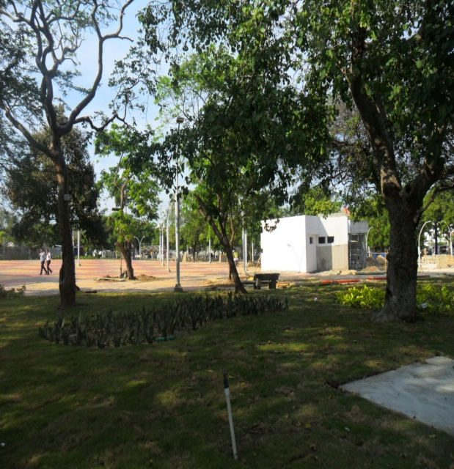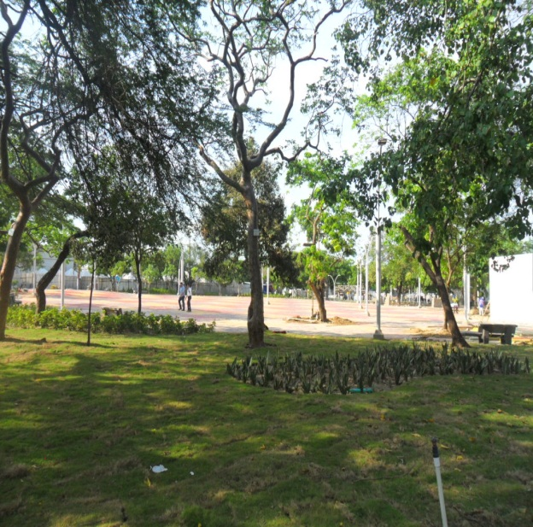

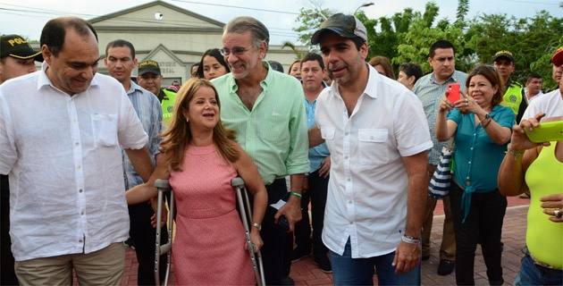
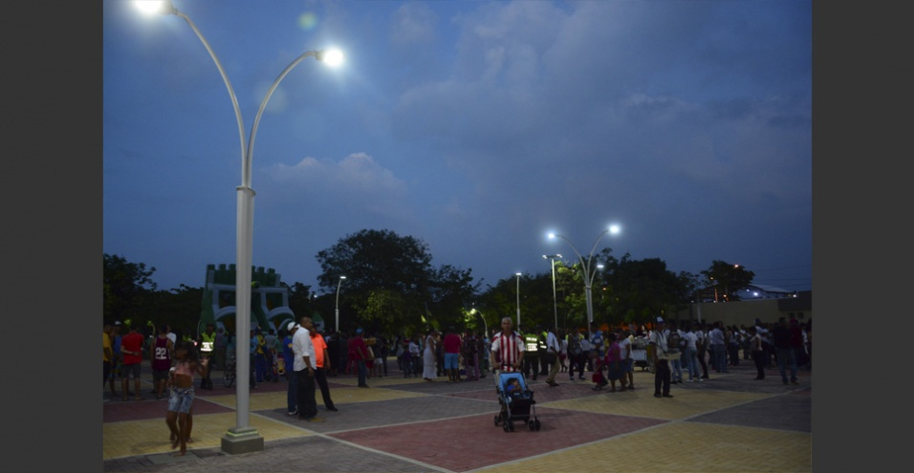

4. COMPONENTE DE PARTICIPACIÓN

COMPONENTE DE PARTICIPACION
ACCIONES | METAS ALCANZADAS | RECOMENDACIONES
1. El distrito de Barranquilla, consciente de su rol como ente territorial eminentemente receptor de víctimas del conflicto armado interno, ha sido respetuoso con el cumplimiento del derecho de las víctimas a ejercer una participación efectiva en el diseño, construcción e implementación de la Ley 1448 de 2011. Es así como a fines del 2012, año de transición de la puesta en marcha de la Ley 1448 de 2011, cuando se introduce la orden de elaborar un Plan de Acción Territorial (PAT), a través de una herramienta diseñada desde el nivel nacional y dada la premura con que se tuvo que elaborar, solo se le socializó a la Mesa que representaba a las Organizaciones de Víctimas en el último Comité de Justicia Transicional del año 2012, realizado el 17 de diciembre.  Sin embargo, como ese instrumento de planeación ameritaba unos ajustes, a comienzos del 2013, se hicieron Mesas de Trabajo por Componentes, con las víctimas, para mejorarlo, es decir, se inicia ya un proceso de participación efectiva en la planeación e implementación de la política pública. | - Potencializar talentos y aunar esfuerzos encaminados a garantizar el derecho a la participación efectiva de las víctimas y al mismo tiempo promover la convivencia pacífica y la reconciliación.  - Articular los temas de Participación y Rehabilitación Comunitaria a través de una iniciativa ciudadana, lo que a su vez fortaleció el tejido social con las experiencias piloto que se implementaron. | - Continuar trabajando con el grupo de víctimas vinculadas en el Proyecto del PNUD, que le ha apostado toda su energía al tema de Memoria Histórica con el fin de lograr una construcción propia de la memoria del conflicto en el distrito de Barranquilla.

COMPONENTE DE PARTICIPACION
ACCIONES | METAS ALCANZADAS | RECOMENDACIONES
2. Posteriormente, con la Mesa de Participación de Víctimas, luego de la expedición de la Resolución Nº 388 del 10 de mayo de 2013, que fija los parámetros del Protocolo de Participación Efectiva, se inicia un proceso de concertación con la Mesa Distrital de víctimas acerca del apoyo monetario para que acompañaran la construcción de todo lo que implicaba la normatividad vigente, lográndose iniciar la creación de los subcomités.  Asimismo a través de un Convenio suscrito entre el PNUD, mediante el Fondo de Justicia Transicional, y el Distrito de Barranquilla y otros entes socios, denominado “Promoción de la Convivencia Pacífica y Reconciliación en Contextos de Transición”, se incorporaron víctimas de otras organizaciones de víctimas y representantes de la etnia inga, facilitando la participación en el desarrollo de las iniciativas de población víctima, personas en proceso de reintegración y población local. | - Fortalecer a la Mesa Distrital de Participación a través de jornadas y talleres de capacitación orientadas por el Ministerio del Interior y la UARIV.  - Entrega de una oficina a la Mesa Distrital de víctimas, dotada con todos los implementos necesarios para operar en pleno.  - Lograr una interacción con la Mesa Distrital de víctimas, en términos respetuosos y armónicos. | - Vincular un mayor número de organizaciones de víctimas para que trabajen iniciativas de memoria Histórica y temas referentes a la construcción de paz.

MESA DE PARTICIPACIÓN DE VÍCTIMAS INICIÓ PLAN DE ACCIÓN | EL DISTRITO AVANZA EN ATENCIÓN A VÍCTIMAS Y MINORÍAS
Con una jornada pedagógica que se cumplió este miércoles en el salón comunal de Las Gardenias 7, Localidad Metropolitana, se dio inicio al plan de acción de la Mesa de Participación de Víctimas, aprobado por la Administración Distrital a través de la Secretaría de  Gobierno para las cinco localidades del distrito de Barranquilla. | La alcaldesa Elsa Noguera De La Espriella, con el acompañamiento de los secretarios de Gobierno, Salud, Gestión Social y Educación, y del Delegado de la Personería Distrital, presidió este lunes la Mesa Distrital de Participación de Víctimas, conformada por las organizaciones de Víctimas y organizaciones defensoras de sus derechos.  El propósito de la reunión fue el de hacer un seguimiento a las acciones realizadas, acorde con las disposiciones contenidas en la ley 1448 de 2011 y sus decretos reglamentarios.

MESAS DE TRABAJO CON MESA DISTRITAL DE VICTIMAS PARA AJUSTES Y ACTUALIZACION DEL PAT
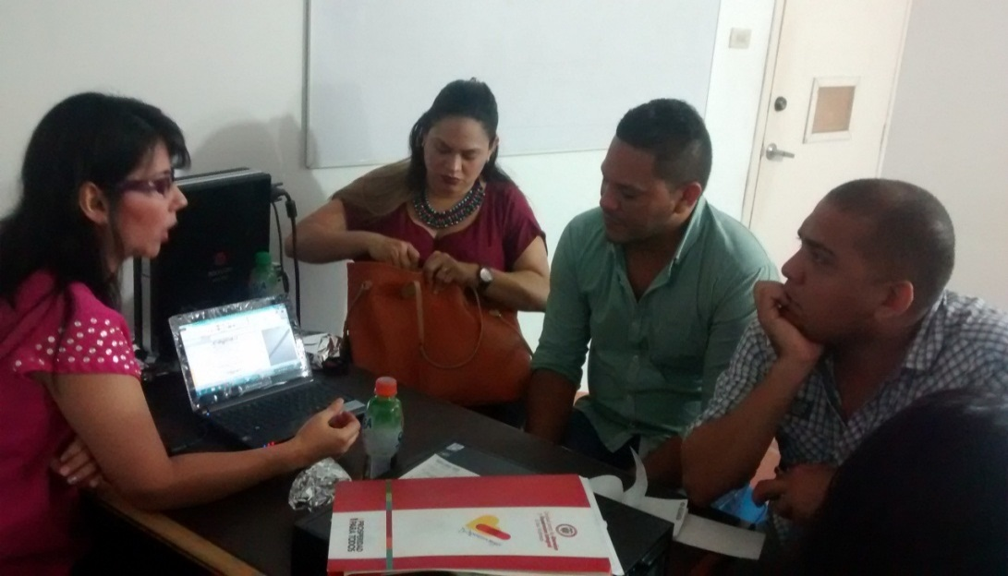  El equipo de la Secretaría de Gestión Social, socializó lo proyectado para el 2015, asumiendo las competencias delegadas en lo concerniente a los temas de ASISTENCIA y ATENCIÓN, indicando que se incorporaron el presupuesto de la vigencia 2015 la suma de $ 250.000.000 (doscientos cincuenta millones de pesos), para identificar las necesidades básicas de las víctimas del conflicto armado interno residentes en Barranquilla, es decir, CARACTERIZARLAS. | 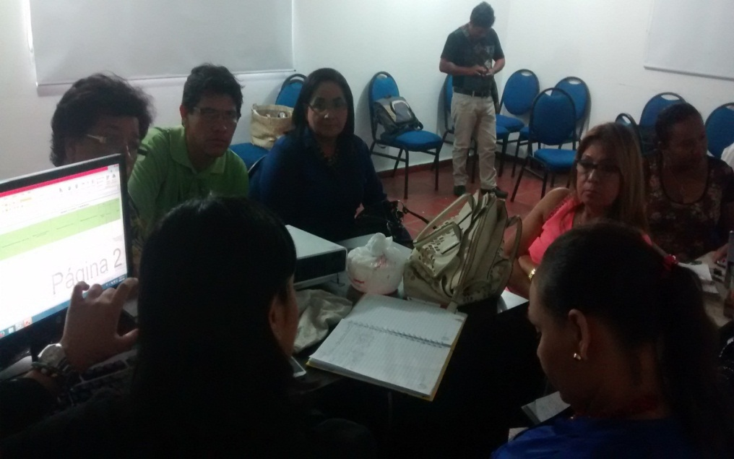  El grupo de Gobierno, incorporó el Plan de Acción presentado por la Mesa distrital de Participación en el Comité de Justicia Transicional del 15 de diciembre de 2014. Cabe advertir, que dicho Plan fue concertado con los miembros de la Mesa mediante sesiones de trabajo.
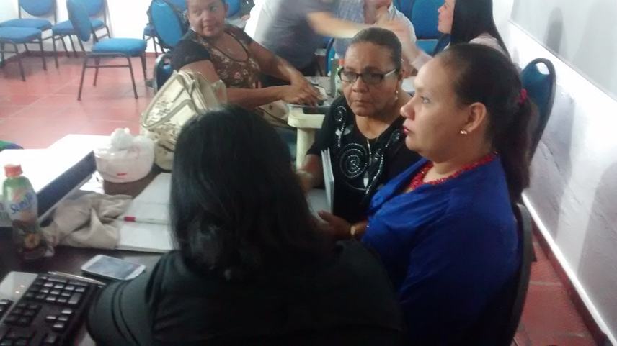

Por su parte el Enlace de la Oficina de HABITAT, presentó la oferta del gobierno nacional en materia de Vivienda Gratuita, para población vulnerable, priorizando como beneficiarios a las víctimas.

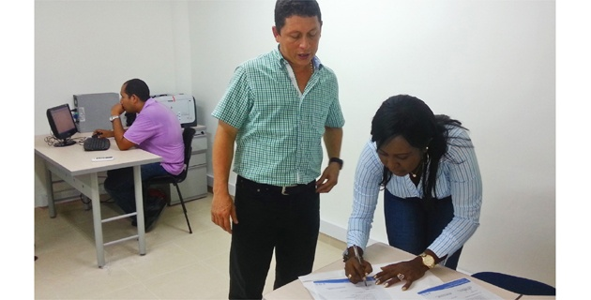
La secretaria de Gobierno en el 2014, Josefa Cassiani, hizo la entrega protocolaria al Personero Jaime Sanjuan Pugliese, en calidad secretario técnico de la Mesa de Participación Efectiva de las Víctimas.

3. COMPONENTE DE SISTEMAS DE INFORMACIÓN

COMPONENTE DE SISTEMA DE INFORMACION
LINEA DE ACCION | ACCIONES | METAS ALCANZADAS | RECOMENDACIONES
IMPLEMENTACION Y EJECUCION DEL PLAN OPERATIVO DE SISTEMA DE INFORMACION (POSI)IMPLEMENTACION Y EJECUCION DE LA ESTRATEGIA DE CARACTERIZACION | 1-Suscripción del Convenio Interadministrativo Nº 1156 de 2015, celebrado entre la Unidad para la Atención y Reparación Integral a las Víctimas, el Distrito de Barranquilla y los municipios de Malambo, Puerto Colombia, Galapa (Atlántico) e INFOTIC S.A., con el fin de iniciar la sistematización de la información que se produce en los procesos de asistencia, atención y reparación, que adelantan las entidades en el territorio, articulándose con la metodología de fortalecimiento territorial definida por la Subdirección Red Nacional de Información (R.N.I.), aportando la suma de $ 250.000.000, posibilitando el cumplimiento de lo ordenado en la Ley 1448/2011, en su artículo 172, frente al tema de CARACTERIZACIÓN de la condición de las víctimas –asentadas en su territorio- y la identificación integral de las mismas. | Emprender acciones que permitan diagnosticar la situación real a través de la CARACTERIZACIÓN de la población víctima, con respecto al goce efectivo de derechos (GED) y el diseño de una plataforma que integre diferentes fuentes de información, de conformidad con lo ordenado en el Decreto 1084 de 2015. | 1. Cumplir efectivamente con lo establecido en el Decreto 1084 de 2015, en su artículo 2.2.3.5, que a la letra reza “El Plan Operativo de Sistemas de Información (POSI), debe ser adoptado e implementado por todas las entidades públicas de los diferentes niveles que conforman la Red Nacional de Información”.
 | 2- Participación activa en los eventos de capacitación y apoyo al desarrollo técnico de los sistemas de información, de las entidades que conforman el SNARIV, para alcanzar una buena participación en la Red Nacional de Información, tal como lo establece el Decreto 1084 de 2015, en su artículo 2.2.3.2. |  | Promover desde la institucionalidad el ajuste a la oferta del Estado hacia las víctimas, que permita evidenciar el goce efectivo de los derechos (GED) de las víctimas, lo cual exige una acción coordinada entre la UARIV y el distrito, que genere insumos en materia de información para ofrecer una atención integral a las víctimas.

COMPONENTE DE SISTEMA DE INFORMACION
LINEA DE ACCION | ACCIONES | METAS ALCANZADAS | RECOMENDACIONES
SUMINISTROS FUENTES DE INFORMACION TERRITORIAL PARA EL INTERCAMBIO CON LA RED NACIONAL DE INFORMACION | Se establecieron canales de comunicación con la Red Nacional de Información para el intercambio y envío de Fuentes de Información.  Se compartió la información a través de medio seguro por FTP vía VPN. | Se envió Bases de Datos de familias atendidas y/o beneficiadas por los distintos programas de la Alcaldía, a través de los canales establecidos en el protocolo para envío de fuentes de información desde las Entidades Territoriales.  Aporte de Información por parte del Distrito para la consecución y caracterización de la población que habita en la ciudad.  Articulación y comunicación constante con la Red Nacional de Información de acuerdo a lo establecido en el decreto 4800 de 2011, art 56 y 57.
DISEÑO Y EJECUCION DE PROYECTOS EN SISTEMA DE INFORMACION | NA | NA | NA

Se suministraron las siguientes Bases de Datos a la Red Nacional de Información:
- Entrega de Asistencia Humanitaria Inmediata a la población víctima desde el Punto de Atención a Víctimas
- Base de Datos de Auxilios Funerarios 2014-2015 - Sec. G S.
- Base de datos población victimas atendida en el Convenio con Gente Estratégica Oficina de Proyectos Especiales.
- Base de datos personas atendidas Comunidad El Salado Sentencia T 045 Sec. Salud
- Base de datos personas orientadas por la Oficina de Promoción Social de la Secretaria de Salud
- Base de datos Primera Infancia modalidad familiar Sec. G S.
- Base de datos Programa de Atención Habitantes de la Calle Sec. G S.
- Base de datos victimas de la sentencia contra Edgar Fierro Flores sec. Salud
- Base de datos beneficiarios del Programa Integral de Sustitución de Vehículos de Tracción Animal – Control Urbano
- Base de datos personas con discapacidad atendidas por la Secretaría de Salud
- Base de datos personas víctimas con atención psicosocial Sec. Salud
- Base de datos Primera Infancia modalidad institucional Sec. G S.
- Base de datos Sisbén Distrito.CSV - Sec. G S.
- Bases de datos de los jóvenes atendidos por el Programa de Juventud de la Secretaría de Gestión Social.
- Bases de Datos de Vendedores ambulantes.

3.1 Acceso al Sistema de Información VIVANTO

Desde el año 2012 se firmó el acuerdo de Intercambio y confidencialidad de la información entre la Unidad Administrativa Especial para la Atención y Reparación a las Víctimas y la Alcaldía Distrital de Barranquilla, por lo que se cuenta con un Colaborador Designado encargado de articular con la Red Nacional de Información y brindar el apoyo y gestión para la suscripción de los acuerdos individuales de confidencialidad, seguridad y manejo de la información con los colaboradores de su entidad a quienes se les permita el acceso a la información suministrada en el acuerdo, velando por su adecuado uso y por el cumplimiento de las normas.

Acuerdos individuales de Confidencialidad

Desde la administración Distrital se firmaron acuerdos individuales de confidencialidad para los aplicativos y herramientas de la Red Nacional de Información, para las siguientes dependencias:

ACUERDOS INDIVIDUALES DE CONFIDENCIALIDAD
DEPENDENCIA | USUARIOS DESIGNADO PARA INGRESO A VIVANTO
Secretaría de Gestión Social | Coordinadora de Política Pública de Víctimas
Secretaría de Gestión Social | Enlace de Sistemas de Información
Punto de Atención a Víctimas | Coordinadora del Punto de Atención - Operador Pastoral Social
Punto de Atención a Víctimas | Asistente Coordinadora de Política Pública de Víctimas
Punto de Atención a Víctimas | Enlace de Salud - Operador Pastoral Social
Punto de Atención a Víctimas | Enlace de Educación - Operador Pastoral Social
Punto de Atención a Víctimas | Enlace Jurídico - Operador Pastoral Social
Punto de Atención a Víctimas | Enlace de Psicosocial - Operador Pastoral Social
Secretaría de Salud | Enlace Grupo Promoción Social
Secretaría de Educación | Enlace de Oficina de Cobertura
Secretaría de Gobierno | Enlace de Gobierno

4. COMPONENTE DE FORTALECIMIENTO INSTITUCIONAL

LINEAS DE ACCIÓN | ACCIONES | METAS ALCANZADAS | RECOMENDACIONES
Reporte Unificado del Sistema de Información, coordinación y Seguimiento Territorial de la Política Pública de Víctimas del Conflicto Armado Interno (RUSICST) | 1- Se estableció articulación con las dependencias del Distrito para la consecución de la información a reportar en el Reporte Unificado.  2 - Sirvió de guía o columna vertebral para adelantar y desarrollar acciones para el diseño, implementación y evaluación y seguimiento de la política pública de víctimas (Planes de contingencia, Planes de Prevención, Comités, Subcomités, Planes operativos y reglamentos de los subcomités.  3- Empoderamiento de la administración para designar un funcionario encargado de diligenciar la herramienta RUSICST de acuerdo a lo contemplado en el parágrafo 2 del Decreto 4800 de 2011.  4- Desarrollo y diseño del plan de mejoramiento de acuerdo a las debilidades y dificultades identificadas mediante el RUSICST en la implementación de la Política Pública de Víctimas | 1 - Desarrollo de acciones para implementación de la política publica de víctimas.  2 - Seguimiento a la implementación de la ley, en temas como: Instancias de coordinación (comités y subcomités)  3- Presentación del RUSICST en los tiempos establecidos por la Unidad de Víctimas y Ministerio del Interior. | 1 - Promover que se sigan desarrollando acciones que conlleven a la implementación de la política pública de víctimas.  2- Promover y garantizar la permanencia del enlace encargado de reportar la información actualizada por semestre del RUSICST  De conformidad con el Artículo 260 del Decreto 4800 de 2011: En el nivel territorial “...será responsabilidad de los gobernadores y de los alcaldes, garantizar el personal y los equipos que permitan el suministro adecuado y oportuno de la información requerida mediante el [RUSICST]”. Igualmente, “para la operación del RUSICST, las autoridades de las alcaldías y gobernaciones, designarán un enlace que se encargue de reportar la información actualizada por semestres...”

LINEAS DE ACCIÓN | ACCIONES | METAS ALCANZADAS | RECOMENDACIONES
Tablero Pat 2016 | - Se realizó el diagnóstico de las necesidades identificadas en la implementación de componentes de la política pública de víctimas.  - Se establecieron compromisos para la vigencia 2016 de acuerdo a las debilidades o necesidades encontradas  -Articulación entre las dependencias de Secretaría de Gestión Social, Secretaría de Salud, Educación y Hábitat. | -Presentación del diagnóstico de necesidades y compromiso para el PAT 2016 | -Garantizar el presupuesto suficiente que garanticen adelantar acciones encaminadas a la implementación de la política pública de víctimas durante el año 2016

